标准数独技巧教程

Standard Sudoku Technique Tutorial

电子档 V3.0 第一个预览版本

（于2023/5/21进行最后一次更新发布）

作者 SunnieShine（小向），版权所有。

前置说明

这里有一些必须在正文之前需要强调和说明的内容，请在阅读本文档之前优先阅读此部分，它们不一定跟你有关，但它们对我非常相关。

本教程不能跳着看。因为安排的内容是尽量考虑从简单到困难的顺序讲解的，因此如果一旦前面的知识点学习不足，就会导致后面的内容无法跟上。

本教程不考虑出版。出版社会认为本教程内容难度过大（尤其是后面的内容），导致审核校稿等内容越发艰难。如果有错误，很难去纠正；而且内容特别多的时候，非常不便于出版和阅读，以及校稿。

本教程不建议打印。因为内容特别繁多，而且使用彩色图片呈现内容，导致打印成本极高。因此本文档将选择PDF的形式发布，便于用户查阅和补充。修正方式可使用PDF文档查看工具（如Edge浏览器）进行修改或内容的补充说明。

本教程具有CC-BY-4.0的著作权协议限制。所谓CC-BY-4.0著作权协议，主要限制了你两条内容：

1. 如果你需要重新发布本教程内的文字和图文片段（哪怕很小一段），都需要声明该段的内容引用来自于本教程，且该声明位置比较醒目（如不能写到一些读者不好甚至根本不能发现的地方）；
2. 如果你需要在重新发布本教程内的文字或图文片段的时候，进行修改或改动（哪怕是打错等），都需要声明该教程的原始内容说明文字（如原文有打错等字样）。

如果遵守这两点，那么无需通过我本人的说明，即可合法引用本教程的内容。

联系方式。下面是我的联系方式：

|  |  |
| --- | --- |
| QQ | 747507738 |
| 哔哩哔哩 | UID：23736703（<https://space.bilibili.com/23736703>） |
| GitHub | SunnieShine（<https://github.com/SunnieShine>） |

目录

第一部分 数独初步 1

1 数独规则 1

2 基本术语 2

3 坐标表示 2

4 数独的唯一性约束 3

5 提示数与填入数 4

6 数独由来与历史 4

6-1 数独由来 4

6-1-1 宫约束条件的形成：法国Le Siècle日报 4

6-1-2 不重复规则的形成：欧拉的拉丁方、崔锡鼎的九数略和中国的洛书 6

6-2 人物介绍 8

6-2-1 高乐德 8

6-2-2 鍜治真起 8

7 数独里的数学问题 10

7-1 解的总数量 10

7-2 最小题目的提示数数量 10

第二部分 直观类技巧 13

1 排除 13

1-1 宫排除 13

1-1-1 推导 13

1-1-2 为什么r2c5非得填4不可呢？ 14

1-2 行排除 14

1-2-1 推导 14

1-2-2 不要钻牛角尖：数字6不能填在r7c8吗？ 15

1-3 列排除 15

1-4 如何观察？ 16

1-4-1 为什么先讲宫排除？ 16

1-4-2 “消消乐”思路 17

1-5 它的别名：隐性唯一 17

1-6 带结论的坐标表示 17

2 唯一余数 18

2-1 推导 18

2-1-1 由两个区域构成的唯余 18

2-1-2 由三个区域构成的唯余 19

2-2 观察 20

3 剩余类技巧 21

3-1 同数剩余 22

3-1-1 推导 22

3-1-2 宫内对应位置不一定两两不同 22

3-2 同区域剩余 23

3-3 最后 24

4 区块 24

4-1 出数和删数的基本概念 24

4-2 宫区块 24

4-2-1 推导 24

4-2-2 带数字的坐标表示，以及结论推出记号 25

4-2-3 约定俗成 26

4-3 行列区块 26

4-4 组合区块 28

第三部分 附录 30

1 术语索引 30

2 技巧名索引 31

3 坐标表示规则 32

3-1 RCB表示 32

3-2 K9表示 33

3-3 Excel表示 34

3-4 HoDoKu删数表示 34

4 盘面文本代码表示规则 34

4-1 Susser格式 34

4-1-1 标准格式 34

4-1-2 增强格式 35

4-2 多行文本格式 36

4-3 候选数盘面格式 36

4-4 Excel格式 38

4-5 HoDoKu题库文本格式 38

4-5-1 技巧编号 39

4-5-2 涉及数字 43

4-5-3 盘面代码和已删掉的候选数 43

4-5-4 删数结论和出数结论 43

4-5-5 额外描述 44

# 数独初步

Basics of Sudoku

欢迎来到数独的世界。从现在开始，就请你和我一起，学习数独的基本规则，以及逻辑推理技巧吧！

## 数独规则

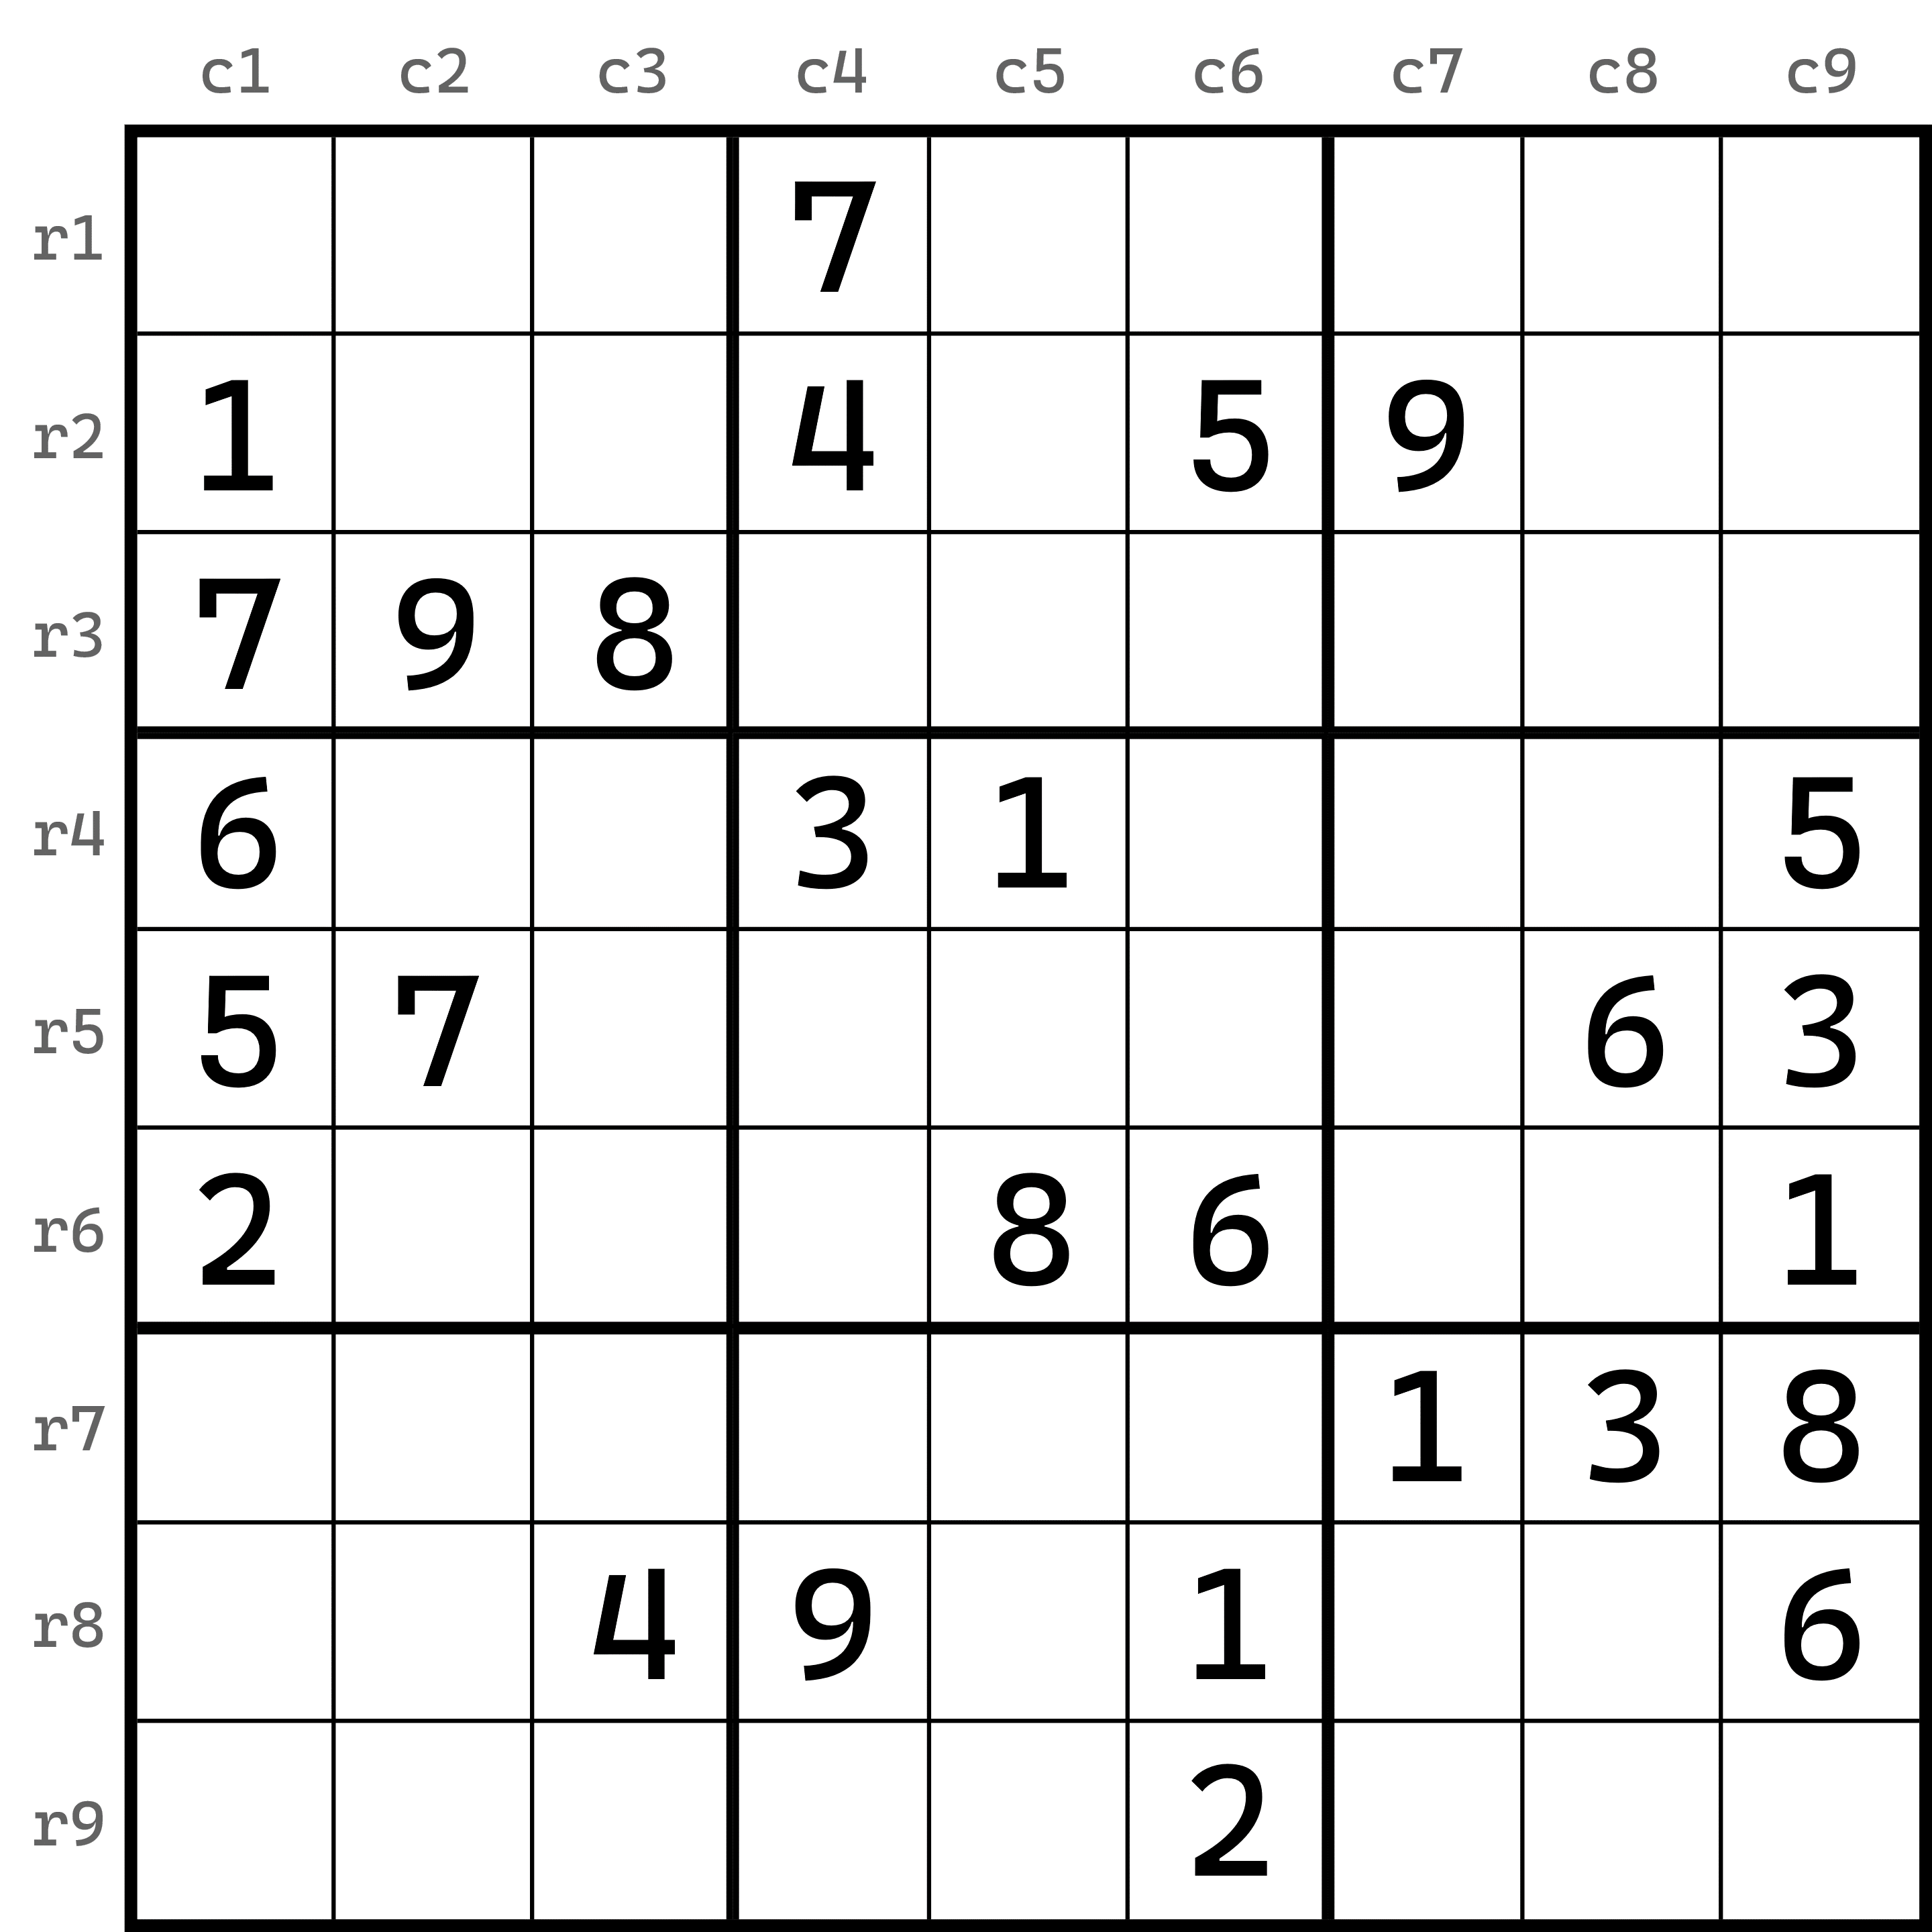

如图所示，这是一个数独标准题目。数独的基本规则为：在每一个空格之中填入数字1到9的其中一个，使得该题目的每一横排的9个格子，每一竖列的9个格子以及每一个由粗线围起来的3×3的9个格子里，均不能含有重复的数字。

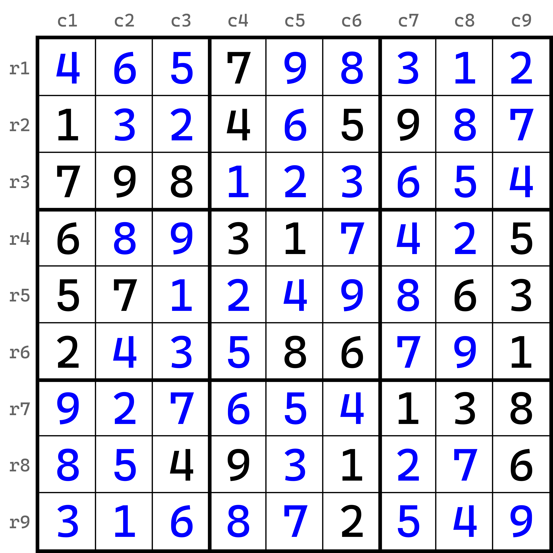

比如说这样。我们通过基本的数独规则，可以得到空格处填入的蓝色数字的这种摆放情况，可以满足数独的基本要求——每一横排、每一竖列以及每一个由粗线围起来的3×3的九个格子，全部都是完整的一套1到9，并不包含任何重复的数字存在。那么，这样的题目就算是完成了，并且结果是正确的。

## 基本术语

我们习惯将题目的样貌用盘面（Grid）一词形容，而将每一个格子用单元格（Cell）一词形容。题目的结果，我们通常称为解（Solution）。而每一横排，我们都称为行（háng，Row），竖列称为列（Column），而最不好描述出来的“以粗线分割出来的3×3的9个格子”我们称为宫（Block或Box）。

行、列、宫是三个基本的数独约束条件。由于它们涉及基本数独规则的约束，所以刚好只用9个单元格。我们可以将这三种约束条件称为区域（Region或House）。

这些术语都会被列举到附录之中。如果你记不住它们，或者想要统一查阅，可参考附录“术语索引”一节的内容。

这些词语也不需要你反复背诵，它们在后面起到至关重要的描述作用，所以会反复提及。

## 坐标表示

本教程会使用坐标（Coordinate）来表示单元格的位置。为了简化教程的说明文字，并统一部分的教学内容，坐标是必不可少的了解内容。

我们将整个盘面分为81个单元格。第几行我们会用“字母R+数字1-9”的方式表示，而第几列则会使用“字母C+数字1-9”表示。比如R3就表示第三行，而C8就表示第八列。将两者组合起来，就表示单元格的具体位置。例如R3C8就表示第三行顺数第八个单元格。而这一点已经在前面的图片里体现出来了——注意盘面外的文字，它们就是代表坐标的文字信息。随便找到一个单元格，它横着和竖着对应到外侧的坐标是多少，将二者组合起来即可。

稍微提及一点的地方是，坐标里的R和C字母不一定非得大写。你可以使用小写字母r或c来表示坐标的行或列，比如r3c8也是可以的。本教程也使用的是小写写法，便于打字和书写内容，而且大写字母和数字的字符高度是一致的，经常会导致无法快速确定行列的基本信息，所以采用小写书写。

不过，约定俗成的规定要求你至少要保证两者结合起来之前，字母的大小写是一致的，如你不能写成“R3c8”或“r3C8”。

坐标是可以允许结合的。如果你想同时描述多个单元格，可使用逗号分开的方式，如“r3c7, r3c8, r3c9”的形式，也可以使用合并的方式，如“r3c789”。当合并的单元格序列里，行或列的数值有一边是一样的的时候，可以将相同的部分仅写一次，而不同的数字则直接连起来，就可以了；但如果是不同行列的时候（如r1c1、r1c2和r2c1），你可以使用该规则先合并一组单元格后，然后再使用逗号分开，如“r1c12, r2c1”或“r1c2, r12c1”。数字一般要求从小到大排列，如r12c1的1和2必须先写1后写2；而字母则一般要求先写行的部分，然后才是列的部分。如r12c1必须先是r12，然后是c1。

该坐标表示方式使用字母R和C，因此也被称为RCB表示（RCB Notation）（R是行，C则是列，都是区域类型的英文单词的首字母）；而这里的B指的是宫（单词block或者box，也是取的首字母）。

我们把盘面分割为9个宫，这是数独里最为基本的约束条件。宫的编号则是从左往右、从上往下的顺序进行逐个编号。比如左上角的宫我们称为第1个宫，而它右边紧挨着的宫称为第2个宫，然后第3个宫；接着往下是第4、5、6个宫，最后是第7、8、9个宫。按照字母编号，就记作B1、B2、B3、B4、B5、B6、B7、B8和B9，或者写小写b。

另外，数独还拥有其他的、和RCB不同的表示坐标的方式。不过本教程只使用这一种表示方式，因此其他的将放在附录里，作为拓展内容，供你参考；而这里就不再列举它们了。

坐标在前文的图片里有表示，但后续的图片则不会表示出来。请自行对坐标表示多加熟悉和了解。

## 数独的唯一性约束

除了基本的数独规则之外，数独还有一个约束条件。它并不存在于规则的描述文字之中，但它也是规则的一部分，即唯一性（Uniqueness）。所谓唯一性，指的是题目必须拥有唯一的一个答案。也就是说，每一个空格在题目给定之后，只能有唯一的一种填法。如果你在做题期间，发现某单元格（或某一组单元格）里可以填至少两种情况，而它们在填入后仍然满足“行列宫不重复”的这一条规定，那么我们就认为该题为多解题，或该题多解（Multiple Solutions），即本题有多个答案。

而相反地，如果一个题目怎么填都不能让行列宫完全保证不含重复数字，那么我们就认为这个题目是无解题，或该题无解（No Solution）。

这很重要吗？其实非常重要。在平时完成题目期间，我们需要掌握很多数独基本的推理逻辑，我们称之为解题技巧（Solving Techniques），简称技巧（Technique）。而正是因为这样的逻辑存在，才有了这份教程文档。如果一个题目怎么做都对，那么这个题目的后续部分，总会存在一部分的单元格无法处理；换句话说，这些单元格之间没有任何关联——我们无法通过任何一种方式得到它们的唯一结果。如果我们使用猜测（简称“猜”，Guessing）来决定最终结果，也无法断言正确的情况是具体的哪一个。从这个角度来说，这些单元格就无法逻辑化处理掉。我们学习的目的就是为了掌握逻辑推理（当然，有些推理方式比较复杂，比如从理解上复杂，或从体现在题目里的推导结构上复杂），所以这种题目是具有瑕疵的，因此我们需要摒弃掉。

当然，我们不排除有些题目的多解，只有很少一部分单元格可以存在多填法的情况，那么这样的题目在前期90%多的部分，都可以进行逻辑推理。但由于我们认为这种题目存在瑕疵，所以我们仍然不建议数独玩家对这种题目进行或尝试进行解题（Solving）。当然，无解题就更不用说了。

不过，在一些数独竞赛或比赛之中，有一些故意出成多解题目的情况。这些题目是有意为之，是为了确保玩家无法通过猜来完成题目，这一点则另当别论了。本教程不讨论这些类型的数独题目，也不会针对于这些数独题目类型进行任何的展开说明。

甚至我们在后续讲解技巧的时候，会基于唯一解这一题目特性，说明一些内容，这个我们之后讲解的时候会作出说明。

总之，唯一解这一约束，在数独基本规则里不存在，但我们要求这一点。

在常见的数独竞赛或比赛之中，唯一解是基本要求，会被写在竞赛的说明手册最开头，因此无需在每一道题目的规则里进行重复说明。本教程也是一样。所有后面的技巧介绍用题，除非有单独的说明文字，我们均默认题目是唯一解的。如果没有文字说明，且题目不唯一解的时候，属于错误，请将错误报告给本文档的作者本人。

## 提示数与填入数

另外，在本教程最开头展示的题目之中，我们使用黑色的数字作为题目，而蓝色的数字，则为确保这些数字独立于黑色的数字，单独使用了一种颜色。

从这里开始，所有黑色的数字都被视为题目；而蓝色数字则被视为我们做题期间所填数字。如果你看到后面的图片是以这两种颜色进行配色的话，请严格按照这个规则进行区分。

我们将黑色数字称为提示数（或已知数，Given）；而将蓝色数字称为填入数（Modifiable）。两者统称明数（或确定数值，简称“确定值”，Value）。

## 数独由来与历史

提及数独技巧，就不得不介绍一下数独的由来和发展演变历史。虽然它也不是理论也不是实践（可以说跟数独技巧毫无关联），但它仍对数独来说也属了解内容。

### 数独由来

数独如今演变为现在的样子，主要可以分为两大逻辑推理的题目类型，它们相互补充才有了今天的数独。下面则稍微介绍一下它们。

#### 宫约束条件的形成：法国Le Siècle日报

在19世纪末期，法国的Le Siècle日报就发布了一篇填数字的游戏。这种填数字游戏似乎跟目前的数独差不多，但区别也非常大。

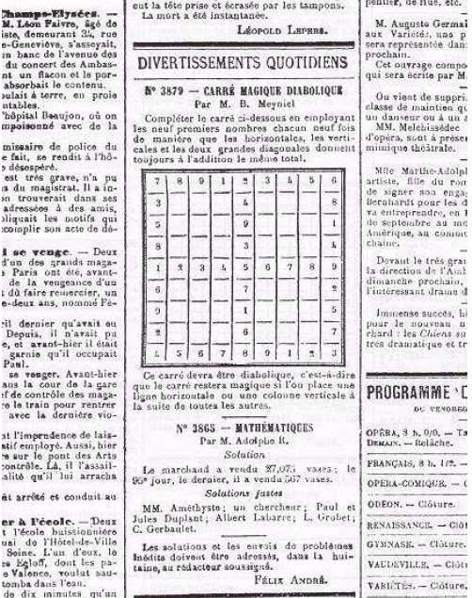

图源：[Wikipedia](https://en.wikipedia.org/wiki/Sudoku)

如图所示，该题目并不包含宫的约束条件，并且它的规则也不同：它要求你在空格里填入1到9，使得每一行、每一列以及两条对角线的填数之和相同。

该规则并没有任何限制额外的填数限制，但你可以看到提示数所在行列似乎填数本身就不重复。因此，这一点给后续产生的数独提供了一些创意。

很显然，从规则求和来看，它来自于一个叫做幻方（Magic Square）的阵列。幻方是一种类似的东西，它要求填数求和一致。但和前文提及的这种填数游戏不同，幻方是一整个盘面内没有要求重复性，而一整个盘面里数字之间不相同，因此可填入的数字是1到n²。如6阶的幻方填入的数字是1到36；3阶的幻方则是填入1到9。

由于该日报发布的题目规则不同于幻方，因此这并不属于幻方。官方将其称为Carré Magique Diabolique，英语翻译大概为Diabolical Magic Square，直译过来是“恶魔般的幻方”。而它的这个名字则是于1895年7月6号才被固定下来。

这里diabolical有多种理解方式。它的意思是“恶魔一般的”，但也可以翻译为“特别困难的”，即类似于中文的“极难”；也可以翻译成“糟糕透了的”。如何翻译取决于你自己对这种填数游戏的理解。

早在1892年11月19日，该日报就发布了一则带宫的版本：

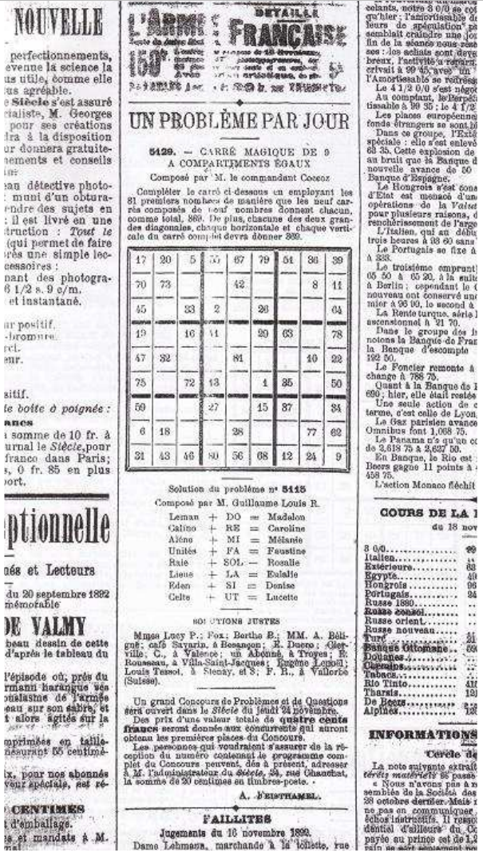

图源：<https://web.archive.org/web/20061210103525/http://cboyer.club.fr/multimagie/SupplAncetresSudoku.pdf>

但这看起来更不像数独了。因为它填入的数字并不是1到9，而是一个两位数，但规则仍然是求和一致。唯一和数独有联系的，可能只有这一个宫的约束性质。不过，这一点，确实为数独提供了一个基本的轮廓。

这个填数游戏持续了好一阵子，不过大概在第一次世界大战发生的时间前后，就突然基本消失了。

总之，该填数游戏和数独较为相似，属于是其中一种数独来源的说法。

#### 不重复规则的形成：欧拉的拉丁方、崔锡鼎的九数略和中国的洛书

另一种说法是来自于拉丁方（Latin Square）。也有翻译成拉丁方块和拉丁方阵的。这个东西于1700年左右就已经出现。

按照一般说法，拉丁方起源自一个叫做欧拉（Leonhard Euler）的数学家。实际上，他也不一定非得是数学家，他在别的领域也有研究。不过以本人来看，他创造的拉丁方是以字母作为填空的元素，而非数字。

不过经考证，似乎另有其人。一位韩国的数学家崔锡鼎（Choi Seok-jeong）似乎早于欧拉至少67年就制作了拉丁方的相似内容。韩国则把这个东西称为九数略（Gusuryak）。

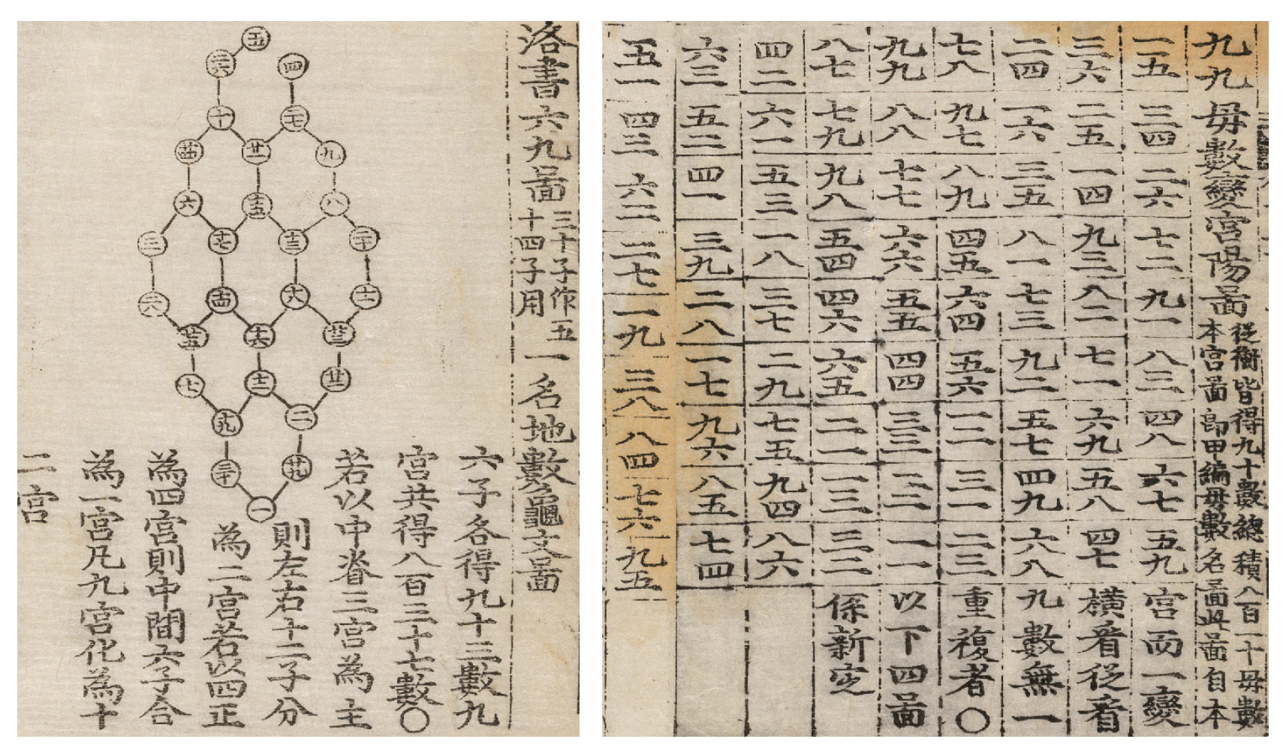

图源：<http://kyudb.snu.ac.kr/contents/content_detail.do?code=A00074&a_code=A01&b_code=B02&c_code=C24&num=74>

而在2021年，该内容得到证实。

另外，图片里提及的“洛书”则实指中国的洛书。长下面这样。

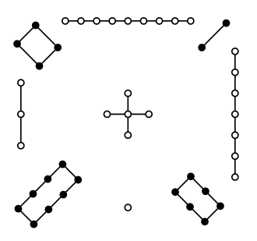

图源：<https://zh.wikipedia.org/zh-hans/%E6%B2%B3%E5%9C%96%E6%B4%9B%E6%9B%B8>

从图形上来看，中国早已存在对幻方的研究和说明。该图里线条连接的圆点数排布恰为一个3阶的幻方：

$$\begin{matrix}4 & 9 & 2 \\ 3 & 5 & 7 \\ 8 & 1 & 6\end{matrix}$$

这是两个广泛被认为是数独的历史文字。

### 人物介绍

历史由来我们已经说得差不多了。下面我们来介绍一些跟数独有密切联系的人物。他们对数独具有杰出的贡献。

#### 高乐德

高乐德（Wayne Gould）是一名出生于新西兰的法官，不过他的生活是在香港度过的，因为他的法官生涯就是在香港完成的。

在1997年左右，他已经结束了法官的职业生涯，已经退休。因为工作原因，他的妻子并没有在香港。他需要去找他的妻子。在转机期间他无意间发现了数独。他这次是在日本进行转机。

无意间发现的东西让他产生了兴趣。在飞机上他游玩了数独，于是一发不可收拾。见到妻子之后，他又向妻子推荐了数独。直到现在，他们一家子人全都爱上了数独。据记载，似乎他妻子的做题速度能够比他本人还要快一些。

之后，他又自学编程，作出了一款电脑数独程序。

他之后到美国安利。虽然想法非常好，但因为被拒绝，所以他又自己做了网站，开始推广数独。

他不折不扣成为了数独的安利（推荐）大师。正是因为他的努力，他于2006年被time时代周刊记录为年度最具影响力的世界人物。



图源：<https://content.time.com/time/specials/packages/article/0,28804,1975813_1975838_1976198,00.html>

#### 鍜治真起

鍜治真起（Kaji Maki）是日本的一位著名数独大师，毕业于日本的庆应义塾大学。

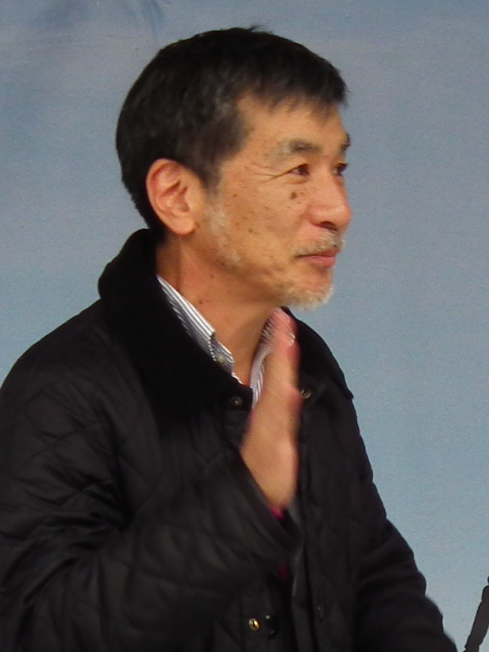

图源：<https://en.wikipedia.org/wiki/Maki_Kaji>

最早，他因为热爱使用纸笔完成的谜题（Puzzle），而和两名发小合伙于1980年就创办了Nikoli的杂志公司，而数独则是靠前就刊登的填数类型游戏。正如他本人热爱一样，Nokoli杂志也主要刊登一些纸笔谜题。

正如你猜测的那样，数独这名字就是这位大师取的。早期，数独从西方传来（毕竟前文说过了，法国是最早刊登“类似数独”的东西）。这个时候美国那边称其为Number Place（数字填空）。于是，鍜治真起为其取了一个新名字：“数字は独身に限る”，直译过来名字叫“数字具有唯一的填数限制”。很显然这名字是有点太长了，于是就简化为了“数独”——取了“数字”的数和“独身”的独，构成了数独。而数独的另外一个英文名Sudoku，就是数独这词的日语“すうどく”（罗马音：Suudoku）的罗马音拼写。

其实写成Suudoku是不太合理的。按规范记法，日语的假名可使用罗马音拼写出来。在英语里，如果出现外来语的字母表示手段（如日语罗马音、汉语拼音等），写出来后，去掉头上的记号即为英语的写法。而日语的“すう”按照规范，假名“う”的发音会被视为长音，即类似片假名的延音符号“ウー”，而这一点在罗马音标准写法里是写成Sū而不是Suu。所以标准写法应为Sūdoku。而转为英语后，Sū的ū上的那一横（延音指示记号）会被去掉，所以最终定为Sudoku。

正是因为这些原因，他也被誉为“数独之父”。即使我们知道，数独并非从他这里诞生，但他对数独的宣传作出了非常重要的贡献——他甚至开了一家杂志公司出数独（当然，也有别的）。

不过很遗憾的是，数独之父鍜治真起因胆管癌，于2021年8月10日辞世，享年69岁。真心希望您在天堂没有病痛。

## 数独里的数学问题

### 解的总数量

如果要说跟数学有关的数独知识点的话，第一个要提及的就是数独的解总共有多少种排列情况。

很显然，我们猜测这肯定是一个庞大的数字。实际上也确实如此，通过电脑程序爆破，我们终于得到了，数独全部解的总排列情况数量为6670903752021072936960个。这是一个21位数。如此庞大的数字确实费了不少功夫去求得。

由于数独本身就是一个没有简单的办法去判断的谜题类型，因此我们无法通过简易证明完成这一任务。当然，这一点可能在未来会有，但当下尚不存在合理的简易证明。

另外，数独也涉及一些数学上的变换。和矩阵类似，数独也具有如转置等操作。常见的变换有：

* 数字置换（如所有的1改成2，而所有的2都改成1）；
* 行列交换（如所有第1、2行的数字，同一行的对应相同位置上的两个数字交换）；
* 整个并排宫的交换（如第1、4、7宫和第2、5、8宫整体交换）；
* 旋转（如旋转90°，即转置操作）；
* 翻转（如左右置换、上下置换，甚至于以对角线形式置换）。

如果我们发现，盘面A可以通过这些变换操作得到盘面B的话，我们就认为A和B是等价的；而且这种等价是可以进行对称变换，即从A到B能够变换，那么从B到A也可以变换。我们不排除可能在以后能够发现非对称变换（即只能进行单向变换），但我们不认为这种变换是等价的——因为它可能会在中途丢失一些信息。

如果完全不等价的话，那么解的总排列情况数就会大幅度减小。经过Ed Russell和Frazer Jarvis二位的研究证明，不等价的解的排列情况数为5472730538个，是一个10位数。他们将该分析过程和结果放在了这个网页里：<http://www.afjarvis.org.uk/sudoku/sudgroup.html>。

### 最小题目的提示数数量

另外一个常见的问题是，一个唯一解的数独题目，最少应该拥有多少个提示数。

从前文我们知道，提示数是用来约束和给定在最开始的、一个题目的基本条件。如果缺少它们，我们可能无法正确得到题目的结果，甚至于这个题是一个多解题。

那么，如果我们有一个题目，这个题目是唯一解的。那么这个题目最少应该由多少个提示数构成呢？

该问题目前仍然没有一个合适的解析证明。不过通过计算机证明了，一个合适的数独题最少也需要有17个提示数。这是一个很神奇，也很陌生的数字。17它不是一个偶数，也不是一个合数。换言之，它的出现可能跟质因数分解等操作没有任何关系——它是一个质数，无法分成一些合适整数的乘积。这对我们使用解析形式进行证明来说，增添了一些魔幻的元素到里面。

由于17个提示数的数独已经是数独的极限，所以目前发现了上万个只有17个提示数的题，但也仅限于此。可能未来会有更多的可能。其中一个17数数独是这样的：

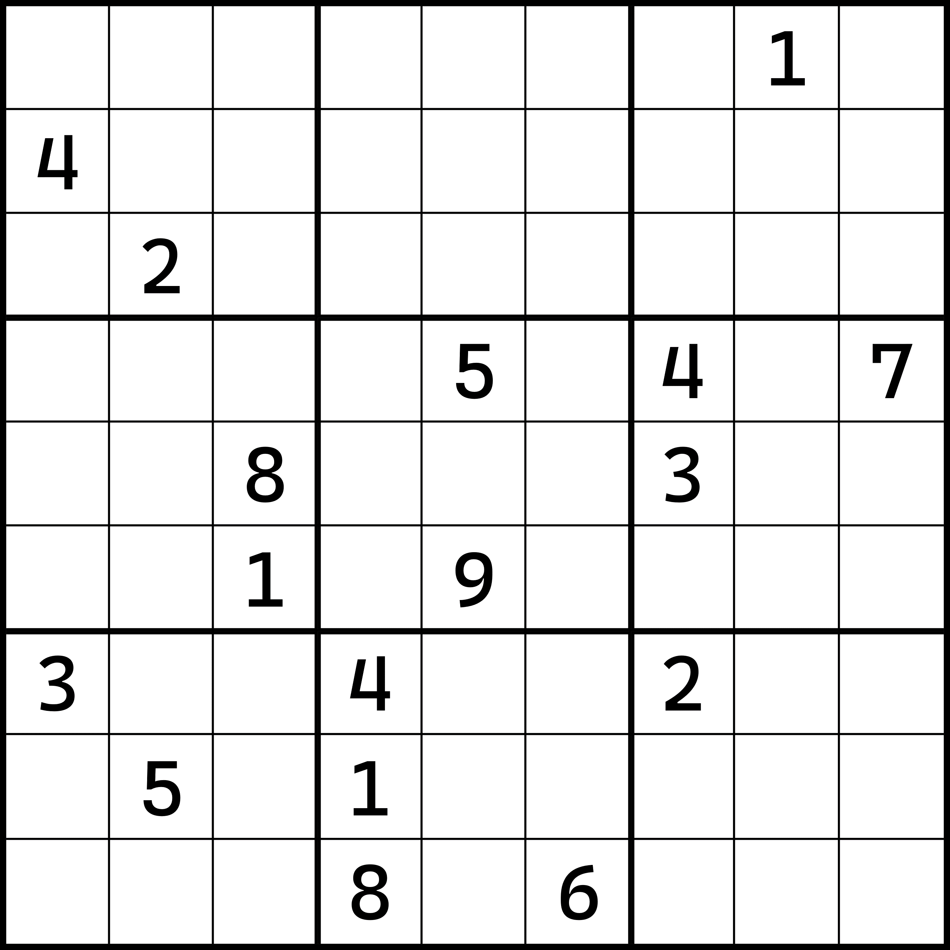

它相当不对称。

那么，很显然，这个题目的任何一个数字都无法去除。如果去除任何一个提示数的话，这个题都会成为多解题，毕竟它已经是数独的极限情况。我们把这种“任何一个提示数都不可缺少，否则就会导致多解”的题目称为精简题（Minimal Puzzle），也叫最小题。

既然我们知道了最小题最少提示数数量是17个，那么最多呢？有没有一个题目，它的提示数数量尽量多，而还可以保证任何一个提示数都不可缺少呢？这个情况是存在的。但目前来说，这个最大值尚不能得到稳定的结果。目前发现到的最多提示数的精简题一共包含40个提示数。

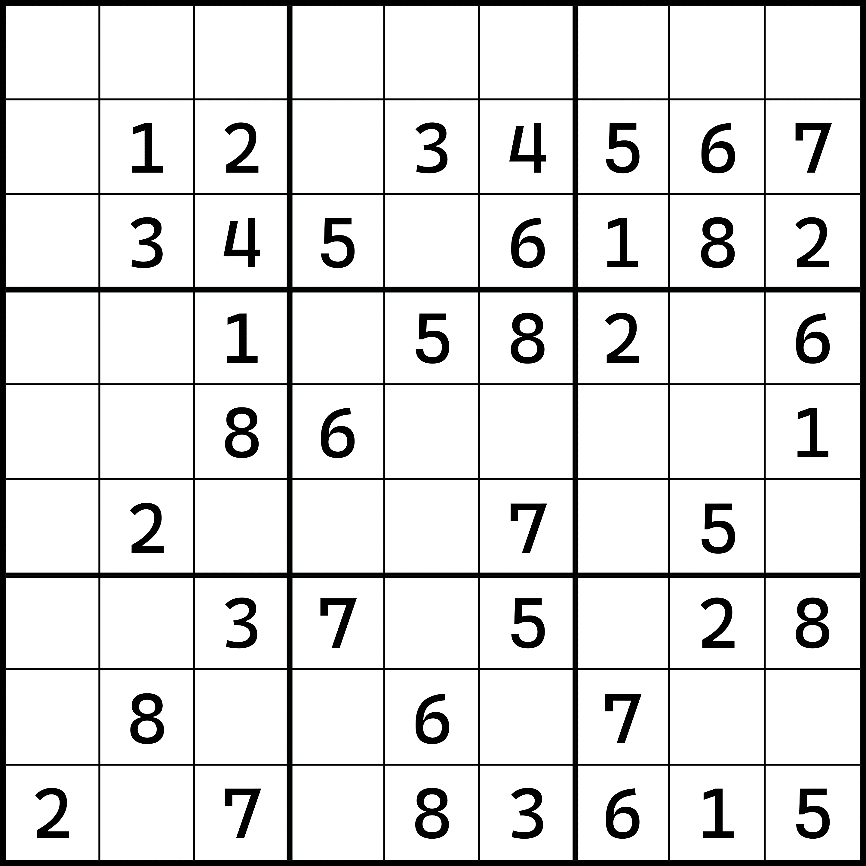

如图所示，这就是那个题目。不过该题目较难，它可能会用到一些高阶技巧，目前暂时不能上手完成。

那么，如果题目要有一定形式上的限制的话，这个数字会不会变化呢？如果一个题目包含对称性（如按对角线对称、中心对称等），那么这样的题目最少提示数是多少个呢？

实际上，截至目前，中心对称的最少提示数个数为18个，以对角线对称的最少提示数个数为17个，而左右或上下对称的最少提示数个数为18个。这些题目全部都在维基百科里有所提及，请参考此链接：<https://en.wikipedia.org/wiki/Mathematics_of_Sudoku>。

那么，常见的两大数独问题就说明到这里。

如果有其他关于数独的数学上的问题，你可以参考维基百科对数独的一些描述内容。不过，本教程主要是讲解推理技巧，因此这些内容不会作为重点进行说明。请自行参考维基百科。链接的地址已经放在了上面的段落之中。

下一节内容我们将正式进入数独的技巧学习部分。

# 直观类技巧

欢迎来到数独基本技巧讲解！我们将从第一个你需要学习的技巧——排除法入手。

## 排除

第一个我们要介绍的技巧叫做排除（Hidden Single）。排除按照形式上分类，拥有三种情况，即行排除（Hidden Single in Row）、列排除（Hidden Single in Column）和宫排除（Hidden Single in Block）。

我们先来看宫排除。

### 宫排除

#### 推导

我们先来看一则例子。

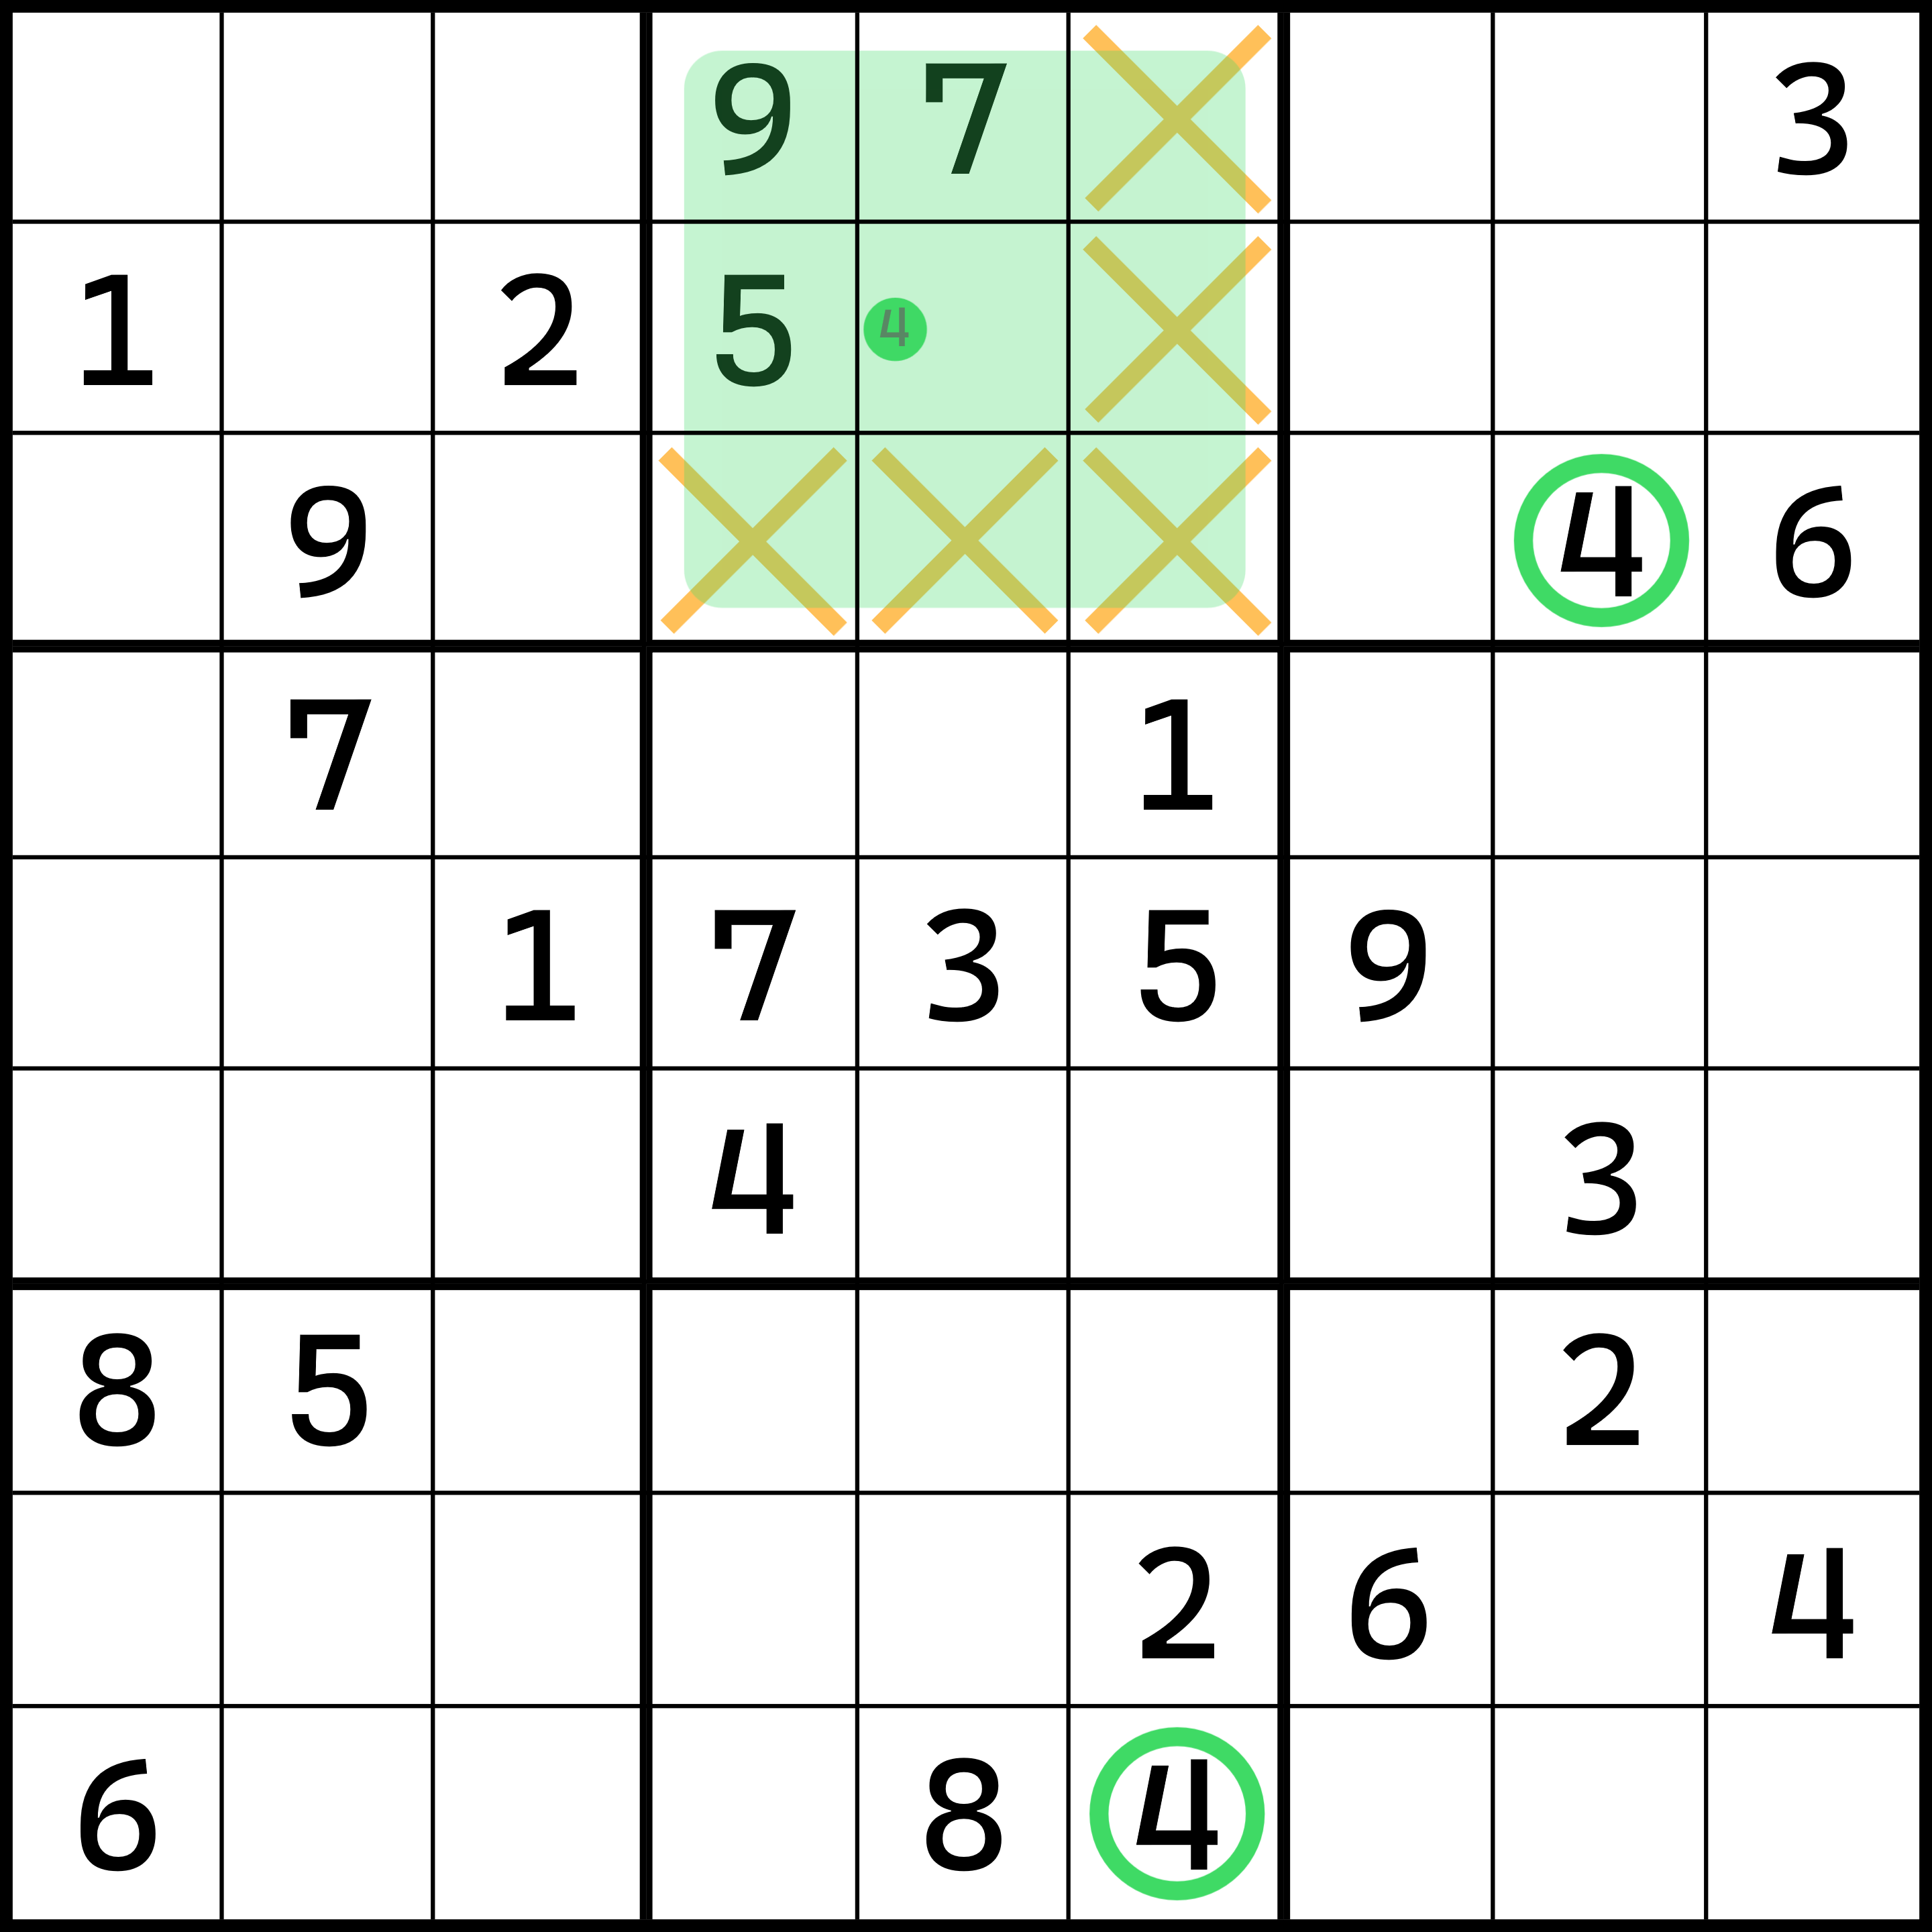

如盘面所示，请观察b2（第2个宫，以后都以这种形式表示）。在b2里一共有6个空格。但是图中打叉的地方都不能填4。这是因为4在这些格子的所在区域（行、列、宫统称，后面不再重复说明）里已经有了数字4了。举个例子，比如r1c6就不能填入4，因为r1c6所在列c6上，已经有一个4了。如果我们让r1c6填入4，就会使得c6出现两个4。按照基本数独规则约束，我们是不能在任何一个区域下填入重复数字的。所以，r1c6不行。

通过此约束，我们可以同时得到r2c6和r3c6不填4的原因：它们也都同时处于c6之中。而且，使用类似逻辑我们还可以得到r3c45不填4——因为r4里已经有4了。

从该图里我们可以得到，所有打叉的地方都不能填4。而一共b2就只有6个空格，不能填4的地方已经有5格了，所以最后剩下的这个空格自然就是结果了。所以，r2c5填入4是一个合理的结论。

我们就将这种排除效果称为排除技巧。而这题的排除效果是作用于b2的，它是一个宫，所以我们称为宫排除。很好理解，对吧？

#### 为什么r2c5非得填4不可呢？

可能你初学数独的时候会有这样一个问题：既然我按照排除的操作得到打叉的地方都不能填4，虽然说r2c5是目前仅剩的唯一一个可以填入4的单元格，但我凭什么非得把4给填进去不可呢？

有这样的问题，其实并不少见。这是对数独基本规则的理解不够全面导致的。我们仔细思考一下这个问题。

如果r2c5如果都不是4的话，b2就没有可以填4的地方了。按照数独的基本规则来看，虽然我们只要求不得出现重复数字，但按照1到9的数字分配来看，一个宫有9个格子，要保证每个数字都不出现重复的情况，是不是每一个数刚好都有一个？

既然每个数都得有一个，“集齐”一整套1到9，是不是也可以用来当作规则来使用？所以我们不得不让r2c5填入4来保证b2必须有一个4的情况。

所以，按照基本数独的规则来说，“不重复”是有一层含义的：数字1到9的填数不重复，意味着要完成一套1到9，每一个数都不能漏掉。这一点仍然可以被用在题目之中。所以这并不是简单的废话。

那么，下面我们来看一下，行排除和列排除。

### 行排除

#### 推导

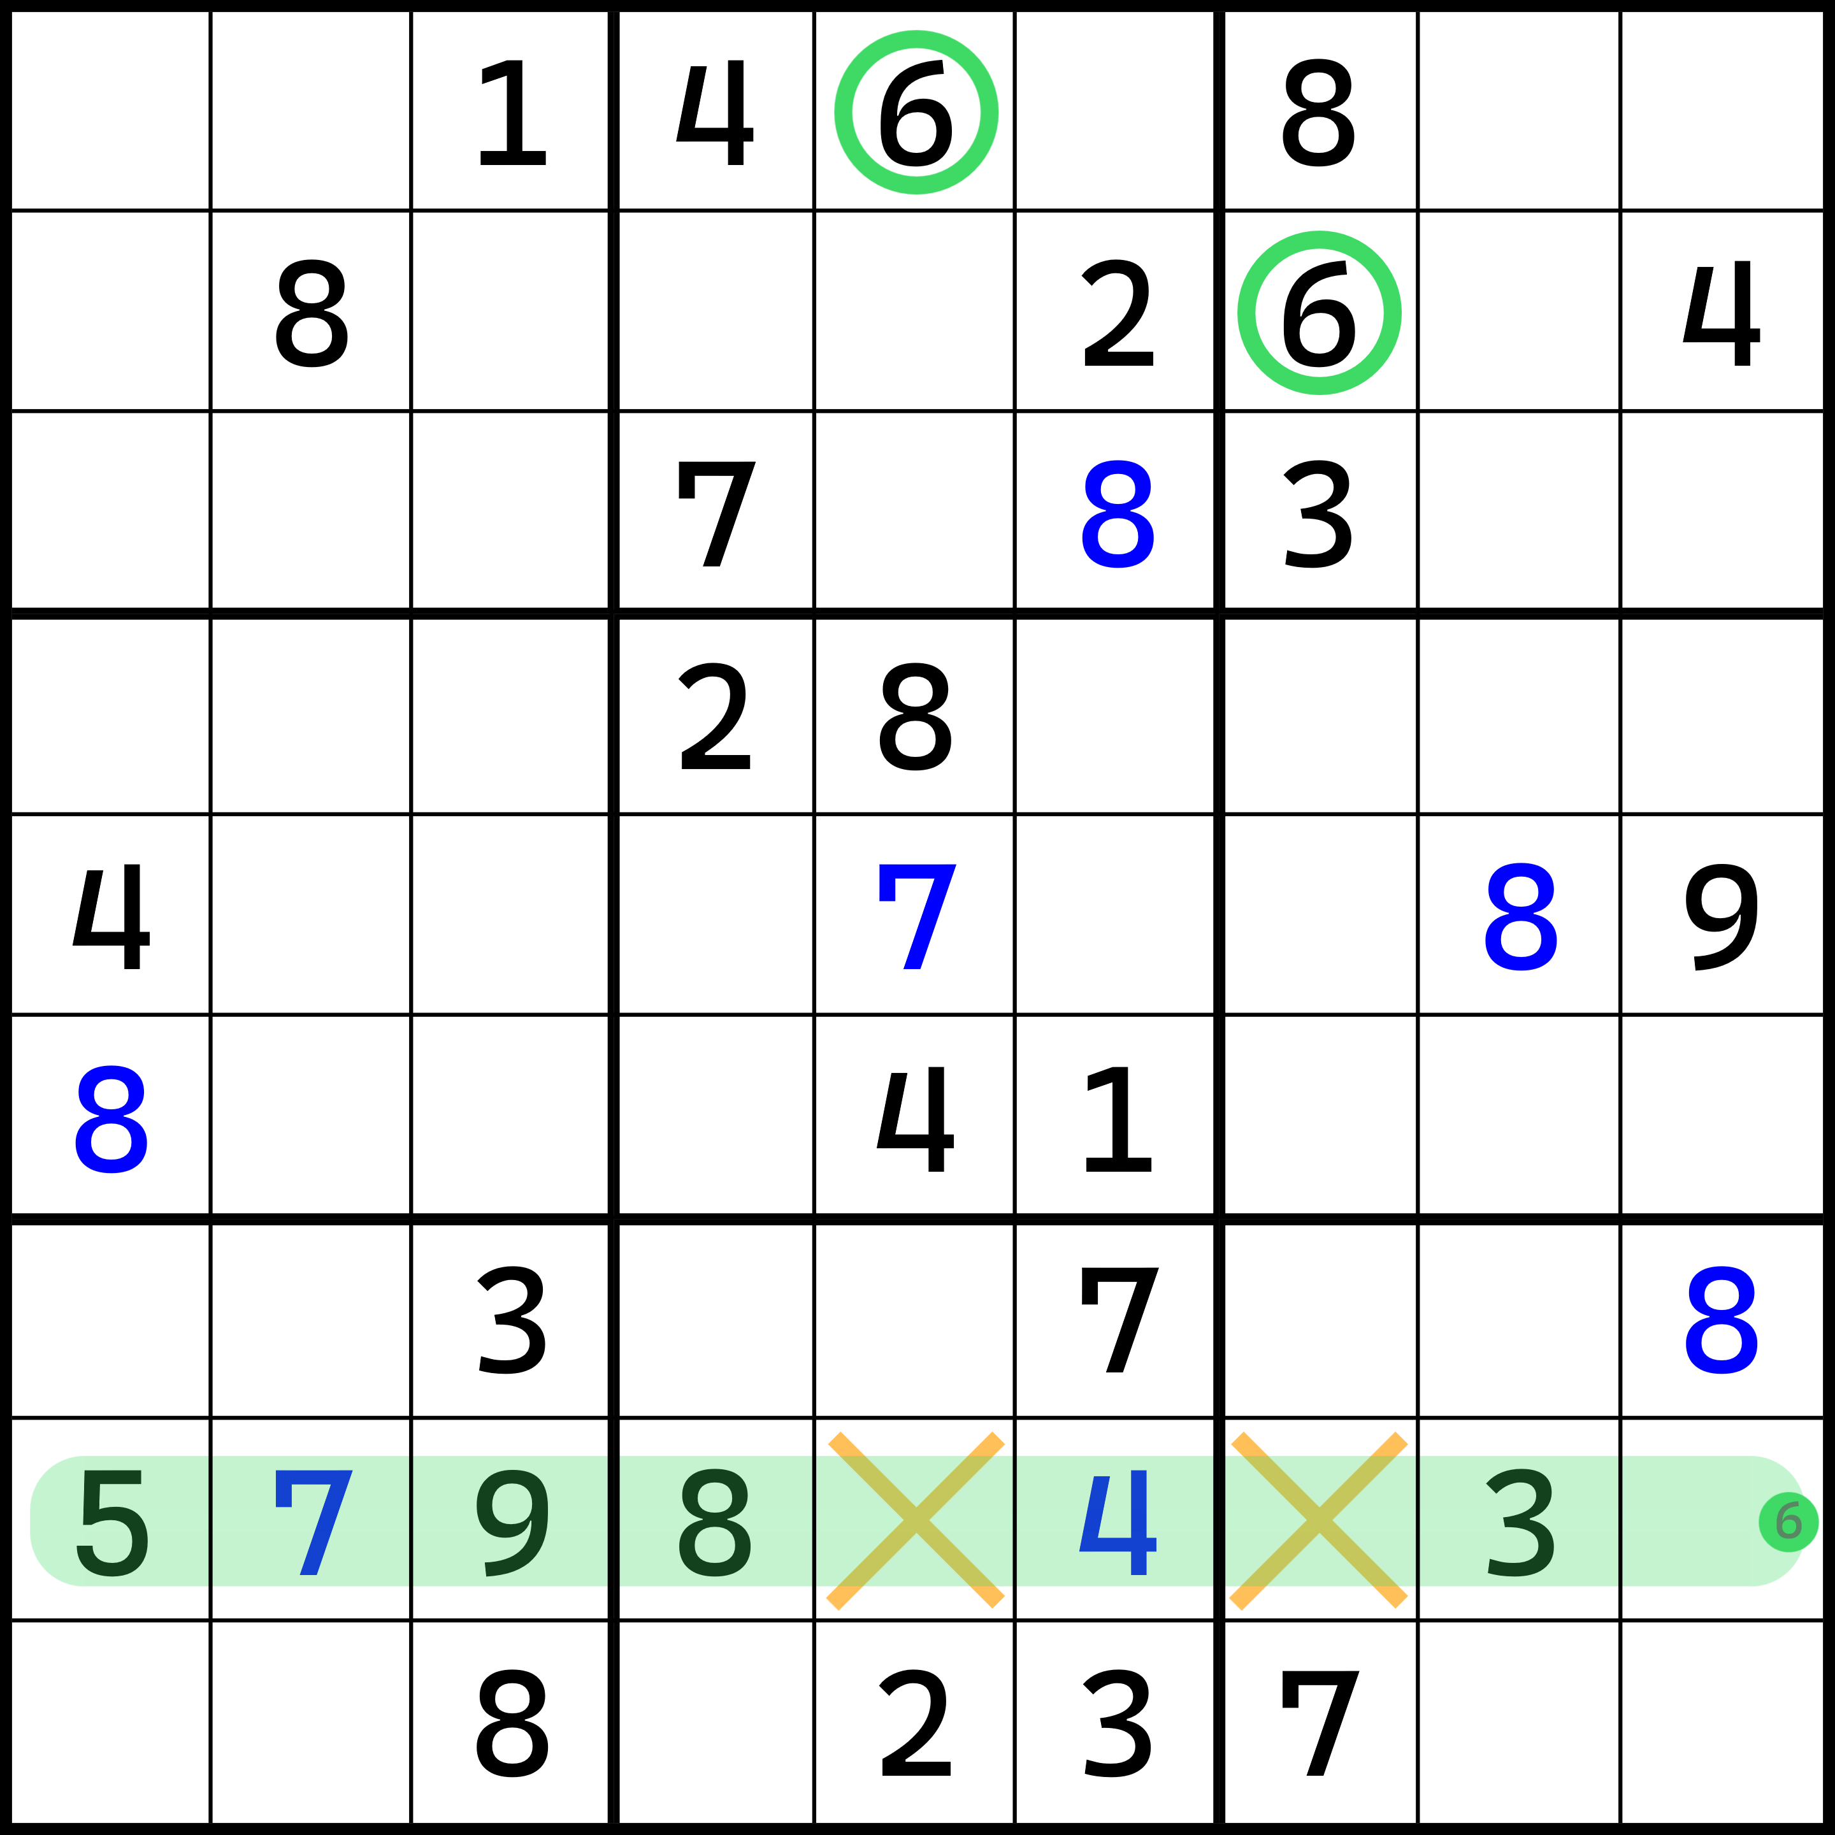

如盘面所示。这一次我们将重点放在数字6上。我们发现，r8上一共有三处空格。如果我们让r8c5填入6的话，就会造成c5有数字6的重复情况出现，违背数独规则；而如果我们让r5c7填入6的话，会造成c7有数字6的重复情况出现。

所以，r8只剩下唯一一个可以填入6的地方：r8c9。所以r8c9就是6了。

这次我们将重点放在了r8上，所以这个技巧称为行排除——因为我们是在一个行里得到的最终结论。

#### 不要钻牛角尖：数字6不能填在r7c8吗？

我们总是初学数独技巧的时候，往一些其他的地方去看。我经常碰到有朋友钻牛角尖。典型的问题就是：为什么r7c8不能填6？

如果我们使用倒推——假设r7c8是6，这必然会造成矛盾。为什么呢？你这么去想：我要让r8填入一个6，对吧？因为“一套1到9”的规则是雷打不动的。而如果我们让r7c8填上6了，是不是就意味着和它同一个宫的其他格子，就都不能再填6了？因为宫也是一个合理的数独题目的约束条件，它和行、列一样，只是说宫长相比较奇特：它是3×3的正方形；而行、列是长条形状的。

既然宫作为一个基本的约束条件，那么6就不能在宫里也出现重复情况。显然，如果r7c8是6的话，那么我们必然就不能让r8c9和r8c7是6了：它俩都在b9，也就是刚才我们假设的r7c8的所在宫。

于是，r8c79和r8c5按照基本排除效果，可以直接把6的情况给全部排除。而此时，r8就没有任何地方可以安放数字6了。6作为1到9的其中一员。“一套完整的1到9”代表着任何1到9的其中一个数字，都不能缺失。数字6自然也满足此条规则。所以，此时就造成了矛盾：6无法填入进r8里。

因此，从这个角度来说，6是不能放在r7c8的。

那……能不能放r7c12这些格子呢？我想你可能会有这种问题的出现。但很遗憾，这些单元格是不是6，跟我这个题在刚才的推理过程之中，都没有任何关联。这些格子是6也不会影响我们刚才推导出来的“r8c9是填6的”的结论。

总而言之告诉各位，我们在讲解技巧的过程之中，我们只让你看你应该看的地方。你只需要学会它怎么推导就可以了。而其他的位置（我没有提到的地方），它是什么结论，都跟我推导过程没有半点关系。所以你无需考虑它们。这也是为什么，我单独将这种“废话问题”提出来说明的真实原因。

### 列排除

下面我们来看一则列排除的例子。

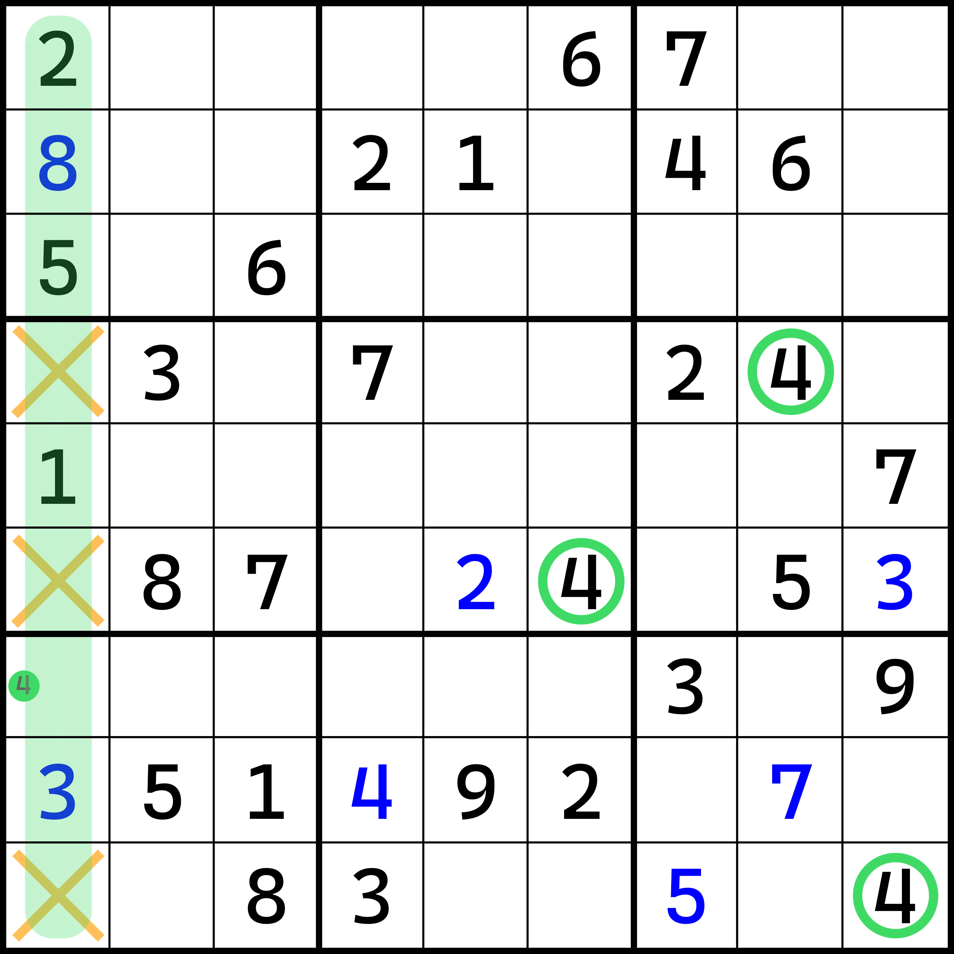

如盘面所示。和行排除的推理差不多。我们观察c1，数字4的填数位置只有可能在r7c1这唯一的一个地方。因为其他三个空格的所在行，也都已经出现了数字4。

所以这个题目的结论就是r7c1填4。这题是在c1里下结论的，所以称为列排除。

那么，三种排除形式我们就说完了。下面我们来简要说明一下，如何去找到它们。

### 如何观察？

其实问题并没有你想象得那么复杂。首先我们要搞清楚两个问题。如果你能参透这两点，那么你对排除就比较熟悉了。

#### 为什么先讲宫排除？

我们可以看到，前文我们是优先讲解宫排除，然后才是行和列排除。

其实这一点细节并不是随便搞的，是我故意安排宫排除先说的。原因嘛，其实前文已经提到过了。不知道你还回忆得起来吗？

在1-2-2节里，我们说过这么一句话：

“因为宫也是一个合理的数独题目的约束条件，它和行、列一样，只是说宫长相比较奇特：它是3×3的正方形；而行、列是长条形状的。

这句话暗示了什么呢？宫其实是比行和列要好看得多的一种区域类型。宫是正方形的，这便于我们在观察排除技巧的时候能够更快定位到最终结果上去（好“聚焦”）；而行和列则是长条形的，你需要完整看完一整行或一整列，才能确定哪些位置没有或不能填入这个数字。单从观察方便程度这一点来看，宫就比行和列要好一些。因此我们强烈建议你优先去找宫排除，而不是我们熟知的行和列的排除。

这也是为什么，我放在前面优先讲解的原因：我希望各位在学习排除的时候，能够拥有“优先宫排除，然后才是行和列排除”的潜在定势思维。这便于你对宫这种平时生活中出现频次比行和列要少很多的类型，有一个更为熟悉的认知。

#### “消消乐”思路

第二个需要你了解的观察视角和思路，是“消消乐”的思路。消消乐作为受众极为广泛的游戏类型，自然是因为它的规则简单，非常容易上手，也没有复杂的理解，也不会导致玩家无法理解一些内在因素，而中途放弃。

消消乐的主要特征就在于，它需要玩家注重于消除连续三个横向或纵向的动物图标，这是它的核心玩法。说这个，是因为数独在排除技巧上有着异曲同工之妙。

数独用的是数字。我希望你在观察排除的时候，能够使用这种思路去找排除技巧。我们仔细理解和揣摩前文介绍的三则例子，就可以发现，它实际上只跟一种数字有关系。它根本不在乎别的数字到底是什么、应该怎么样、后续如何。我们只需要无脑观察其中任何一种数字的排列情况，就可以得到最终的结论。当然，前提是这题得有排除技巧可以用的时候。如果题目过于复杂，排除已经不能奏效的话，这里就不作讨论了，因为它肯定会借助后面的技巧来完成。

如果我们将数独分为9种数字来看的话，实际上排除只需要我们看9次盘面就可以了。每一次只需要观察其中一种数字，然后看它出现的位置。然后把它们找到过后，轻微地圈出来。这个目的是为了便于你定位数字。接着，你可以使用画线的方式，将它所在的行、列、宫里的其他空格都排除个遍。

只要我们足够细心，自然就可以快速得到某行、列、宫里唯一的那个可以填入这个数字的地方。而且它不需要我们回退，因为一个数字看一遍就行了；如果找不到空格可以填，自然我们就不会继续下功夫去考虑它。然后我们直接看下一个数字就可以了。这就是观察排除法的基本核心思路：画线（Crosshatching）。

当然了，你做题的时候，如果是使用纸和笔，你可以大方去画，但问题在于，它可能会影响你观察其他的数字，以及后续填空的观察——毕竟你都画上去了。所以只建议你在画的时候不要太深，并建议使用如铅笔等可以擦除的笔来做这个事情；而如果你用的是电脑、手机等电子设备进行游玩的话，显然画线是多半不可能的——只要软件不提供画线的功能，你就没办法画，除非用涂鸦。这个时候就建议你用手指去做这项任务，然后大致记一下可以排除掉的位置。这可能会用到一小部分的记忆力，但我个人觉得这并不是特别复杂、特别困难的操作，不妨去试一下。

### 它的别名：隐性唯一

排除还有一个技巧名，叫隐性唯一。因为它的英文名Hidden Single直译过来就是“隐性唯一”。比如前面的宫排除，也可以叫宫内隐性唯一；行列排除则是行列隐性唯一。这里稍微说一下。

### 带结论的坐标表示

那么，顺带就说一下结论表示。如果我们想要将结论用前文的坐标进行表达的话，其实是可以的。

我们使用等号“=”表示“填入”、“等于”、“肯定是”之类的含义，使用小于大于符号“<>”表示“不可能是”、“不等于”、“不填”之类的含义。

例如，前文三个例子里的结论分别可以记作r2c5 = 4、r8c9 = 6和r7c1 = 4。是的，就这么简单。不过，这里稍微说明一下小于大于符号。

由于输入的问题，我们打字过程之中很难将不等号“≠”书写出来。正是这个符号比较难打出来，所以在数独里，“不等于”这个概念就只能使用其他手段进行代替。根据数独的约定俗成规则，我们一般会记作小于大于符号“<>”和感叹号等号“!=”。其中，第二种写法属于计算机用语。在计算机编程之中，我们经常会使用“!=”来表示不相等；而此时的不等号的感叹号部分是英文的感叹号。所以，这也不便于打字，因此本教程采用的是第一种写法。

那么，小于大于符号又是怎么来的呢？为什么它能表示“不等于”的意思呢？原因很简单，在数学不等式里，我们经常会遇到变量和数值的大小比较关系：

* $a>5$：表示 a 大于 5；
* $a<5$：表示 a 小于 5。

那么，“<>”按照类似大于等于符号“≥”（大于或等于）的理解，就是大于或小于。有没有可能变量要么大于某个数，要么小于某个数呢？有的。只要不等于它自己就可以了。所以，大于小于符号的意思就是不等于。这也是常见的、表示不等于的、比较便于书写的符号。

那么，符号的来源和用法就介绍到这里。之后我们会经常使用这个书写方式来表示一些结论信息。

## 唯一余数

下面我们继续讲解下一个技巧。

### 推导

#### 由两个区域构成的唯余

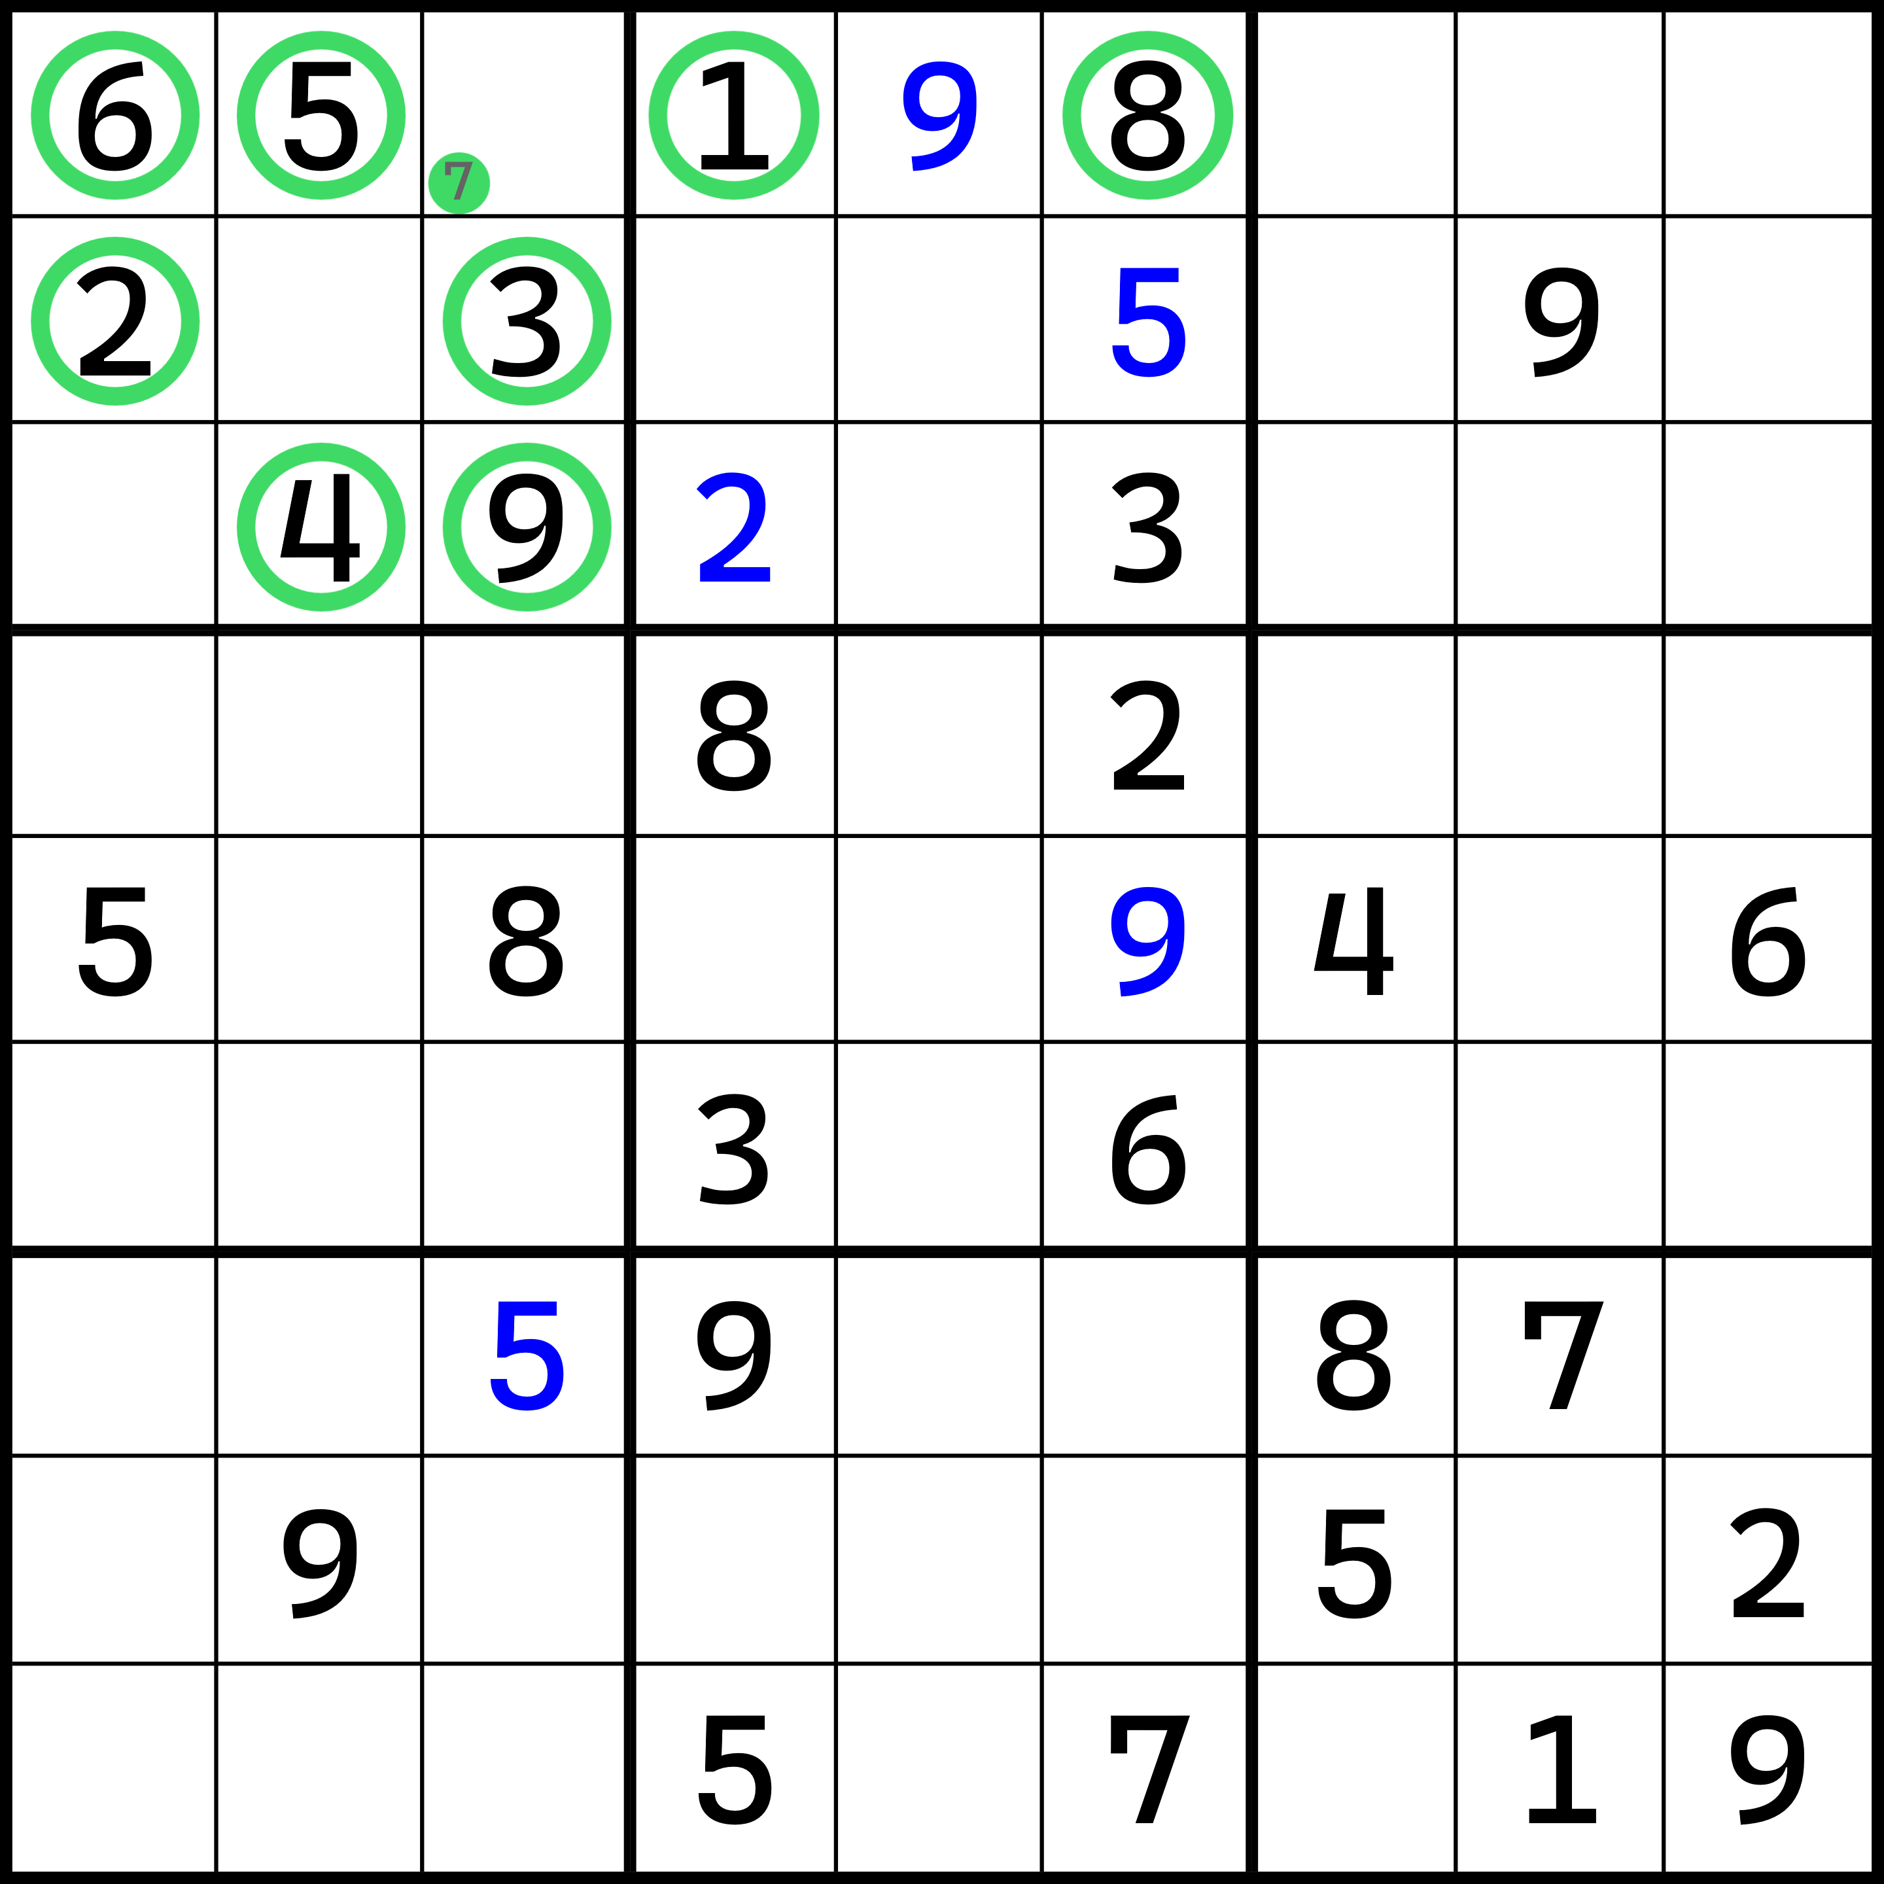

如盘面所示。这一次我们反过来看。所谓的反过来，指的是让你这次只聚焦于单元格来观察填数情况。如果我们只看r1c3，你会认为它可以填什么？

* r1c3 <> 1，因为r1c4为1，与其同行；
* r1c3 <> 2，因为r2c1为2，与其同宫；
* r1c3 <> 3，因为r2c3为3，与其同宫；
* r1c3 <> 4，因为r3c2为4，与其同宫；
* r1c3 <> 5，因为r1c2为5，与其同行；
* r1c3 <> 6，因为r1c1为6，与其同行；
* r1c3 <> 8，因为r1c6为8，与其同行；
* r1c3 <> 9，因为r3c3为9，与其同宫。

经过从1到9挨个数了一遍之后我们发现，唯独只有数字7是可以填入的可能情况。因为其他全部的数字在所在行或所在宫里已经出现过了。正因为如此，r1c3又不得不填入一个数字进去，所以7是它唯一的选择。因此，r1c3 = 7是此推理的结论。

我们通过只看某一个单元格的形式进行从1到9的数数操作，经过一系列排除之后得到结果。我们把这种推导过程称为唯一余数（Naked Single），简称唯余或喂鱼。有些地方也翻译为显性唯一。

可以发现，“喂鱼”这个词从发音上就跟“唯余”非常接近。实际上确实如此。喂鱼一词就是因为经常由于输入法打错（“唯余”为数独的术语，一般输入法是不了解术语的，所以会采用常用词或组词手段来完成此拼音的词汇拼写），而使用的人多而从错误变为正确的说法的。

这种技巧用法极为特殊，它需要借助周围可以影响r1c3填数的单元格，挨个数了一遍之后才能得到合理的结果。所以它只有上面的一种用法。不过，按照观察难度区分的话，是可以分为两种情况的：一种是两个区域的（上面的例子就是，所有使用到的数字都只分布于r1c3的所在行或所在宫内。

#### 由三个区域构成的唯余

下面我们再来看一则例子，它需要用到三个区域。

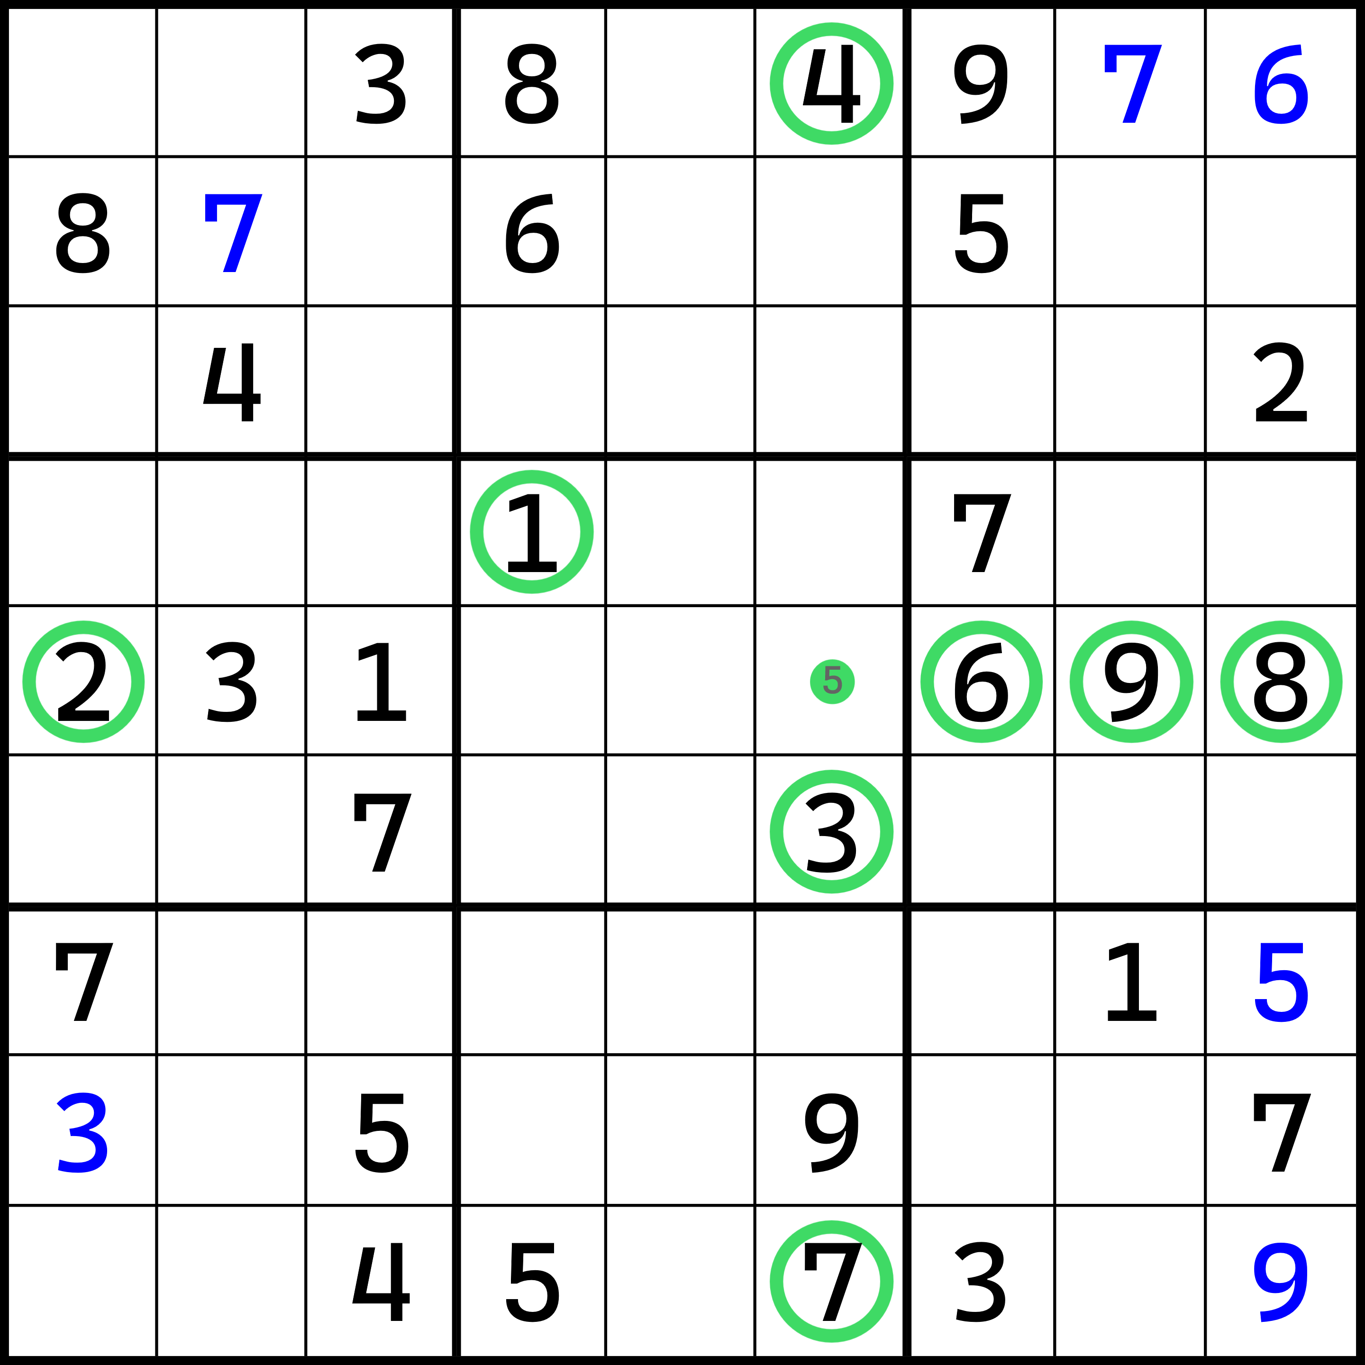

如盘面所示。这个题目的推理过程和前文完全一致，只不过用了三个区域。

观察r5c6，可以发现，所有数字1到9里，只有5可能可以往r5c6里面放，其他的数字全部都不行：要么r5c6所在行上有这个数字，要么所在列上有这个数字，要么所在宫内有这个数字。所以，r5c6 = 5是唯一的可能，那么它就是正确的结论。

很显然，这种情况就非常不利于观察。

### 观察

观察向来都比较困难，尤其是唯一余数技巧本身的观察。我们就拿前面的例子给大家介绍。



如盘面所示，很显然，推理过程前文已经说过了，因此这里不再重复。不过，我们可以发现，涉及两个区域的情况，似乎可以拆解成两个区域分开来看的形式。比如说，r1c3的唯余结论是在b1和r1上构成的。如果我们要找r1c3最终可以填什么，你可以直接数b1的所有明数（即提示数或填入数）。显然，b1已经出现了2、3、4、5、6、9这六种数字。那么，r1c3可以填的数字就只能在其外进行选择，因此r1c3现在只能填1、7、8三种情况。

而这一次我们再来观察r1。我们可以明显发现，r1已经出现了1和8。所以再次排除1和8，我们就可以得到结论：r1c3 = 7了。

这个角度的观察方式，从技巧的理解上来说其实没有差距；但是这提供了一种良好的观察习惯：我们可以优先按宫的方式去找到排除信息；然后再将剩余数字纳入r1c3的其他两个区域（行和列）里进行“扫描”。最终发现唯一一个可以填入的数字，那就必然是结论了。这种扫描方式非常好用。

不过，如果速度比较慢的话，可能做题速度会比较慢，于是还不如使用一些别的技巧进行替代。但很明显，目前我们学到的排除比唯余要好看一些，所以似乎并不能代替唯余的结论出现。所以我们就不得不使用一些更高阶的技巧了。

另外，除了自己练习以外，我还可以推荐给各位一个专门用来练习唯一余数的数数操作的网站链接：

<http://www.sudokufans.org.cn/tools/finder.php>

该网站可以提供一个简易的机制，通过同区域的8个格子的填数，让你回答剩下的唯一的这个数是多少。不过，像是上面的唯一余数的类型，这个网站是不支持的。

这个网站提供数据记录和计算，帮助你在练习完成之后，可以明确告知你的完成的情况：正确率，完成题目数量，完成一道题的平均用时等等重要信息。

给一个参考数值。如果你要想提高你对数字的感知能力的话，我建议你必须对于这种题型来说，平均一题的耗时要控制在1秒之内。可能你觉得比较困难，但是努把力是可以达到的，希望你能坚持下来。

## 剩余类技巧

对于前面介绍的两种技巧——排除和唯余来说，它们各自都还有一个特例。为了讲解它们，我们单独将其分离出来。

### 同数剩余

#### 推导

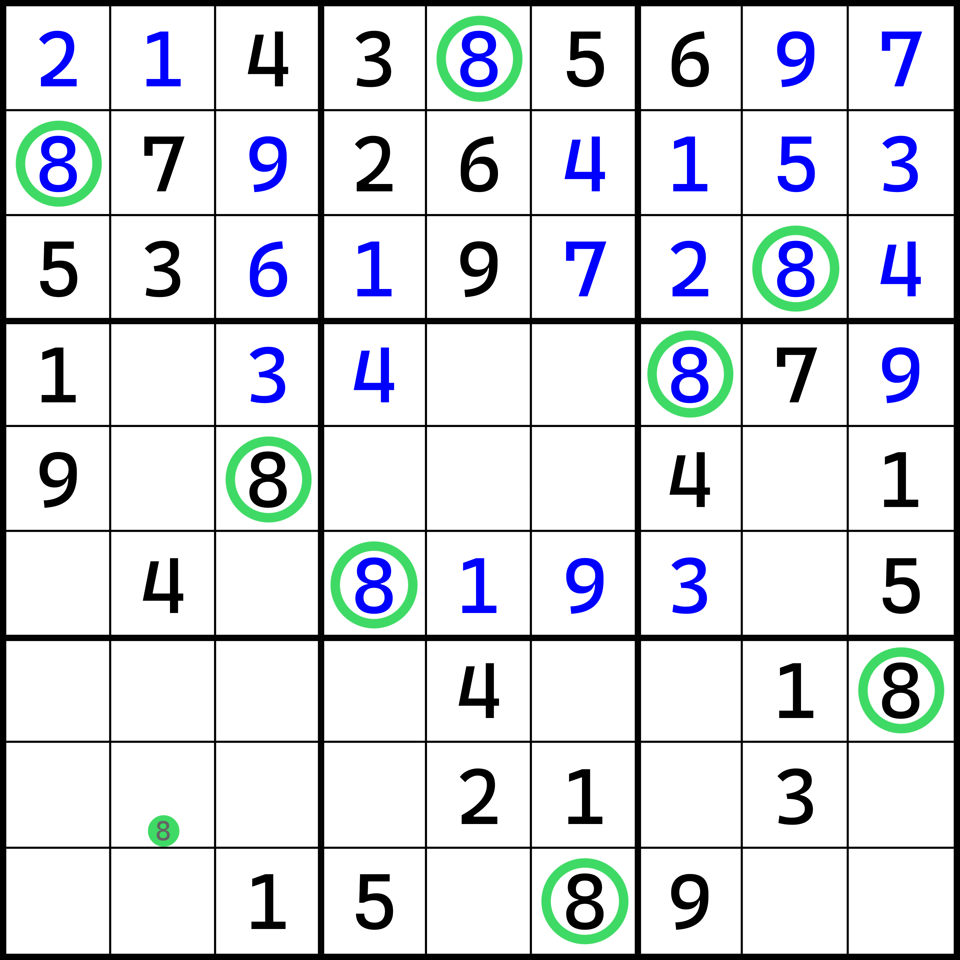

如盘面所示，全盘所有的8都出了，但除了唯一有一个没有得到的8。简单使用排除，就可以得到这个题目的结论：r8c2 = 8。

我们把全盘某一个数字已经出现8次，剩下最后一次出现位置的确定过程，称为同数剩余（Last Digit），直译为最后一数。可以发现，它其实是排除法的特例——它就剩下一个排除法没用了。

#### 宫内对应位置不一定两两不同

可能细心的你已经注意到了一点。所有数字8的位置分布略微有一点奇怪。我们如果把每一个8在每一个宫里的相对位置按从上到下、从左到右进行逐个编号的话，你会发现最终这8个数刚好相对位置的编号数据构成了一套1到9。

比如这个题目，这9个数字8的位置分别为b1的第4格、b2的第2格、b3的第8格、b4的第6格、b5的第7格、b6的第1格、b7的第5格、b8的第9格和b9的第3格。将编号全部取出来可以发现，4、2、8、6、7、1、5、9、3恰好构成一组完整的一套1到9。是不是这意味着，所有的数独题的数字相对位置分布均满足这个规则呢？

很遗憾，答案是否定的。我们完全可以让两个相同数字安排在不同宫的宫内相对位置相同的地方上。比如下面这个题目，它的数字1，在b159（第1、5、9宫）里都在第1格之中。

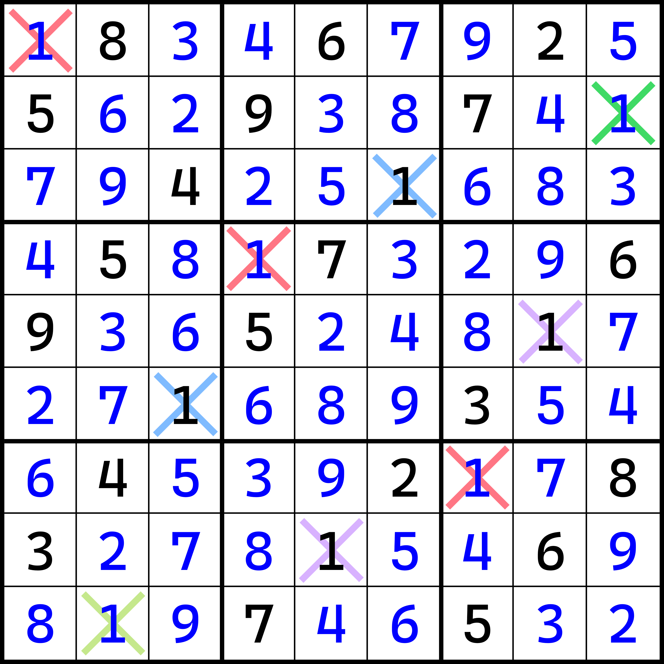

如盘面所示。所有1的位置已经被我用叉叉的图标标记出来了。其中同一种颜色的相对位置就是一致的。所以，千万不可使用这个错误的规则去快速获取结论。

### 同区域剩余

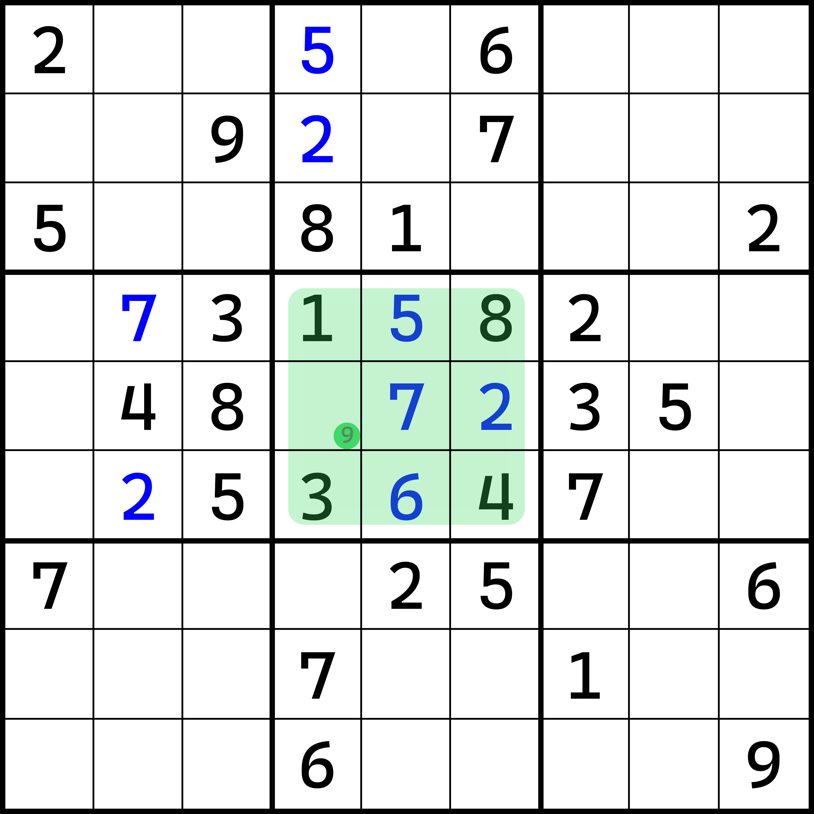

如盘面所示，我们观察b5可以马上发现，b5还剩下最后一个空格没有填数。从1到9数一遍就可以发现，实际上数字9并未填入进去。按照基本的数独规则来看，数字9必然出现在这里才能保证数独规则是不矛盾的。所以，这个题目的结论就是r5c4 = 9。

我们把这个整个区域里仅剩下唯一一个空格没有填数，而根据这一点马上得到结论的推理过程称为同区域剩余（Full House）。可以直接看出，它其实就是唯一余数的特例——它仅用于一个区域就可以得到结论。

### 最后

最后啰嗦一句话。显然这两个技巧实际上就是排除和唯余的特例，但因为它俩存在情况较为特殊，因此我强烈在每次使用技巧之后，先仔细查看一下，是否有这样的情况出现。优先使用这两个技巧是一种好的习惯。

下面我们将进入两种不能得到填数结论的技巧之中来。

## 区块

第一个我们要讲解的不能直接得到填数结论的技巧叫做区块（Locked Candidates）。

在讲解区块技巧之前，我们要先说一个概念，非常简单的概念。

### 出数和删数的基本概念

我们将数独技巧分为两大类：出数技巧和删数技巧。其中，出数技巧表示的是，这个技巧最终可以得到一个填数结论；而删数技巧表示的是，这个技巧并不能得到一个填数结论，但可以排除一些候选情况。

因为我们将得到填数结论的操作称为出数（Set），而把排除候选情况的操作称为删数（Deletion或Elimination），所以这两种技巧类型就称为出数技巧和删数技巧了。可以发现，前文讲解的排除和唯余都是出数技巧，因为它们可以直接得到填数结论。

从现在开始，后面所有的技巧，在没有单独说明的情况下，都无法得到出数，也就是说，从现在开始，后面的技巧全部都是删数技巧。

### 宫区块

#### 推导

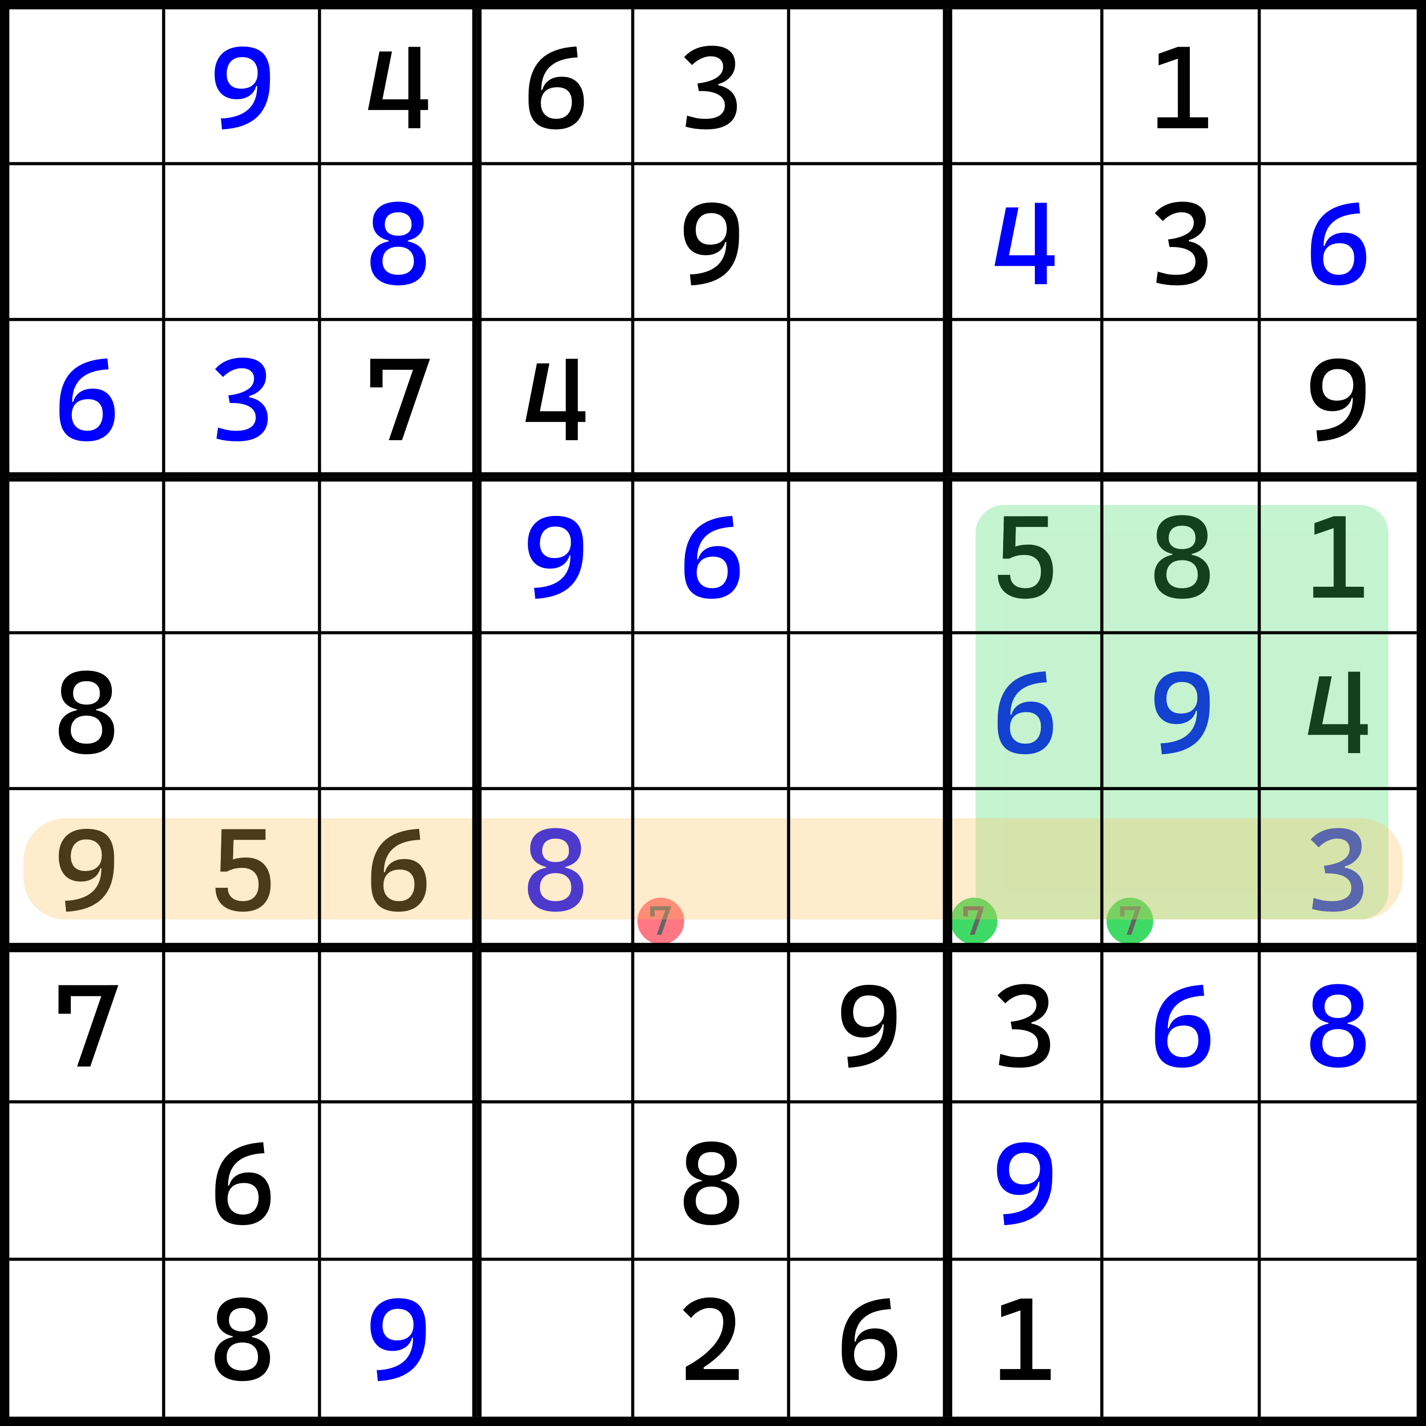

如盘面所示，我们可以快速定位到b6。由于b6还剩下两个空格没有填数，因此这两个数字可以被完全确定下来，究竟是哪两个数字。我们一下就可以看到数字2和7没有出现，因此缺失的数字必然肯定就是2和7了。但是，我们无法确定最终哪个格子是2，哪个格子是7。没有关系。而且，这个题跟这个数字2也没有任何的关系。

我们思考一下。虽然我们确定不了数字7的确切位置，但这两个位置肯定是有一个7的，对吧？那么，它们俩恰好在同一行，这意味着什么呢？很显然，r6c78两处随便哪个是7，r6的任何其他的位置都不应该填7；换言之，r6c78以外的其他格子都没有机会填上7。否则，r6就会出现两个7，一个是我们假设的位置上，一个是r6c78里的其中一个。这显然是违背了数独的规则。所以，r6别处是不能放7的。那么，我们立马就可以得到r6c5 <> 7的结论。

这怎么用呢？能继续下去吗？是可以的。

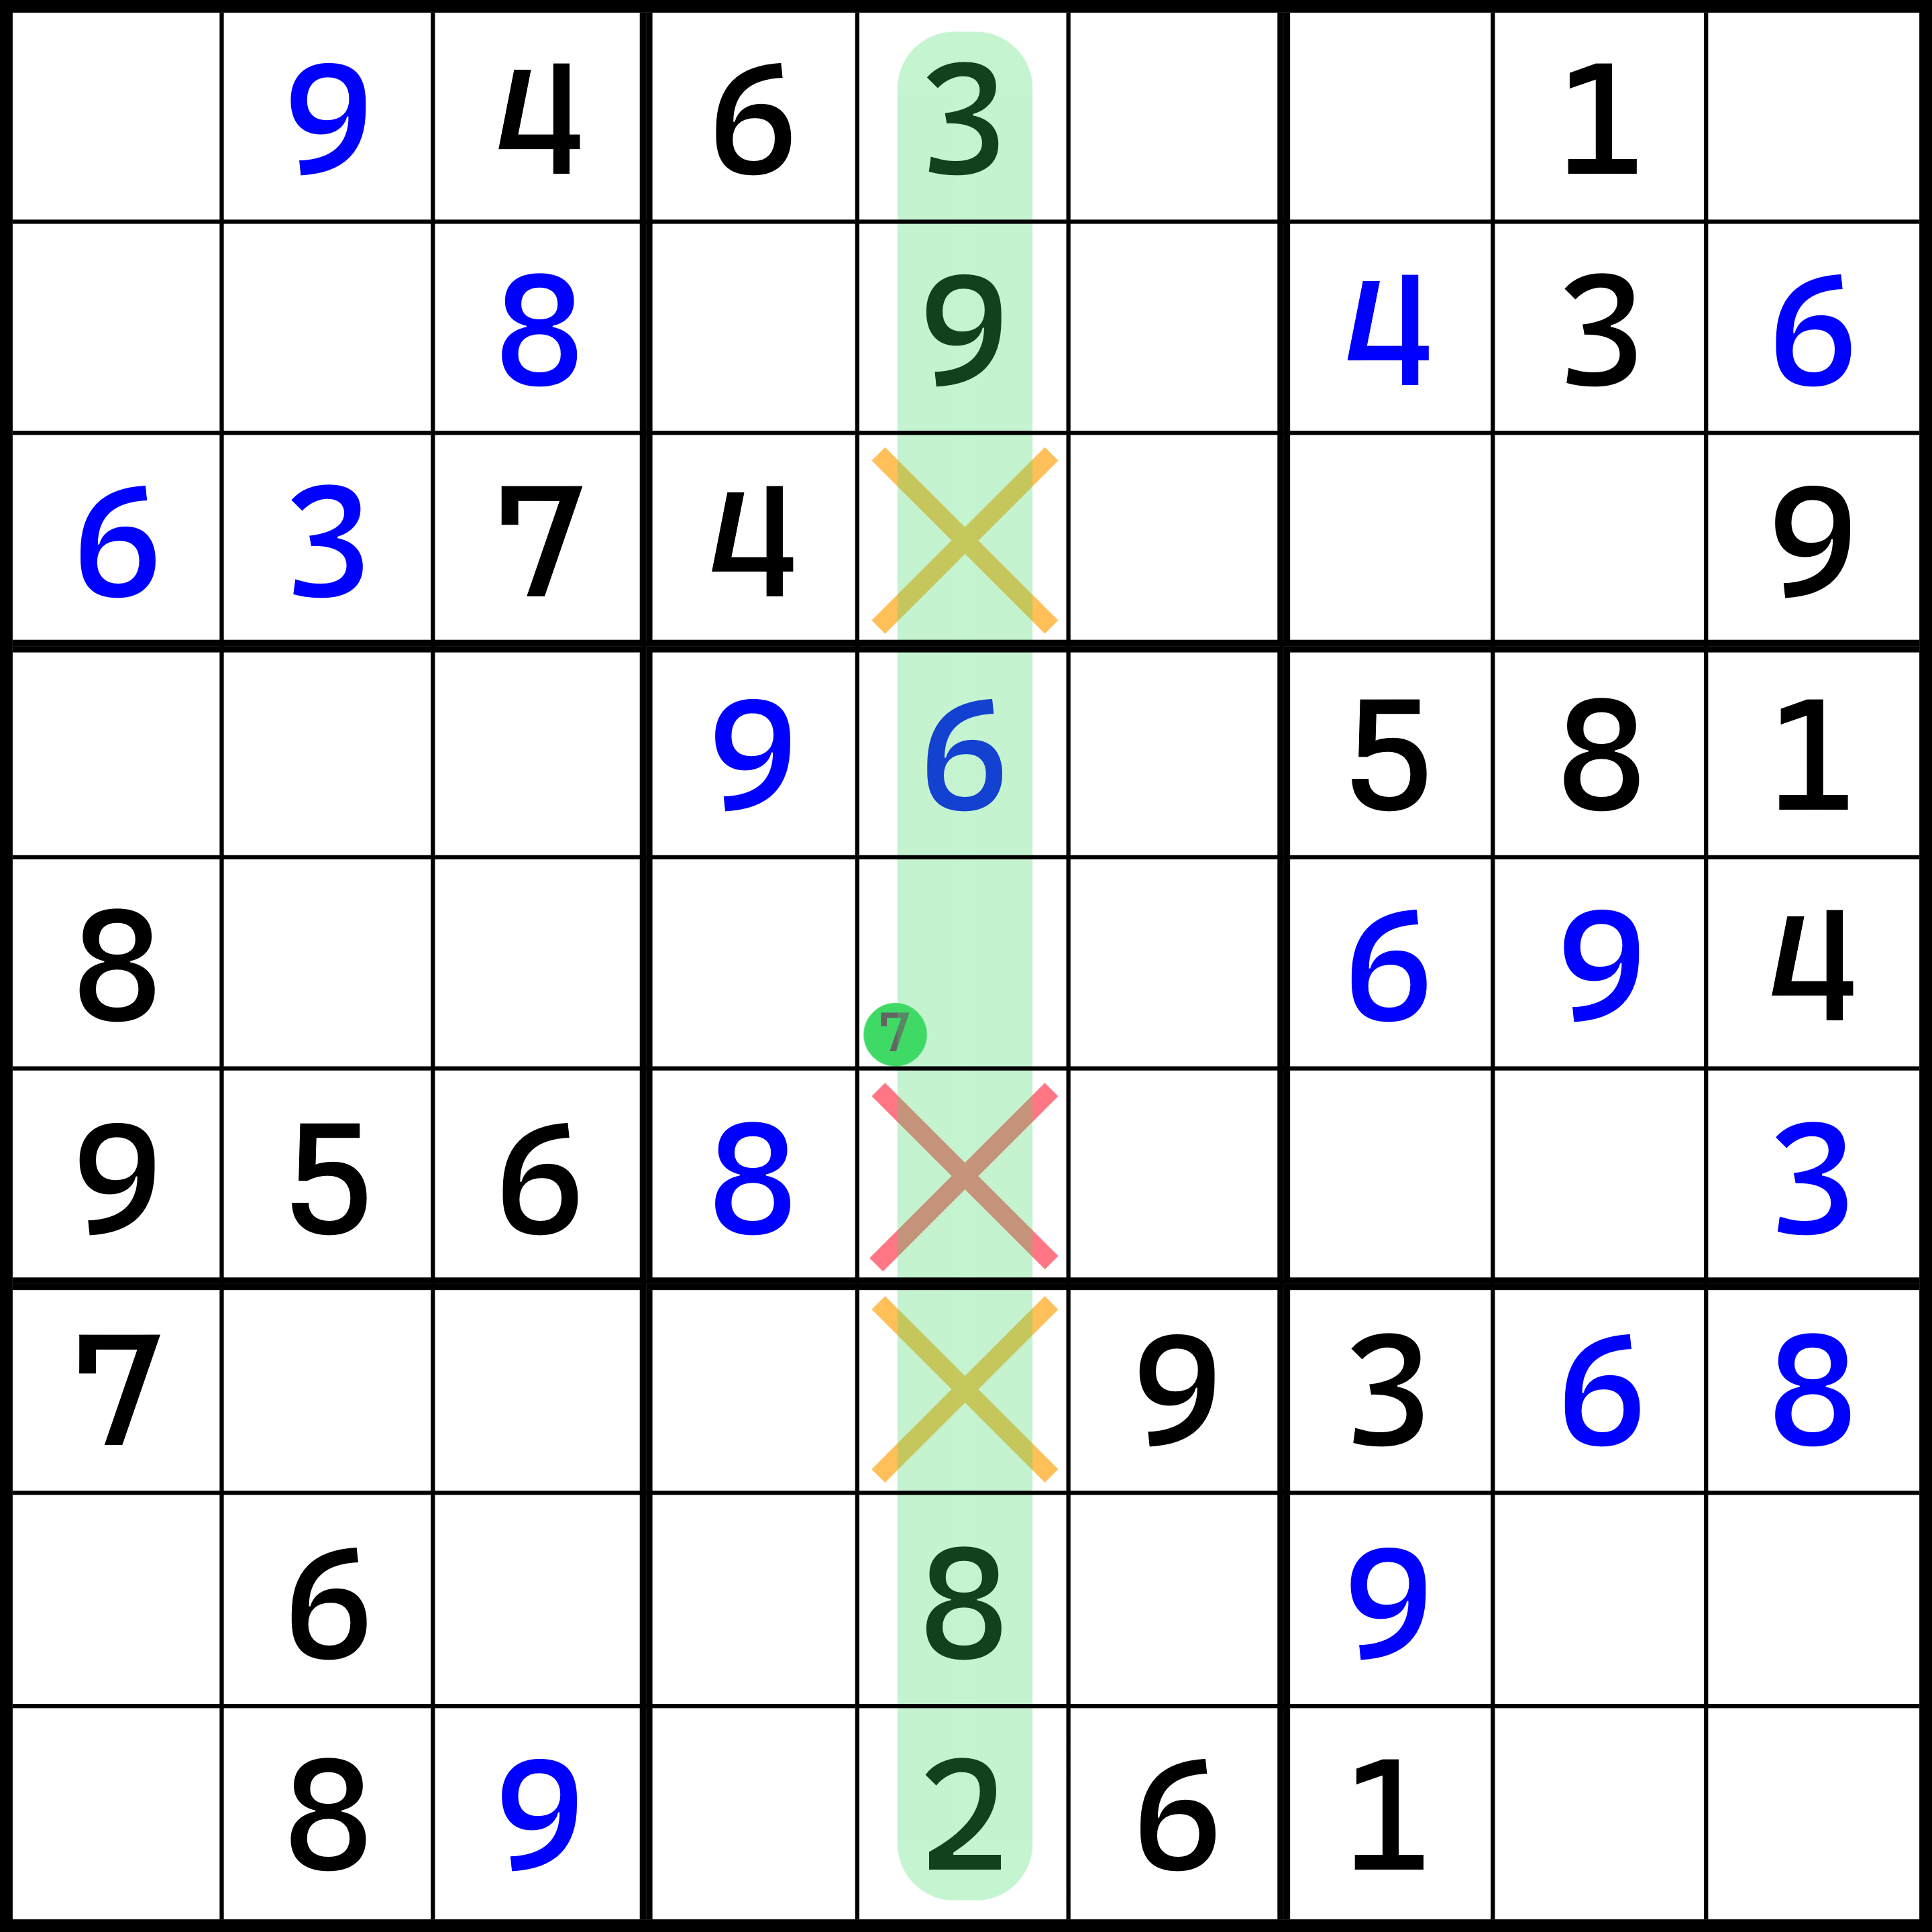

如盘面所示，如果我们观察c5就会发现，7的位置是可以唯一确定的：显然，根据基本的列排除规则，r37c5都是不能填入7的，因为它们各自的行上是已经出现了7，所以不能重复填7；而刚才我们得到了r6c5 <> 7，因此r5c5 = 7是最终唯一可以确定的位置，那么这就是最终的结论了。

我们把这个推导过程称为宫区块（Pointing或Locked Candidates Type 1）。

其实，宫区块实际上指的是一种结构，是前面那个图里的r6c78里的数字7——是它俩构成了宫区块。我们一般习惯上是这么说。而之所以它叫宫区块，是因为r6c78的数字7的形成是在宫之中。这一点和宫排除一致；结论是形成在宫之中。而宫区块则是说结构位于宫之中产生的。

尤其要注意的是，这种结构形成后，得到的结论是对行或列上的排除影响。它本身不能得到出数结论，而必须要依赖于排除或者唯余技巧，才可能有后续的出数结论。它自己只能产生删数结论。

#### 带数字的坐标表示，以及结论推出记号

这里稍加说明一下。坐标是可以允许带有数字表示的。比如前文提及的区块结构用到了数字7，位于单元格r6c78之中。用坐标表示是有两种书写方式的。

第一种写法是使用小括号，写在坐标的末尾。比如前文的区块结构可以记作r6c78(7)；而第二种写法是直接将数字写在坐标的左边，什么其他的符号都不需要写。比如前文的区块结构可以写成7r6c78。

本教程为了描述严谨，也便于读者区分，采用第一种写法，即带小括号的写法。实际上两种写法都正确，并且也没有使用条件限制，你可以随便使用，但为了统一，本教程都只用第一种写法。

另外，为了可以使用文本形式表达出前文给出的技巧结构的话，我们可以使用数学上常用的推出符号“=>”来达到目的。比如说

宫区块：r6c78(7) => r6c5 <> 7

以及排除法的结论书写：

排除：c5(7) => r5c5 = 7

之类的。

稍微需要注意一点的是，坐标不一定是完整的单元格坐标，如c5(7)这样的书写是可以接受的。它表示的就是第5列的数字7。至于它指的是哪里的数字7，完全可以使用结论予以体现，因此就不必考虑过多的内容了。

#### 约定俗成

在前面的图片里，我们使用了绿色来表示区块，而红色的数字则表示删数结论。这一点请一定时刻注意。因为我们后面的所有删数技巧的配图都采用这种风格来表达——绿色的数字（或者是一些别的不是红色的数字）表示结构的部分；而红色的数字专门用来表示该结构（或者说该技巧）可以得到的删数结论。

下面我们继续来看产生在行或列上的区块技巧。

### 行列区块

前面我们说到了宫区块，是在宫内形成的区块结构。下面我们来看行列区块。从字面意思上就看得出来，它是形成于行或者列之中的区块结构。

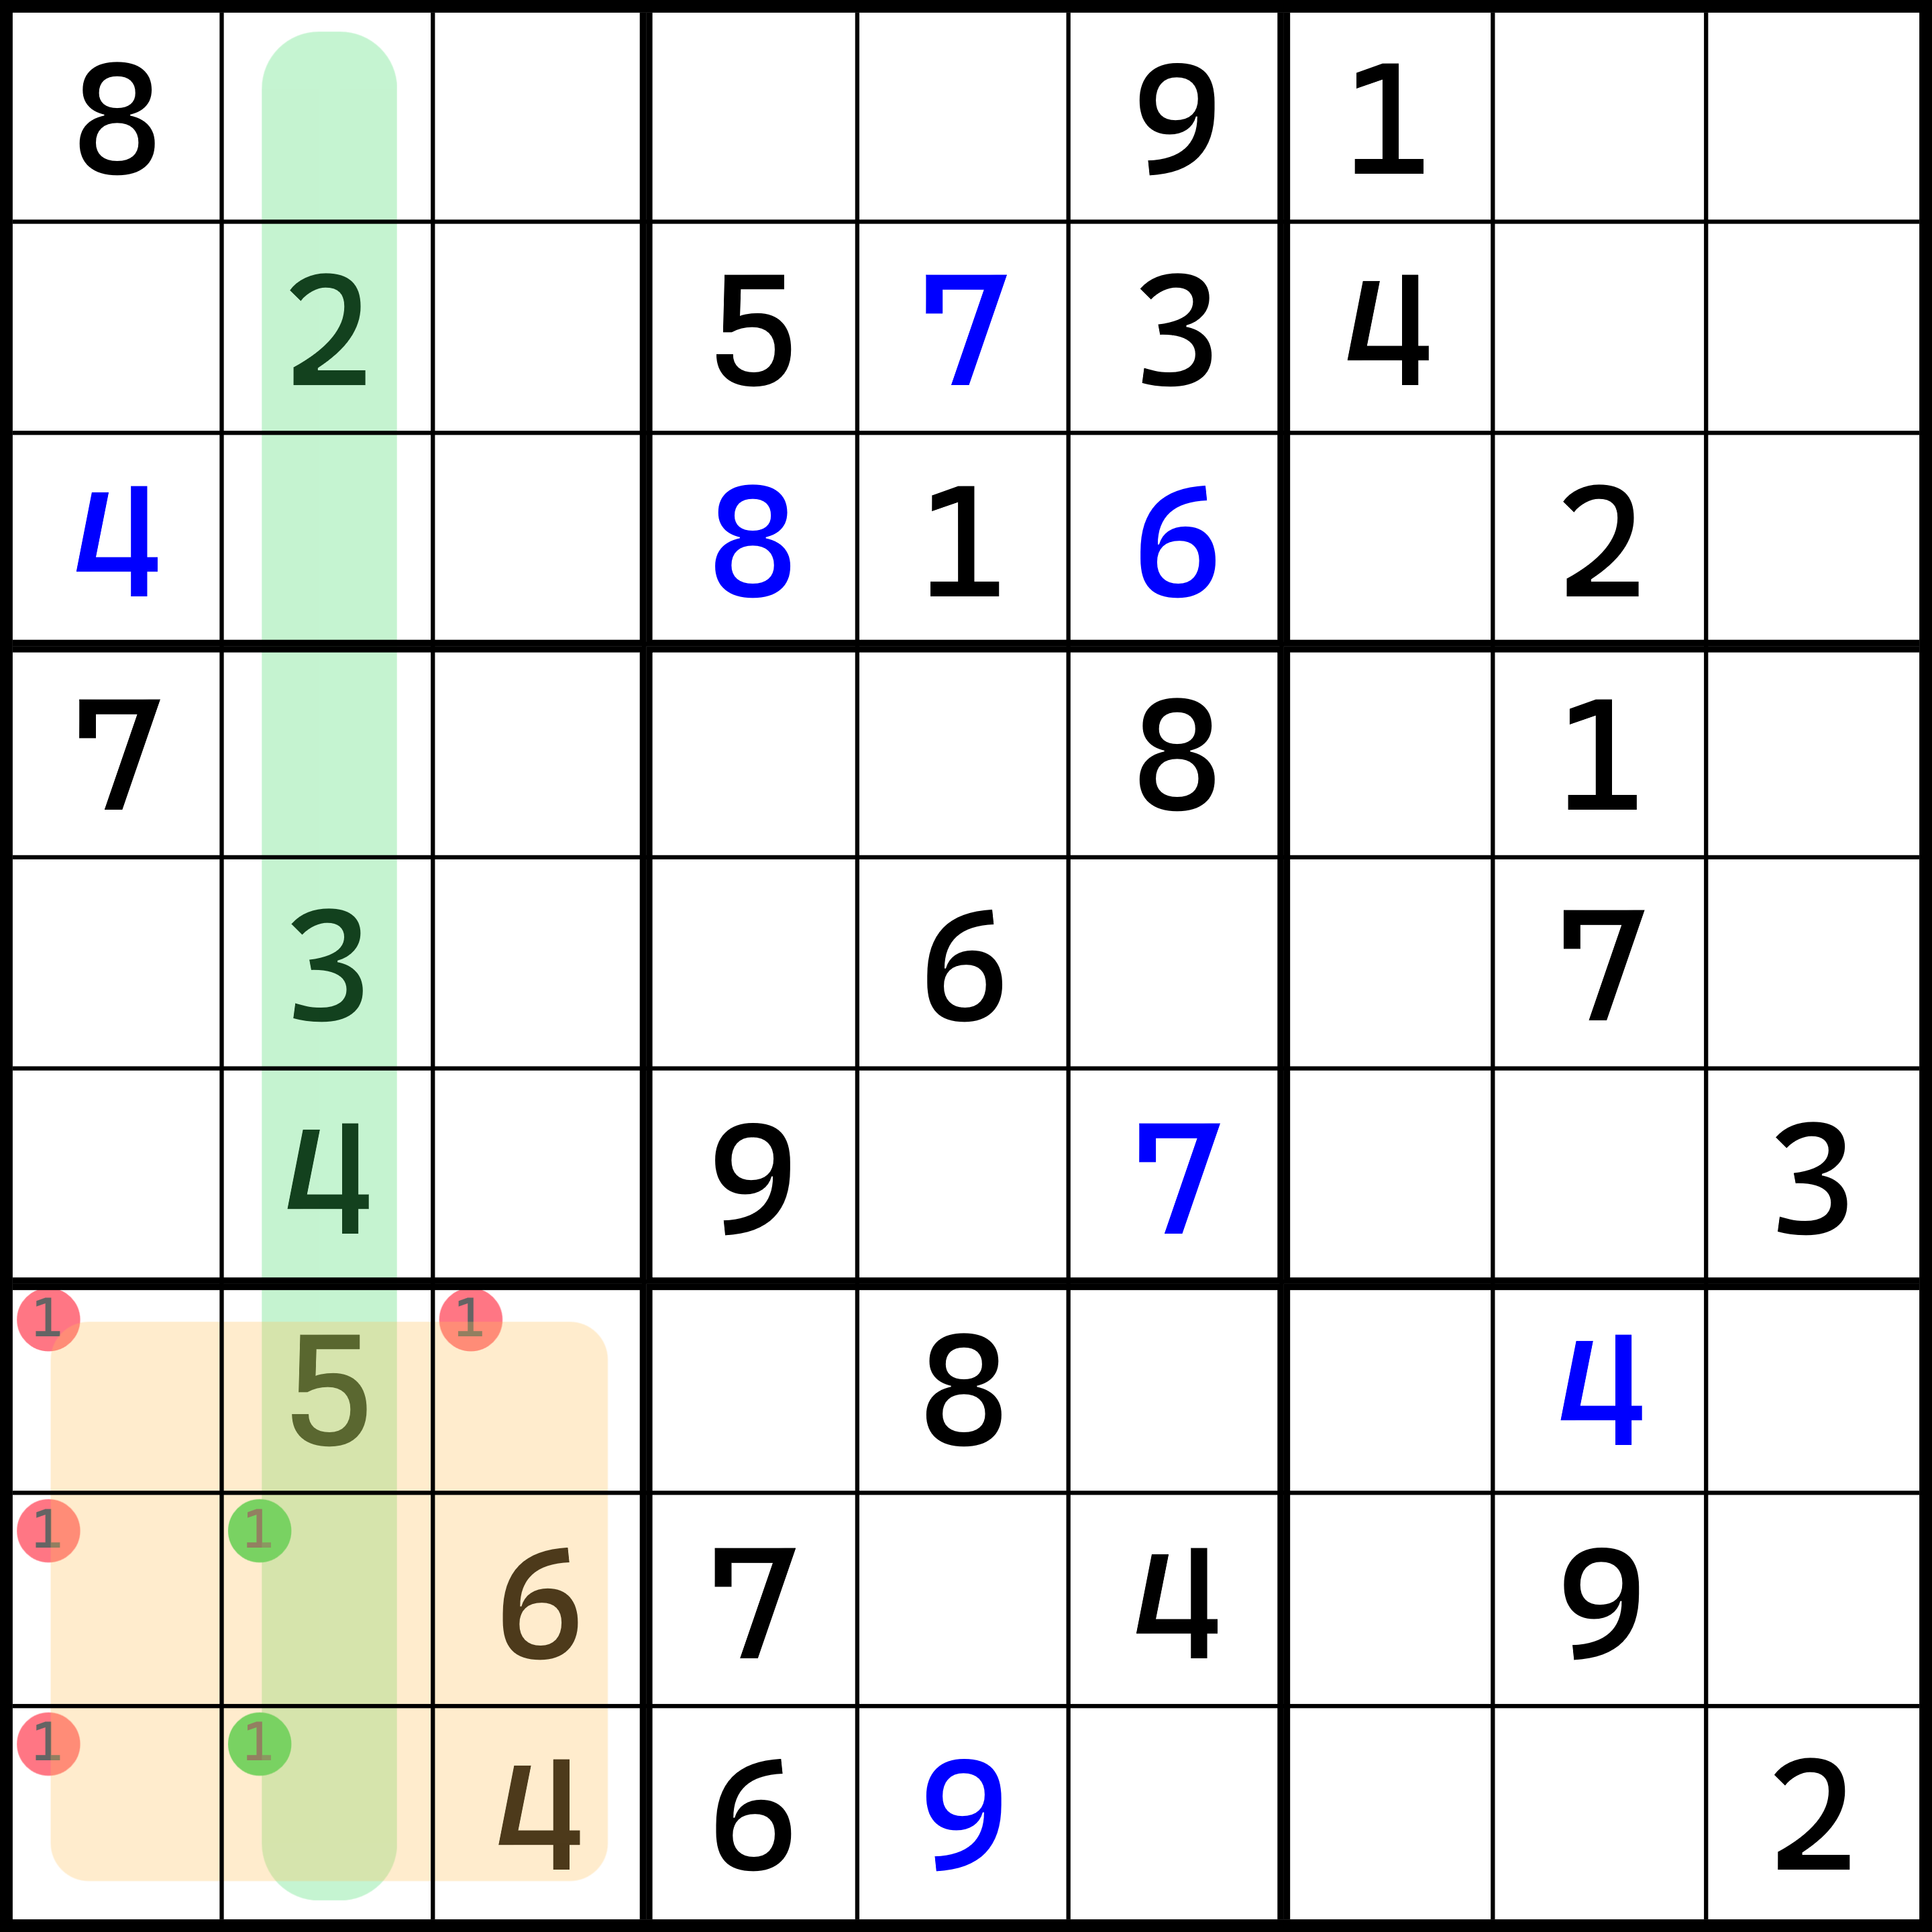

如盘面所示。请把目光放在c2之中。在c2里包含r13489c2一共五个空格，而其中r134c2是不能填入1的。这是因为，这三个单元格所在的行上也都已经出现了数字1。所以，此时c2的数字1只能填在r89c2之中。

很明显，我们无法确定r89c2具体是哪一个单元格填入最终的数字1，但我们可以发现到，r89c2位于同一个宫之中——b7。不论r8c2 = 1还是r9c2 = 1，b7填入1的机会都只能给到r89c2两个单元格上，而其他的单元格是没有填入1的机会的。所以，r7c13和r89c1都无法填入数字1，也就是r789c1, r7c3 <> 1。

接着我们仔细观察r9c1。

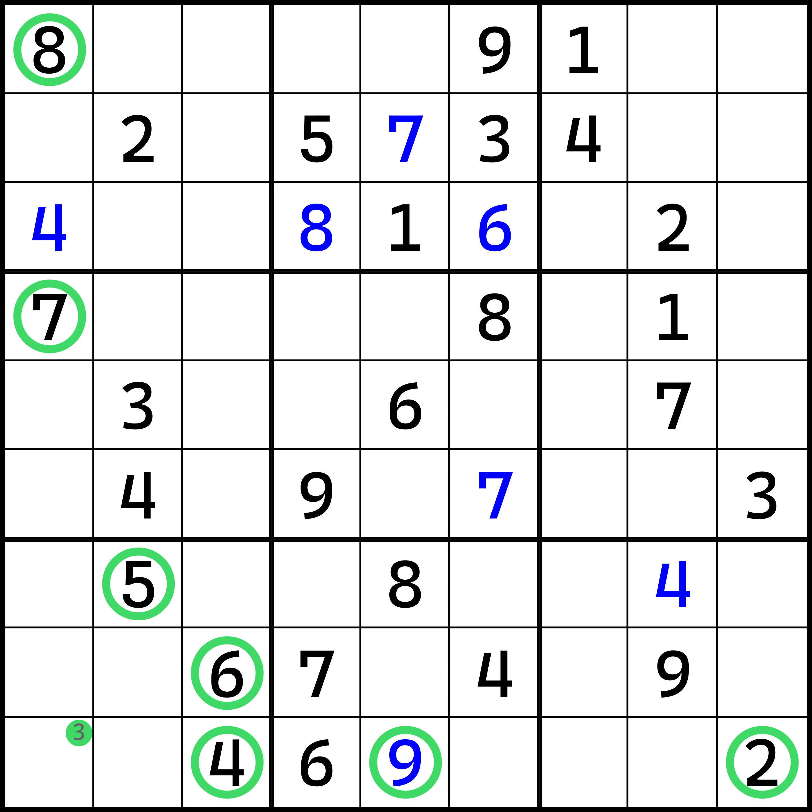

我们发现，按照基本的唯一余数的数数操作，r9c1 <> 1是刚才得到的结论；那么还剩下8个填数情况需要我们去验证。

然后我们发现，数字2、4、5、6、7、8和9一共七个数字全部都不能填入到r9c1之中，因为r9c1所在的行、列、宫都出现了它们的明数。所以，r9c1只能填入3，即r9c1 = 3。

我们基于区块r89c2(1)，得到了r9c1 = 3的唯一余数的结论。我们把这个r89c2(1)称为列区块，因为它是在c2上形成的。

一般来说，我们都不需要区分行区块或列区块，因为行和列这两个区域类型在样貌和推理过程上，相对于宫而言较为类似，所以我们一般都直接统称这个区块类型，直接就叫行列区块（Claiming或Locked Candidates Type 2）。而这里的“行列”，是行或列的意思。

### 组合区块

#### 推导

一般来说，区块技巧的推理过程和内容介绍就基本结束了。但是在有些时候，行列区块并不是特别方便。因此有些时候我们可能会借助稍微复杂一点的逻辑去代替去直接观察行列区块。

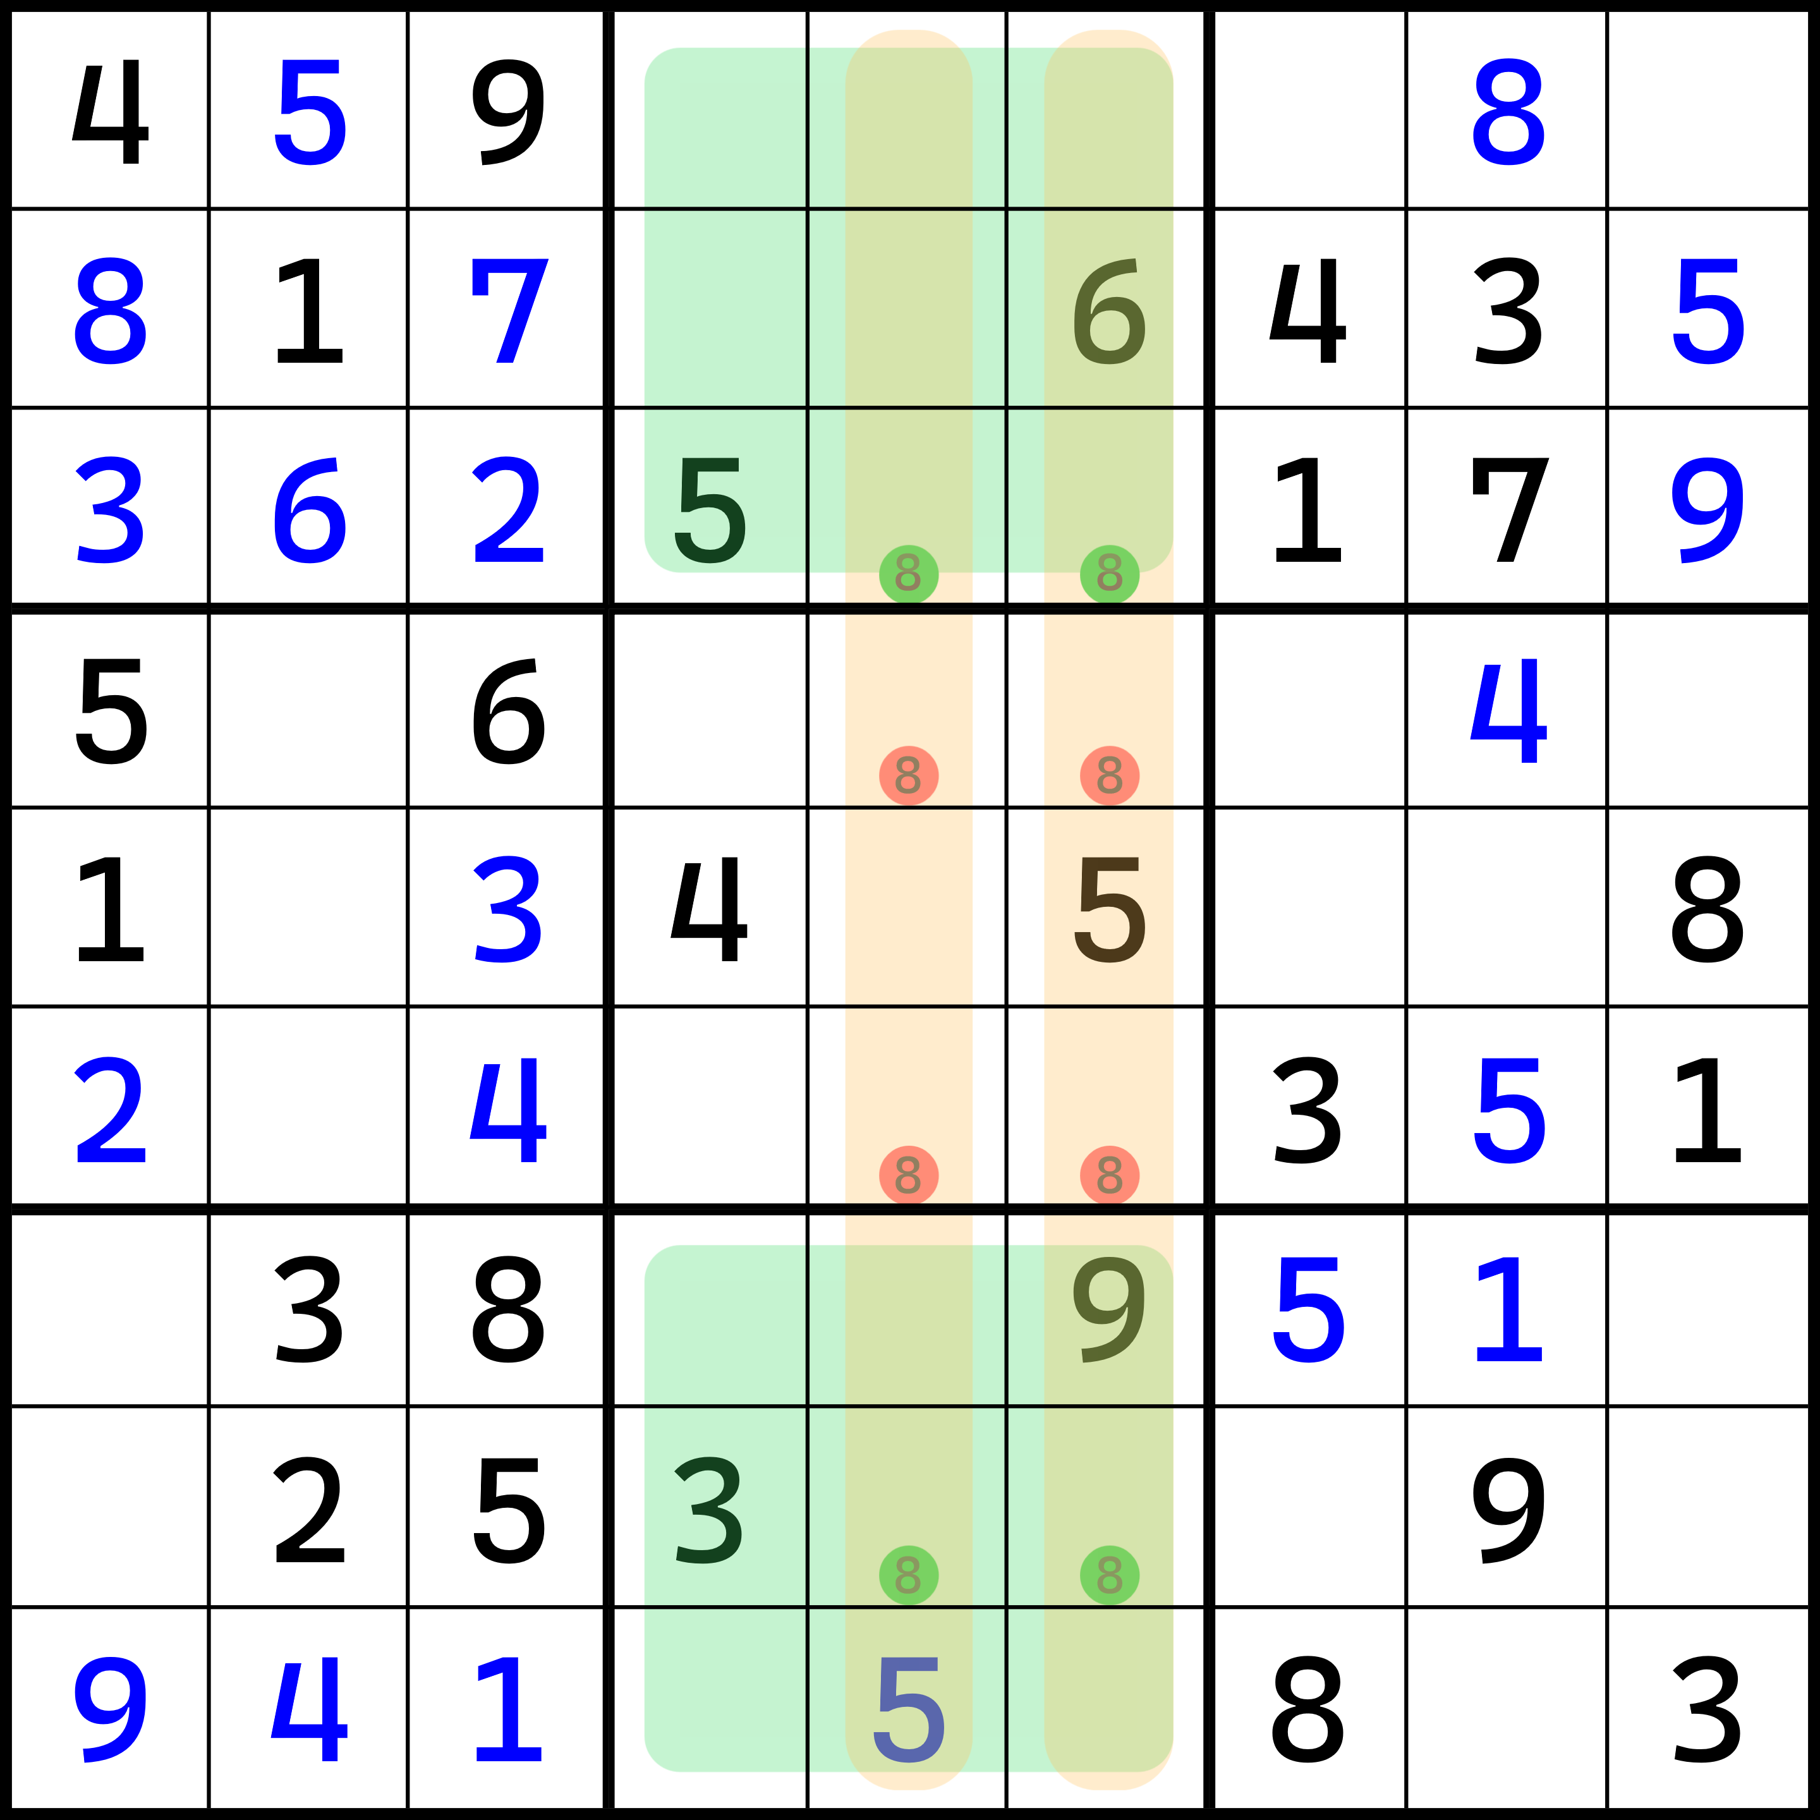

如盘面所示。我们通过宫排除可以快速发现，数字8在b28里各自构成一个区块结构。不过这两个区块有一个神奇之处——这两个由数字8构成的区块结构所使用的四个单元格，可以上下左右连线构成一个长方形的图案。

这能说明什么呢？由于b28(8)的落脚点只有四个单元格，还能构成长方形的形式，那么很明显，总体能排列的总情况就只有两种：

* r3c5和r8c6填8；
* r3c6和r8c5填8。

如果我们想明白了这一点就轻松很多了。由于只有这样两种情况，我们刚才不是说，它们行列可以连起来成长方形吗？这一点的意思其实是在告诉你，它们可以分成两组，一组两个候选数，同列分布。这表示着，数字8只分布于两列（即c56）之中。

如果r3c5和r8c6填8，那么r3c5站在c5上，r8c6站在c6上；而如果r3c6和r8c5填8，那么r8c5站在c5上，r3c6站在c6上。总之就一定会有一个特殊结论：两种排列必然会使得c56之中填入8的机会只位于r38c56这四个单元格。

那么，图中涂橙色的c56，其他不是r38c56的空格，就没有机会填入8了。对于这个题来说，我们就可以直接得到r46c56 <> 8的结论。

那么借用这一点，这题能得到后续的出数结论吗？这个题是有的。

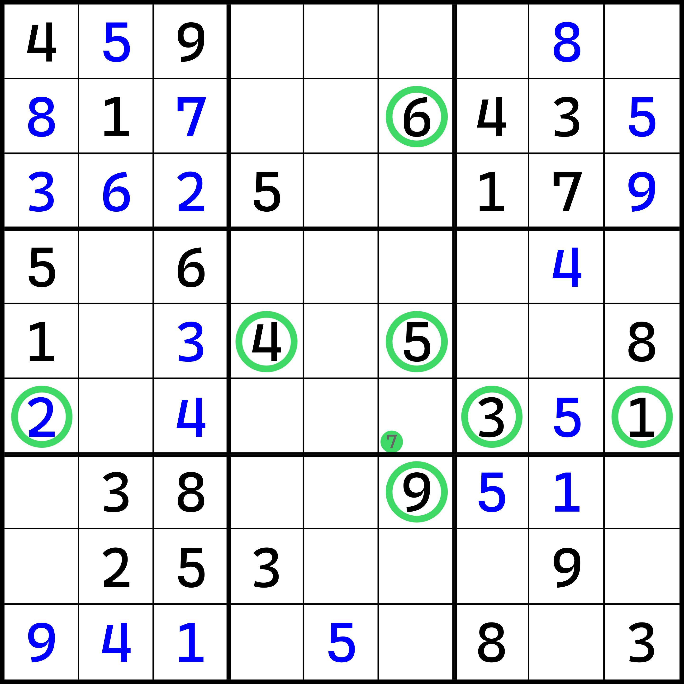

如盘面所示，r6c6 = 7就是借用前面区块结构得到的结论。至于这一步的逻辑，我就不重复了，因为这一点和前面行列区块的例子是差不多的。你可以借助那个例子自行进行理解。

我们注意到，这个例子里，数字8的分布构成长方形形状。而仔细观察其实可以发现，它实际上是两个宫区块构成的。我们将这样两个区块结构的形式称为组合区块（Cascading Locked Candidates），早期也叫级联区块，其中的“级联”来自于微软对cascading一词的翻译。

#### 这和普通的宫区块有什么不同？

看完前面的推导，不知道各位有什么想法。很多人会有一个问题：这不就是俩宫区块？这有必要单独提出来讲么？

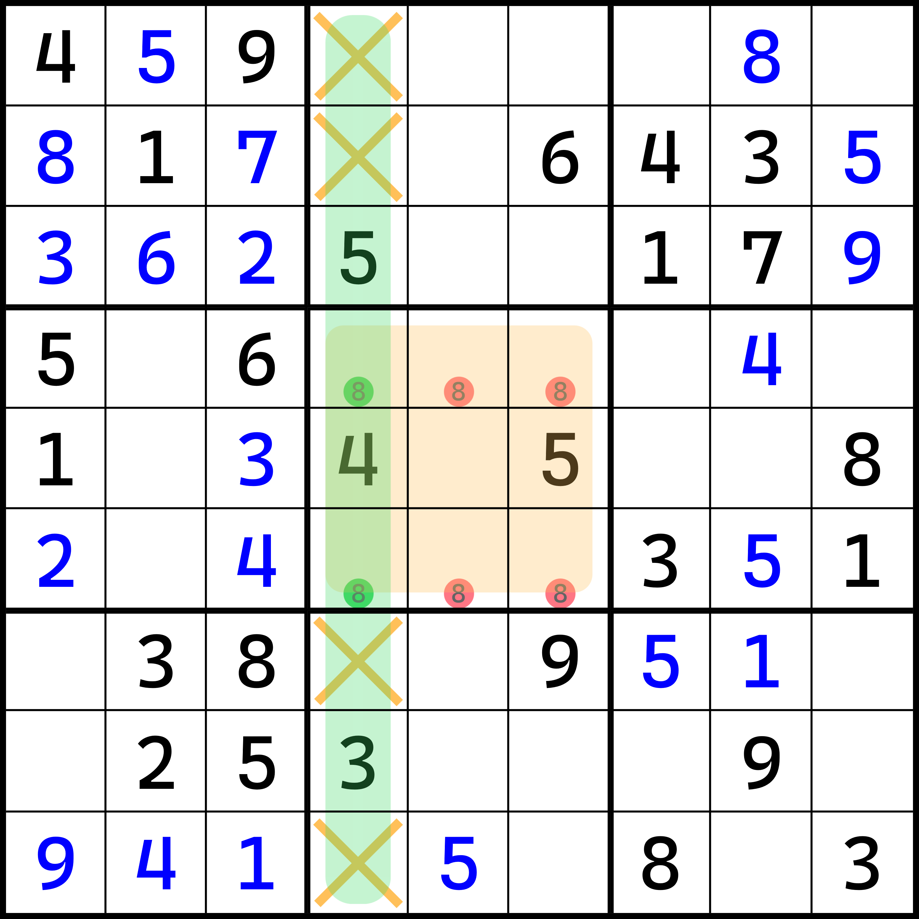

不知各位有没有发现。在前面介绍组合区块的时候，其实这题“还”藏着一个行列区块的结构r46c4(8)，位于c4。这个组合区块和这个行列区块有没有潜在的关联呢？

答案是有的。我们将行或者列分为三组、一组三个区域的话，就可以分为r123、r456、r789、c123、c456和c789这六组，每一组三个区域。比如这个题目，我们只看c456这一组。对于组合区块而言，它的删数位于c56；而对于列区块而言，它形成于c4，它俩组合在一起就是c456。

这么说有点抽象。你可以倒过来看：

如果一个组合区块可以排除某组三个区域的其中两个，那么最后剩下的这个区域就是这个行列区块所形成的区域。

这句话带来了两个信息点。第一个是，组合区块和行列区块是同时都有的：你只要能看得到一个组合区块，那这个题目里就必然有一个行列区块；第二个是，组合区块必然是借用这样的两宫区块构成排除两行或两列的填数情况，且这两行或两列恰好是前文所提及的一组三个区域的任何其中一组的其中两个区域。

先来看第二点。不好理解的信息点反而是最好用文字说明清楚原因的点。组合区块的一个重要的形成因素是，得构成一个长方形。长方形就意味着两个区块必须是得同行列的。正是因为这一点，它肯定是两行或两列的删数，而组合区块恰好用到的是两个宫才能形成区块，如果两个宫区块完全不相关，就根本不存在后续的推导逻辑了。

那么第一点怎么去理解呢？其实也很简单。我们将行和列分为三组、一组三个的情况，那么每一组必然会使用27个单元格（一组3个区域，一个区域有9个单元格，一共就是27个单元格）。经过重排之后我们可以发现，这27个单元格不仅可以表示成三个行或者三个列，它还能表示成三个宫的形式。例如c456这一组，经过单元格的重排，其实它也可以是b258这三个区域。

而b258的其中两个宫已经用来作为区块来看了，这说明了什么？c456里区块的位置就用掉了b28里r38c56四个格子，而别处是没有8的填数机会的。那么对于c4而言，机会只落在了b5之中。那这不就是c4(8)是区块，排除b5里其余位置的数字8的逻辑么？这中途的过程都是必然形成的，所以一个组合区块就必然会造成一个行列区块的存在。

既然问题解释了，那么我们思考一下。为什么组合区块会被列出来讲解。它就是两个宫区块交织的结果；而之所以提出来说，是因为它用到的是两个宫区块。

我们都知道，行列区块就和行列排除一样，相当难观察到。行和列都是长条形状，这表示了我们观察的时候还得从头看到尾逐个去检查一遍。我们刚才说到，组合区块如果有，那就必然也有行列区块。行列区块不是比较难观察么？那我们何不使用组合区块去代替一部分的行列区块呢？组合区块用宫区块形成来确定结构，而且删数和行列区块也是一致的。虽然我们多看了一个区域（行列区块就只用看一个区域就行；而组合区块要两个宫的区块同时作用才行），但它更好观察，不是吗？

所以，组合区块的目的在于去代替一部分的行列区块结构。它提供了一个全新的视角，来避免你直接上手找行列区块。这便是组合区块存在的意义。

那么至此，我们就把区块技巧的内容就全部结束了。下面我们来看一下下一个比较重要的直观技巧。

## 数组

数组是我们最后一个要介绍的直观技巧。它分两大部分：显性数组（Naked Subset）和隐性数组（Hidden Subset）两种类型。因为观察和推理的不同，我们会分开为各位介绍。我们先来说一下隐性数组。

### 隐性数组

### 显性数组

# 附录

Appendix

本节列举的是正文里额外需要说明补充的内容，但它们不重要，因此没有放在正文里说明它们。

## 术语索引

本附录将列举前文提及过的所有术语词汇，并作一个简要总结。如果你记不得它们的位置，可以通过术语词上自带的链接而链接到对应文字位置处。

注意，本表格只列举基本术语，而属于技巧层面的词语（如技巧名）我们将单独列出，而该表则不会呈现它们。另外，部分术语有多个英文翻译。本教程会采用统一的说法，因此就可能存在用不上的英文翻译形式。如果下表里英文单词标记星号（*），就表示该词不会出现在教程之中；换言之，没有星号的词则为教程的主要翻译。

|  |  |  |
| --- | --- | --- |
| **术语** | **英文** | **意思** |
| 盘面 | Grid | 表示一个题目。 |
| 单元格 | Cell | 表示盘面里的每一个格子。 |
| 解 | Solution | 即答案。 |
| 行 | Row | 表示横向分布的一组9个单元格。 |
| 列 | Column | 表示纵向分布的一组9个单元格。 |
| 宫 | Block  Box * | 表示由粗线围起来的一组3×3的9个单元格。 |
| 区域 | Region  House * | 行、列、宫的统称。 |
| 坐标 | Coordinate | 描述单元格具体位置的方式。 |
| RCB表示 | RCB Notation | 表示坐标的一种规范，使用R、C和B字母表示单元格所处的行、列、宫。 |
| 唯一性 | Uniqueness | 表示数独一般具有唯一解的要求，即每一个单元格只能有一种填法。 |
| 多解题 |  | 表示一个题目具有多种不同的填法，都可以满足不重复的基本数独规则。 |
| 多解 | Multiple Solution | 表示多个答案这个特征。 |
| 无解题 |  | 表示一个题目没有任何正确答案。 |
| 无解 | No Solution | 表示没有答案这个特征。 |
| 解题技巧 | Solving Techniques | 通过逻辑推理得到的一种固定思维形式的做题方法。 |
| 技巧 | Technique | 同“解题技巧”。 |
| 猜测  猜 | Guessing | 表示不使用任何带有逻辑的思路，纯粹凭借概率来确定矛盾情况的一种做题手段。 |
| 解题 | Solving | 尝试对一个题目进行完成。完成手段可以是逻辑的，也可以不是逻辑的。只要得到结果，就算完成任务。 |
| 提示数  已知数 | Given | 表示题目刚开始就规定的数字。 |
| 填入数 | Modifiable | 表示题目通过提示数得到的数字，这些数字没到题目完成之时，都可变更。 |
| 明数  确定数值  确定值 | Value | 提示数和填入数的统称。 |
| 幻方 | Magic Square | 一种填数游戏，要求填数在每一行、每一列以及对角线上求和等于同一个数值结果。 |
| 拉丁方 | Latin Square | 一种填数游戏，要求填数在每一行、每一列都不包含重复数字。 |
| 九数略 | Gusuryak | 一种由韩国数学家崔锡鼎给出的填数形式。 |
| 谜题 | Puzzle | 使用纸和笔完成的一些独立于数独的问题类型。 |
| 精简题  最小题 | Minimal Puzzle | 表示一个唯一解的题目，任何一个提示数都不可缺少，否则就会导致题目变为多解题。 |
| 画线 | Crosshatching | 在找排除法期间会使用的一种思路。 |
| 出数 | Set | 可以通过某技巧，得到填数结论的过程。 |
| 删数 | Deletion  Elimination | 可以通过某技巧，排除一些可能情况的过程。 |

## 技巧名索引

下面将列举前文提及的数独技巧的技巧名称，以及它出现的位置。

|  |  |  |  |
| --- | --- | --- | --- |
| **分类** | **技巧名** | **别名** | **英文名** |
| 排除 | 行排除 | | Hidden Single in Row |
| 列排除 | | Hidden Single in Column |
| 宫排除 | | Hidden Single in Block |
| 唯一余数 | 唯一余数 | 唯余  显性唯一 | Naked Single |
| 剩余类技巧 | 同数剩余 | 最后一数 | Last Digit |
| 同区剩余 | | Full House |
| 区块 | 宫区块 | | Pointing |
| 行列区块 | | Claiming |
| 组合区块 | 级联区块 | Cascading Locked Candidates |
| 显性数组 | 显性数对 | | Naked Pair |
| 显性三数组 | | Naked Triple |
| 显性四数组 | | Naked Quadruple |
| 隐性数组 | 隐性数对 | 数对占位 | Hidden Pair |
| 隐性三数组 | 三数组占位 | Hidden Triple |
| 隐性四数组 | 四数组占位 | Hidden Quadruple |

## 坐标表示规则

在正文之中，我们说过了坐标的表示。这里我们完整地作一个总结。

### RCB表示

本教程里的用法采用的是RCB表示。它的详细表示规则如下：

1. 使用R字母（或其小写）表示行的具体位置是第几行。如R3表示第3行。
2. 使用C字母（或其小写）表示列的具体位置是第几列。如C3表示第3列。
3. 使用B字母（或其小写）表示宫的具体位置是第几宫。宫的顺序按照从左到右、从上到下的顺序依次数过来。如B3表示第3个宫。
4. 如果要组合行、列、宫的位置，需要按照R、C、B的顺序书写，如R1C2表示第1行顺数第2个单元格，R1B1表示第1行和第1宫交叉的三个单元格，以及C1B1表示第1列和第1个宫交叉的三个单元格。基本不会出现RCB三种坐标标记同时使用的情况，因为是取交叉的地方（即交集）。同时使用之后的单元格序列总是空集。
5. 如果联立多个单元格，如果它们的行、列、宫的其中任何一部分一致，就可以省略不写，然后省略剩下的部分的字母标签，将其编号从小到大书写，中间不使用任何分隔符号。比如R1C2和R2C2可以简写为R12C2——“C2”部分是一致的。“R12”的1和2之间没有任何符号。
6. 如果联立之后，单元格序列和序列之间也是有一致的部分，还可以继续简写，直到无法继续时为止。比如R1C1、R1C2、R2C1和R2C2可以简写为R12C12：先写成R1C12和R2C12后，“C12”部分一致，于是继续简写，最终为R12C12。
7. 如果联立之后发现无论如何都无法写到一起，可使用逗号分割多个坐标文本，比如R1C2、R2C1和R2C2三个格子，可以直接记作“R1C1, R2C12”或“R12C2, R2C1”。早期要求在多坐标文本（用了逗号分隔后），在最外层增加一对大括号；而现在可有可无，如“{R1C1, R2C12}”和“R1C1, R2C12”都是正确的。
8. 表示数字的时候，可使用小括号写在坐标之后，也可直接不需要任何符号，写在坐标之前。如R1C2(3)和3R1C2都表示第1行第2个单元格的数字3。
9. 表示多个数字的时候，数字和数字之间无需使用任何的分隔符号。比如表示R1C2的数字3、4、5、6，可以写成R1C2(3456)或3456R1C2。
10. 表示出数和删数结论时，使用等号“=”和不等号“<>”，带上数字表示结果。比如R1C2 = 2表示R1C2最终填2，R1C2 <> 3表示R1C2最终不填3（或理解为没有3的填数机会，或理解为R1C2不可能是3）。
11. 表示多个删数结论时，只要坐标部分一致，是可以联立的。数字和数字之间没有任何分隔符号。比如R1C2 <> 2、R1C2 <> 3和R1C2 <> 4可以直接写在一起，记作R1C2 <> 234。但请注意，出数结论无法联立。
12. 使用推出符号“=>”描述结论部分，后面紧跟一个出数或删数结论的坐标表示。比如“=> R1C1 = 2”表示前面的部分可以得到R1C2 = 2的结论。
13. 描述强链关系时，一般使用单等号“=”或双等号“==”表示两个节点的关系。如“R1C2(1) == R2C2(1)”表示R1C2(1)和R2C2(1)具有强链关系。
14. 描述弱链关系时，一般使用单减号（或者是单连字符）“-”或双减号（或者是双连字符）“--”表示两个节点的关系。如“R1C2(1) -- R2C2(1)”表示R1C2(1)和R2C2(1)具有弱链关系。
15. 如果描述强链或弱链关系期间，如果是同区域同数字的强弱链关系，或是同一单元格不同数字的强弱链关系，可以省略重复部分。如“R1C2(1) == R2C2(1)”是同区域同数强链关系，可写为“R1C2 == R2C2(1)”。如果可以继续简写的话，可以继续简写，直到无法简写。比如链的其中一部分是“R1C2(3) -- R1C2(1) == R2C2(1)”的话，那么在书写的时候，一旦写成“R1C2(3--1) == R2C2(1)”后，就不能继续简写了。因为左边坐标部分是R1C2(3--1)，右边是R2C2(1)，不论从数字上（(3--1)和(1)），还是从坐标上（R1C2和R2C2）都不一样，就不能继续简写了。

### K9表示

K9表示使用的是字母和数字进行拼接的书写格式。它比起RCB表示要简单不少，因为直接省略了其中的r和c字母。不过，也正是因为这个原因，它不能表示宫。它的详细表示规则如下：

1. 使用字母A、B、C、D、E、F、G、H、I或K来表示第1到9行。行的编号（数字）按照字母顺序逐个匹配。比如第1行用A表示，第2行用B表示，第3行用C表示，以此类推。第9行用字母I或者字母K表示。字母只能使用大写。
2. 使用数字1到9表示第1到9列。
3. 使用字母配合数字的方式，表示单元格。先写字母、后写数字。如A3表示第1行顺数第3个单元格。
4. 如果字母或数字部分相同的单元格序列是可以合并的。比如A3、A4和A5可简写为A345；而C1、D1和E1可简写为CDE1。
5. 如果在合并了之后，字母部分或数字部分仍然是一致的，还可以继续合并。比如A234和B234可以合并为AB234。
6. 如果无论如何都无法合并，就使用逗号将单元格序列分开。如A1、A2和B2可以简写为“A12, B2”或“AB2, A1”。外侧可以带有一层大括号，也可以不写。如“{A12, B2}”和“A12, B2”都是正确的。
7. 如果要描述数字的时候，可在单元格之后跟上小括号并带上数字的形式，或者使用小数点带上数字的形式。如A2、A3、A4的数字1，可以记作“A234(1)”或“A234.1”。
8. 如果要描述多个数字的时候，按照习惯，只能使用小括号的表示，数字之间不使用任何分隔符号。如A2、A3、A4的数字1、2、3，可记作“A234(123)”。
9. 如果要表示结论，和RCB表示方法一样，使用等号“=”或不等号“<>”表示。如A1 = 2、A3 <> 2、A7 <> 6789等等。
10. 表示强弱链关系的方式，和RCB表示方法差不多，但规则十五（省略重复部分）不适用。这里就不赘述了。

### Excel表示

Excel表示和K9表示基本一致，而唯一的区别是Excel的行列编号（字母和数字使用）和K9表示完全相反。比如Excel里的A3是第3行的第1个单元格；而K9里的A3是第1行的第3个单元格。

由于表示方法和Microsoft Excel软件提供的坐标表达的规则是完全一样的，所以称为Excel表示。

因为坐标的表示规则和K9表示差不多，这里就不多说明了，它的用法和前文的描述（单元格写法、缩写、表示数字等）都一样。

### HoDoKu删数表示

在HoDoKu软件里，有一种特殊的坐标表示规则。它只用来表示候选数数值。因为它一般不单独使用，而是配合盘面的文本书写格式（将在稍后讲解）出现。它的详细表示规则如下：

1. 使用“数字+行编号+列编号”的对应数值直接拼接起来，构成候选数表示。比如第1行第2列的数字3可以表示为“312”。
2. 如果要连续表示多个候选数，由于这种表示不能合并，所以只能将它们按照候选数在盘面里的顺序（先按单元格进行升序排序，同单元格则按数字进行升序排序）进行罗列，候选数和候选数之间使用空格分隔。比如“111 112 113”表示第1行第1、2、3格的数字1。

它不能用来表示别的，例如单元格的数据、结论、强弱链关系等，都不能表示。

## 盘面文本代码表示规则

说完了基本坐标表示方式，下面我们来说一下盘面的文本代码表示是如何表示的。

### Susser格式

#### 标准格式

第一个是基本格式。这种格式可以表示出基本单元格的填数信息。

Susser格式也叫基本格式，是由一款早期的数独软件（就叫Susser，也叫Sudoku Susser）所支持的数独格式。由于它的格式理解起来极为简单，甚至我们都看得明白，所以至今，这种格式也到现在也在使用。

它将盘面的所有提示数信息使用1到9直接表示出来，而如果是空格（没有任何填数的格子）则使用小数点或数字0表示出来。

所有的数字排成一行，一共81个字符；也可以按行分为9行的形式书写，都是可以的。程序是2005年似乎就已经存在，而当时是多行的文本形式；而如今，这种换行操作已经不再必要，所以就不需要再换行了。

比如下面这个题目，它的文本是这样的：

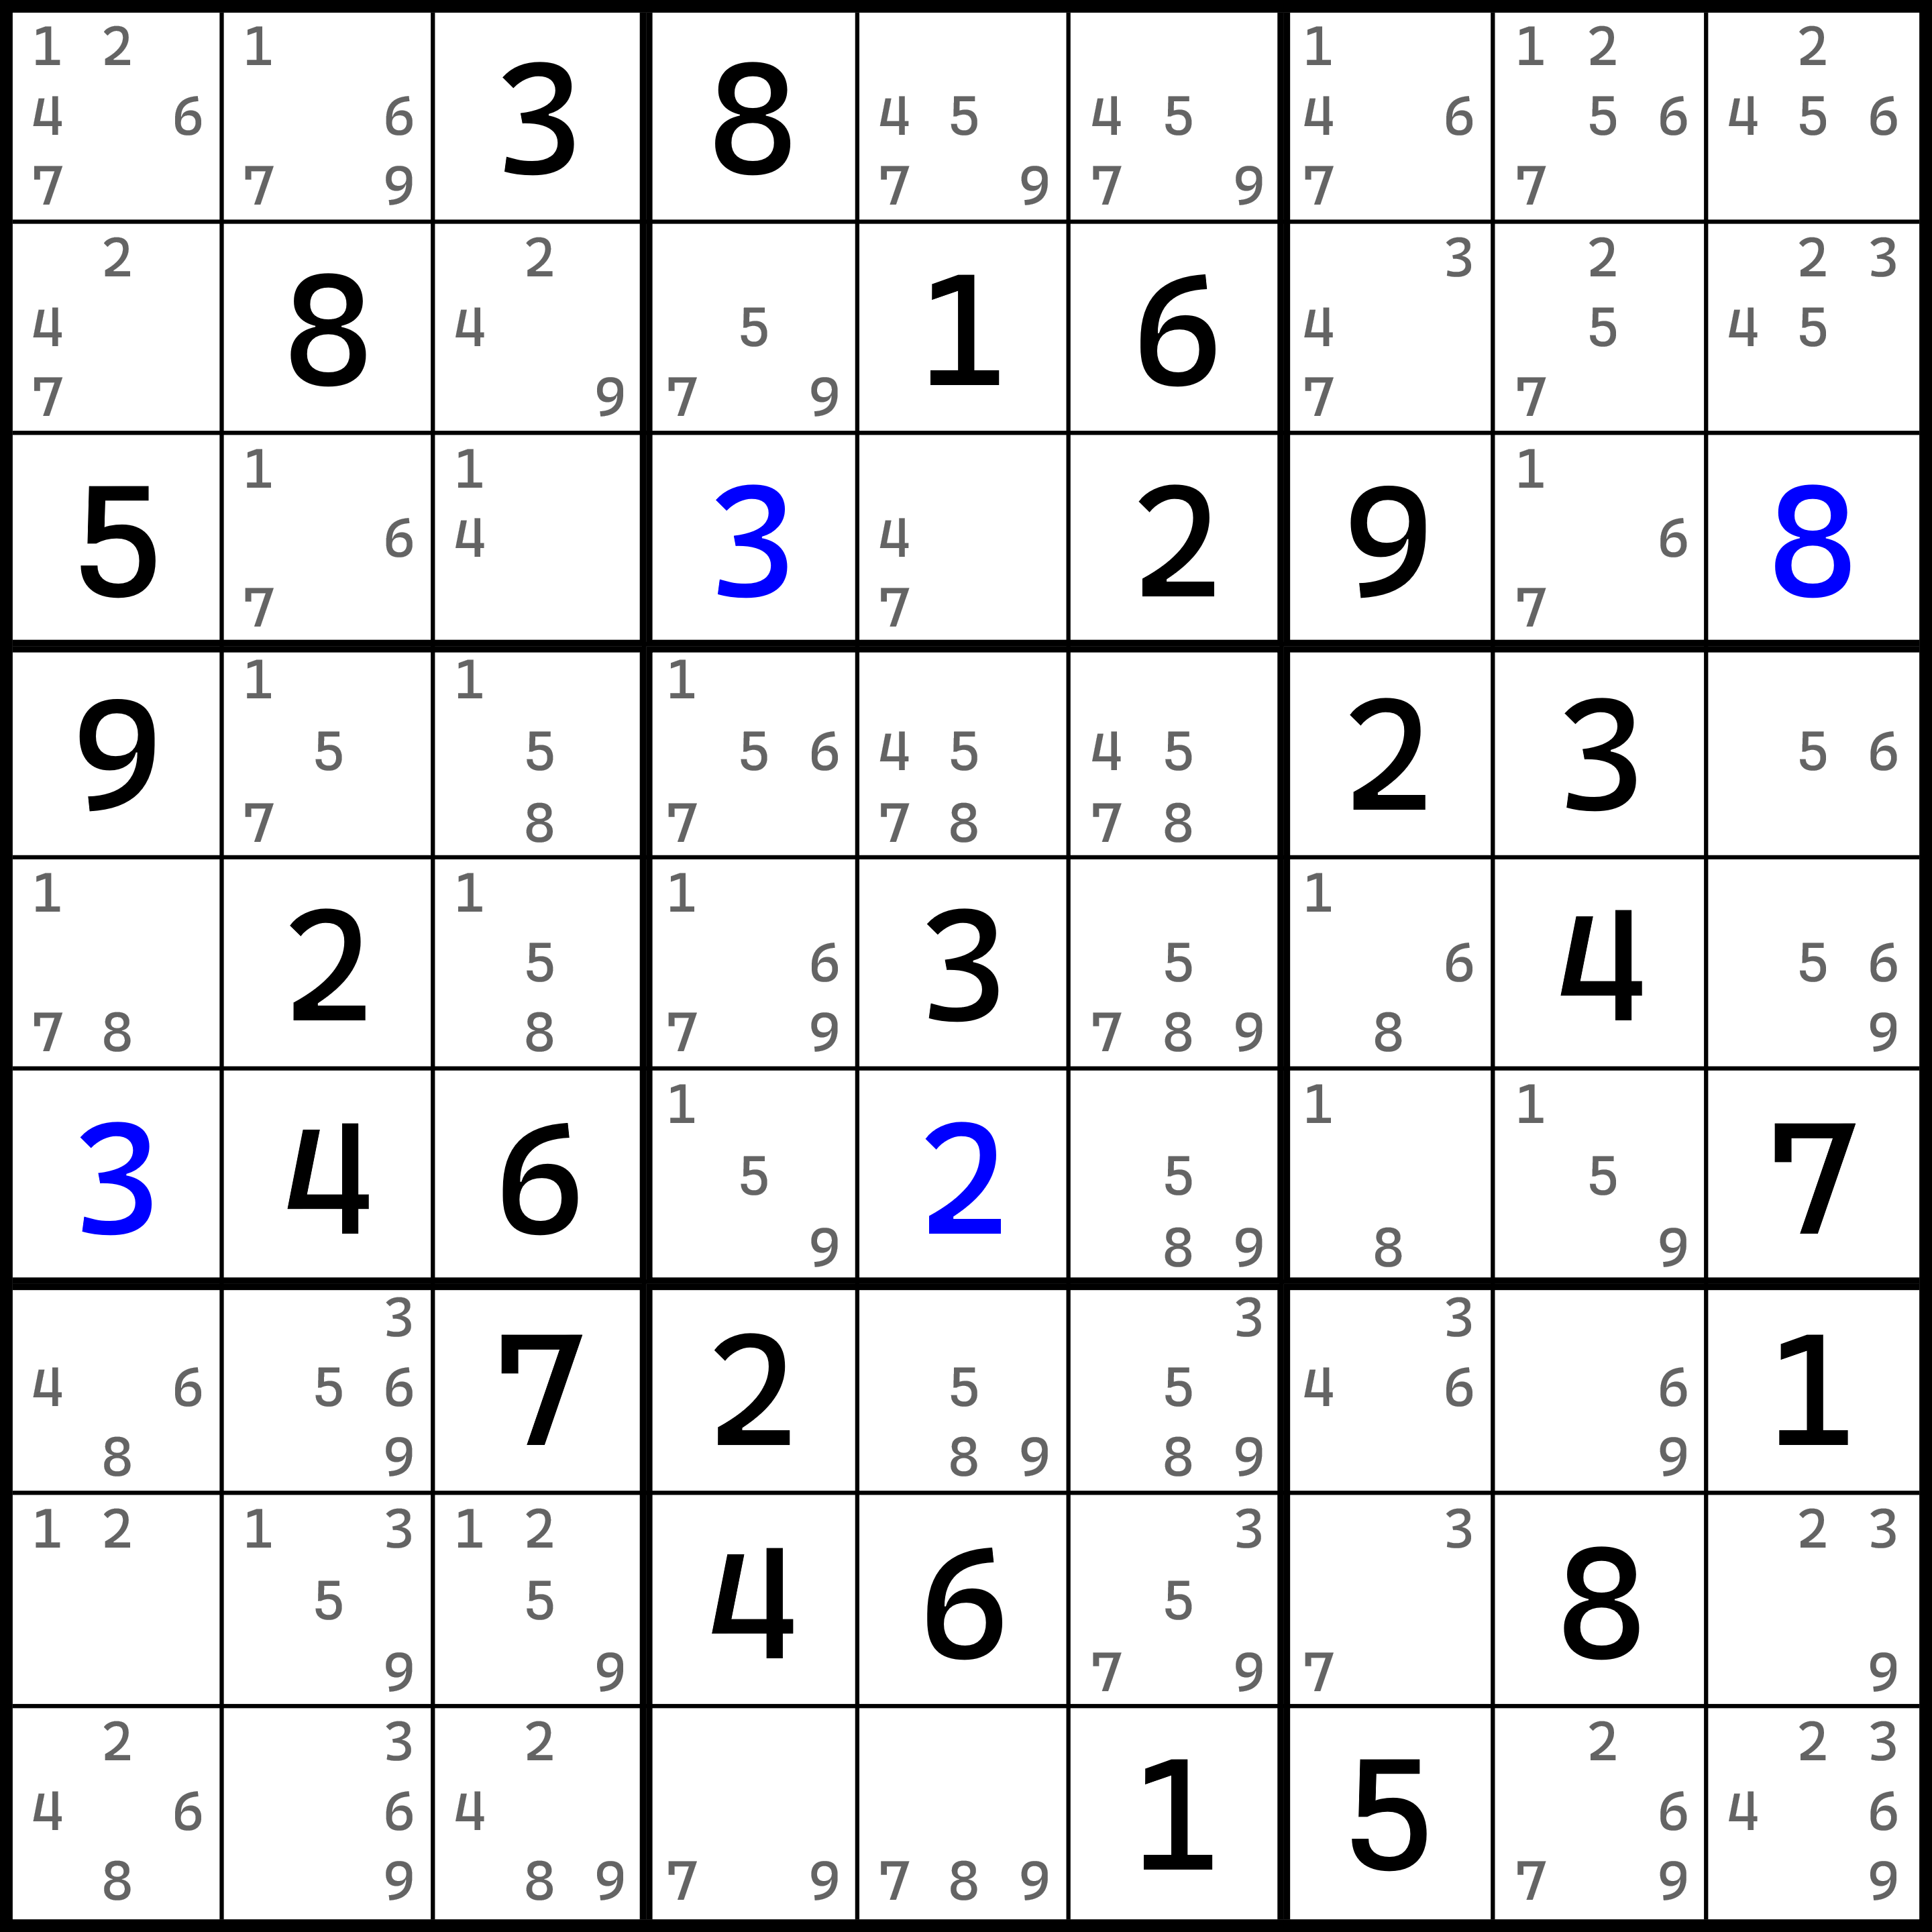

..38.....

.8..16...

5....29..

9.....23.

.2..3..4.

.46.....7

..72....1

...46..8.

.....15..

或者直接写成一行：

..38......8..16...5....29..9.....23..2..3..4..46.....7..72....1...46..8......15..

#### 增强格式

由于前文给出的格式无法表示出填入数，所以诞生了一种变种表达形式。我们使用“+数字”的方式表示单元格的填数并不是提示数，而是填入数。

比如前面的例子，我们可使用这样的文本表示出来：

..38......8..16...5..+3.29.+89.....23..2..3..4.+346.+2...7..72....1...46..8......15..

比如其中的“+3”、“+8”、“+2”，就表示这里的填数是表示是填入数3、8、2，而不是提示数3、8、2。

只要你看到加号，那么加号后面的这个数字，就一定是说明这个位置是填入数。

另外，这种增强格式，还支持表示出盘面的进展状态。我们再次观察前面给出的题目。我们可以发现，其实r5c4按照基本的排除和唯余，是排除不到r5c4(5)的。这里本来应该有一个这个数字。但是盘面已经不存在它了。

这种缺少的候选数我们也可以表示到这种格式之中。而至于做法的话，是在盘面的末尾加上一个冒号“:”，然后在后面跟上缺少的候选数序列。还记得前面我们提到的“HoDoKu删数表示”吗？这种表示会在这里派上用场：我们将这些缺失的候选数按照这种表示罗列出来，跟在刚才我们添加的冒号之后即可。

比如这个盘面，它的正确状态是这样的：

..38......8..16...5..+3.29.+89.....23..2..3..4.+346.+2...7..72....1...46..8......15..:554

### 多行文本格式

还有一些情况，是为了确保在一些BBS论坛上使用文本代替图片的时候使用，才有的格式。下面这个格式就是其中一种最简单的格式写法。

这种格式一般就叫多行文本格式，它用的是多行的文本表示的盘面的信息。不过比起前面的Susser格式更具有可读性。因为它外侧会有宫线，看起来就像是在看图片一样。

例如仍然还是前面的题目。它的表达是这样的：

.-------.-------.-------.

| . . 3 | 8 . . | . . . |

| . 8 . | . 1 6 | . . . |

| 5 . . | . . 2 | 9 . . |

:-------+-------+-------:

| 9 . . | . . . | 2 3 . |

| . 2 . | . 3 . | . 4 . |

| . 4 6 | . . . | . . 7 |

:-------+-------+-------:

| . . 7 | 2 . . | . . 1 |

| . . . | 4 6 . | . 8 . |

| . . . | . . 1 | 5 . . |

'-------'-------'-------'

请注意，这种多行文本格式不使用0来表示空格，而是只使用小数点来表示空格，这是一种习惯。因为使用0作为空格的话，很难和提示数作区分。

这种格式也只用于表示只有提示数的情况；如果包含填入数或别的情况（甚至是候选数），这种格式就显得比较无力了，那么就需要后续的格式来表示了。

### 候选数盘面格式

为了解决显示候选数以及区分提示数和填入数的问题，多行文本格式进行了一次变化，来保证单元格的状态也被记录下来。

我们使用“<数字>”的写法来表示这个位置的填数是提示数，而使用“*数字*”的写法来表示这个位置的填数是填入数。如果两侧没有尖括号和星号的标识，就表示这里是空格。那么这里必须给出候选数序列。

候选数序列直接将数字逐个列举出来，中间不使用任何分隔符号。比如1、2、4、6、7就直接写成“12467”即可。如果这里只有一个候选数，就写成这个数字即可。因为两侧没有分界符号（尖括号或星号），所以会被判定为空格。这样的方式可以保证单元格状态的确定。

不过这样带来了一个稍微麻烦一点的问题，就是排版。你需要完整保证每一个空格的填数是上下对齐的，否则盘面会相当不好看。

比如前面的这个题目。使用候选数盘面的表示出来是这个样子的：

.----------------------.---------------------.-----------------------.

| 12467 1679 <3> | <8> 4579 4579 | 1467 12567 2456 |

| 247 <8> 249 | 579 <1> <6> | 347 257 2345 |

| <5> 167 14 | *3* 47 <2> | <9> 167 *8* |

:----------------------+---------------------+-----------------------:

| <9> 157 158 | 1567 4578 4578 | <2> <3> 56 |

| 178 <2> 158 | 1679 <3> 5789 | 168 <4> 569 |

| *3* <4> <6> | 159 *2* 589 | 18 159 <7> |

:----------------------+---------------------+-----------------------:

| 468 3569 <7> | <2> 589 3589 | 346 69 <1> |

| 12 1359 1259 | <4> <6> 3579 | 37 <8> 239 |

| 2468 369 2489 | 79 789 <1> | <5> 2679 23469 |

'----------------------'---------------------'-----------------------'

当然，也有些时候，没有必要去区分提示数、填入数和空格，那么盘面会写成这样：

.----------------------.---------------------.-----------------------.

| 12467 1679 3 | 8 4579 4579 | 1467 12567 2456 |

| 247 8 249 | 579 1 6 | 347 257 2345 |

| 5 167 14 | 3 47 2 | 9 167 8 |

:----------------------+---------------------+-----------------------:

| 9 157 158 | 1567 4578 4578 | 2 3 56 |

| 178 2 158 | 1679 3 5789 | 168 4 569 |

| 3 4 6 | 159 2 589 | 18 159 7 |

:----------------------+---------------------+-----------------------:

| 468 3569 7 | 2 589 3589 | 346 69 1 |

| 12 1359 1259 | 4 6 3579 | 37 8 239 |

| 2468 369 2489 | 79 789 1 | 5 2679 23469 |

'----------------------'---------------------'-----------------------'

这样也是可以的。不过这样表达出来后，提示数、填入数和空格只有一个候选数的情况就会无法区分开来。但是很多时候都没有必要去区分它们，毕竟像是“单元格就一个候选数”的结果不就是“单元格填入的数字就是它自己”么？

### Excel格式

Excel会使用一种特殊的排版方式，即Tab键（即制表符）来对单元格进行分隔。这种格式可以使得你直接将文本粘贴到Excel里就可以使用了。

它也比较简单，只用来表示提示数。直接将数字列举出来。空格处不写任何东西（数字0或者小数点都不用写出来），而单元格和单元格的填数之间是使用制表符符号分隔的。

比如上面的题目，Excel格式的文本是这样的：

3 8

8 1 6

5 2 9

9 2 3

2 3 4

4 6 7

7 2 1

4 6 8

1 5

至于为什么非要使用制表符，原因是Excel使用制表符作为单元格的分界符。使用别的符号则不行。

这里包含一些制表符。制表符属于不可打印字符，因此你看不见它们。如果要查看制表符，而且你正在使用Word，可打开“显示编辑标记”功能，查看它们。

### HoDoKu题库文本格式

最后压轴讲解的格式是HoDoKu软件提供的一种复杂格式。这种格式极为复杂，它主要是用来表示出盘面信息的同时，还能给出盘面对应这个时候可以使用的技巧类型，以及技巧的使用结构都涉及哪些单元格、候选数等等。

因为比较复杂，所以我们倒过来说。我们先来看结果，然后再来讲解其中的内容。

比如我们还是使用前面的那个题目，它的HoDoKu题库文本格式是写成这样的：

:0000:x:..38......8..16...5..+3.29.+89.....23..2..3..4.+346.+2...7..72....1...46..8......15..:554:::

似乎也不是特别复杂，是吧？但是它多出来了很多东西，比如前缀“0000”、谜之字母“x”、三个前面还带冒号的“554”以及一些其他的冒号。

它的完整书写格式，其实是以冒号分隔的，格式如下：

:<技巧编号>:<涉及数字>:<盘面代码>:<已删掉的候选数>:<删数结论>:<出数结论>:<额外描述>

这我们得分开来说。因为它内容实在是太多了。

#### 技巧编号

HoDoKu软件采用了四位编号的形式（有极少数情况不遵循该四位数规则）表示一个技巧。HoDoKu软件为一部分实现了或尚未实现的技巧规划了技巧编号。如果你看到编号是多少，那么它唯一对应一个技巧，也就是说你可以直接通过编号得到这个盘面文本想要表达的，当前步骤的技巧名。

该四位数编号分为两部分，前两位是技巧的大分类，而后两位则是技巧的小分类（或者叫二级分类）。所有HoDoKu规划了的技巧编号如下表所示：

|  |  |  |
| --- | --- | --- |
| **编号** | **对应技巧** | **HoDoKu支持情况（缺省为支持）** |
| **000x：出数技巧** | | |
| 0000 | 同区域剩余 |  |
| 0001 | 同数剩余 | 不支持 |
| 0002 | 排除 |  |
| 0003 | 唯一余数 |  |
| **010x：区块技巧** | | |
| 0100 | 宫区块 |  |
| 0101 | 行列区块 |  |
| **011x：死锁数组** | | |
| 0110-1 | 死锁数对 |  |
| 0110-2 | 隐性死锁数对* | 从V2.1开始不再支持 |
| 0111-1 | 死锁三数组 |  |
| 0111-2 | 隐性死锁三数组* | 从V2.1开始不再支持 |
| **020x：显性数组** | | |
| 0200 | 显性数对 |  |
| 0201 | 显性三数组 |  |
| 0202 | 显性四数组 |  |
| **021x：隐性数组** | | |
| 0210 | 隐性数对 |  |
| 0211 | 隐性三数组 |  |
| 0212 | 隐性四数组 |  |
| **030x：标准鱼** | | |
| 0300 | 二阶鱼（X-Wing） |  |
| 0301 | 三阶鱼（剑鱼） |  |
| 0302 | 四阶鱼（水母） |  |
| 0303 | 五阶鱼（海星） | 尚不支持，因为规格必然会被代替掉 |
| 0304 | 六阶鱼（鲸） | 尚不支持，因为规格必然会被代替掉 |
| 0305 | 七阶鱼（海怪） | 尚不支持，因为规格必然会被代替掉 |
| **031x：鳍鱼** | | |
| 0310 | 二阶鳍鱼 |  |
| 0311 | 三阶鳍鱼（鳍剑鱼） |  |
| 03111 | 孪生三阶鳍鱼 |  |
| 0312 | 四阶鳍鱼（鳍水母） |  |
| 03121 | 孪生四阶鳍鱼 |  |
| 0313 | 五阶鳍鱼（鳍海星） | 尚不支持，因为规格必然会被代替掉 |
| 0314 | 六阶鳍鱼（鳍鲸） | 尚不支持，因为规格必然会被代替掉 |
| 0315 | 七阶鳍鱼（鳍海怪） | 尚不支持，因为规格必然会被代替掉 |
| **032x：退化鱼** | | |
| 0320 | 二阶退化鱼 | 就是摩天楼 |
| 0321 | 三阶退化鱼（退化剑鱼） |  |
| 03211 | 孪生三阶退化鱼 |  |
| 0322 | 四阶退化鱼（退化水母） |  |
| 03221 | 孪生四阶退化鱼 |  |
| 0323 | 五阶退化鱼（退化海星） | 尚不支持，因为规格必然会被代替掉 |
| 0324 | 六阶退化鱼（退化鲸） | 尚不支持，因为规格必然会被代替掉 |
| 0325 | 七阶退化鱼（退化海怪） | 尚不支持，因为规格必然会被代替掉 |
| **033x：宫内鱼** | | |
| 0330 | 二阶宫内鱼 | 就是区块 |
| 0331 | 三阶宫内鱼 |  |
| 0332 | 四阶宫内鱼 |  |
| 0333 | 五阶宫内鱼 |  |
| 0334 | 六阶宫内鱼 |  |
| 0335 | 七阶宫内鱼 |  |
| **034x：宫内鳍鱼** | | |
| 0340 | 二阶宫内鳍鱼 | 就是多宝鱼 |
| 0341 | 三阶宫内鳍鱼 |  |
| 03411 | 孪生三阶宫内鳍鱼 |  |
| 0342 | 四阶宫内鳍鱼 |  |
| 03421 | 孪生四阶宫内鳍鱼 |  |
| 0343 | 五阶宫内鳍鱼 |  |
| 0344 | 六阶宫内鳍鱼 |  |
| 0345 | 七阶宫内鳍鱼 |  |
| **035x：交叉鳍鱼** | | |
| 0350 | 二阶交叉鱼 |  |
| 0351 | 三阶交叉鱼 |  |
| 0352 | 四阶交叉鱼 |  |
| 0353 | 五阶交叉鱼 |  |
| 0354 | 六阶交叉鱼 |  |
| 0355 | 七阶交叉鱼 |  |
| **036x：交叉鳍鱼** | | |
| 0360 | 二阶交叉鳍鱼 | 就是双线风筝 |
| 0361 | 三阶交叉鳍鱼 |  |
| 03611 | 孪生三阶交叉鳍鱼 |  |
| 0362 | 四阶交叉鳍鱼 |  |
| 03621 | 孪生四阶交叉鳍鱼 |  |
| 0363 | 五阶交叉鳍鱼 |  |
| 0364 | 六阶交叉鳍鱼 |  |
| 0365 | 七阶交叉鳍鱼 |  |
| **037x：链鱼** | | |
| 0371 | 链鱼类型1（构造链） |  |
| 0372 | 链鱼类型2（强制链） |  |
| **04xx：同数结构** | | |
| 0400 | 摩天楼 |  |
| 0401 | 双线风筝 |  |
| 0402 | 空矩形 |  |
| 0402-1 | 空矩形，只用两个候选数 |  |
| 0403 | 多宝鱼 |  |
| 0404 | 双摩天楼 |  |
| 0405 | 双空矩形 |  |
| **05xx：涂色** | | |
| 0500 | 色链 |  |
| 0501 | 色分 |  |
| 0502 | 复色类型1 |  |
| 0503 | 复色类型2 |  |
| 0504 | 弱涂色 | 本教程没有讲解 |
| 0505 | 同数涂色 | 本教程没有讲解 |
| 0507 ** | 三维美杜莎 |  |
| **06xx：唯一矩形和可规避矩形** | | |
| 0600-1 | 唯一矩形类型1（标准类型） |  |
| 0600-2 | 残缺唯一矩形类型1 |  |
| 0601-1 | 唯一矩形类型2（区块类型） |  |
| 0601-2 | 残缺唯一矩形类型2 |  |
| 0602-1 | 唯一矩形类型3（数组类型） |  |
| 0602-2 | 残缺唯一矩形类型3 |  |
| 0603-1 | 唯一矩形类型4（共轭对类型） |  |
| 0603-2 | 残缺唯一矩形类型4 |  |
| 0604-1 | 唯一矩形类型5（广义区块类型） |  |
| 0604-2 | 残缺唯一矩形类型5 |  |
| 0605-1 | 唯一矩形类型6（二阶鱼类型） |  |
| 0605-2 | 残缺唯一矩形类型6 |  |
| 0606-1 | 隐性唯一矩形 |  |
| 0606-2 | 残缺隐性唯一矩形 |  |
| 0607-1 | 可规避矩形类型1（标准类型） |  |
| 0607-2 | 残缺可规避矩形类型1 | 不存在 |
| 0608-1 | 可规避矩形类型2（区块类型） |  |
| 0608-2 | 残缺可规避矩形类型2 | 不存在 |
| **061x：全双值格致死解法** | | |
| 0610 | 全双值格致死解法（标准类型） |  |
| **062x：其他双数致命结构** | | |
| 0620 | 其他双数致命结构 | 尚未实现 |
| **07xx：链和环** | | |
| 0701 | 同数链 |  |
| 0702 | 双值格链 |  |
| 0703 | 远程数对 |  |
| 0704 | 同数环 | 显然，它会被鱼代替掉 |
| 0705 | 守护者 | 尚未实现 |
| 0706 | 连续环 |  |
| 0707-1 | 不连续环，出数类型 |  |
| 0707-2 | 不连续环，删数类型 |  |
| 0708-1 | 首尾同数的普通链 |  |
| 0708-2 | 首尾异数的普通链（首尾异数链） |  |
| 0709-1 | 不带ALS的结构链（普通区块链） |  |
| 0709-2 | 带ALS的结构链 |  |
| 0710-1 | 不带ALS的不连续环，出数类型 |  |
| 0710-2 | 不带ALS的不连续环，删数类型 |  |
| 0710-3 | 带ALS的不连续环，出数类型 |  |
| 0710-4 | 带ALS的不连续环，删数类型 |  |
| 0711-1 | 首尾同数，不带ALS的结构链 |  |
| 0711-2 | 首尾异数，不带ALS的结构链 |  |
| 0711-3 | 首尾同数，带ALS的结构链 |  |
| 0711-4 | 首尾异数，带ALS的结构链 |  |
| **08xx：短链技巧** | | |
| 0800 | XY-Wing |  |
| 0801 | XYZ-Wing |  |
| 0802 | WXYZ-Wing | 尚不支持 |
| 0803 | W-Wing |  |
| **09xx：待定数组结构技巧** | | |
| 0901-1 | 带单RCC的ALS-XZ |  |
| 0901-2 | 带双RCC的ALS-XZ |  |
| 0902-1 | ALS-XY-Wing，ALS没有重叠 |  |
| 0902-2 | ALS-XY-Wing，ALS有重叠 |  |
| 0903-1 | ALS-双值格链，ALS没有重叠 |  |
| 0903-2 | ALS-双值格链，ALS有重叠 |  |
| 0904-1 | 死亡绽放，ALS没有重叠 |  |
| 0904-2 | 死亡绽放，ALS有重叠 |  |
| **10xx：枚举类技巧** | | |
| 1000 | 均衡数对 | 尚不支持 |
| 1001 | 均衡三数组 | 尚不支持 |
| 1002 | 其他规格的均衡数组 | 尚不支持 |
| **11xx：杂类技巧** | | |
| 1101 | 融合待定数组 |  |
| 1102 | 伪数组 | 尚不支持 |
| 1103 | Braid Analysis *** | 尚不支持（本教程里也没有） |
| 1104 | Constraint Subsets *** | 尚不支持（本教程里也没有） |
| 1105 | Equivalence Marks *** | 尚不支持（本教程里也没有） |
| **12xx：模板技巧** | | |
| 1201 | 模板填数 |  |
| 1202 | 模板删数 |  |
| **13xx：强制链和动态强制链** | | |
| 1301 | 矛盾强制链，矛盾类型 |  |
| 1302 | 矛盾强制链，验证类型 |  |
| 1303 | 矛盾动态强制链，矛盾类型 |  |
| 1304 | 矛盾动态强制链，验证类型 |  |

星号（*）：这种类型的技巧因为过去时间较久，软件版本早已不再支持，所以我们无从知晓它的背后实现逻辑。这种技巧也没有放在本教程里面。

双星号（**）：0505到0507之间缺少0506，但尚不清楚缺少的是什么涂色技巧，因为官方在给出文档的时候就已经缺失，所以并不清楚具体是什么缺失技巧。但按照分类编排规则，这里多半是一个涂色技巧的某种类型。

三星号（***）：这三个技巧尚未归档，因为它们并不属于本教程涉猎的内容，而HoDoKu也没有提供这些技巧的支持，所以没有给出合适的译名。

按照这个表格里给出的编号，只要将对应的技巧照着编号写上去即可。如果没有就不管，写成默认情况，即四个0。四个0表示默认，即未知技巧，或者暂时不考虑盘面用于某个技巧结构。

说完这个部分，后面的内容就比较轻松了。

#### 涉及数字

既然有编号，自然就得有对应技巧涉及的数字信息。比如说一条链可能会用到哪些数字，那么就把这些数字列举在这一部分里。数字和数字之间是没有分隔符号的。

#### 盘面代码和已删掉的候选数

盘面代码就是我们前面介绍过的Susser格式里的内容。我们可以照着前面给出的这部分内容直接填补到这一块里面，不需要任何改动。

但是唯一一个需要你注意的地方是，前文的增强的Susser模式可以带有盘面的状态（已经删掉了的一些候选数）。在嵌入其中的时候，这些已经删掉了的候选数，和前面的盘面中间有一个冒号，对吧？这个冒号其实对应到HoDoKu这里的格式里，就是“盘面代码”部分和“已删掉的候选数”这部分中间的这个冒号。也就是说，你在替换之后，如果有自带删掉的候选数的话，那么就不需要再追加后面这一部分“已删掉的候选数”的内容了——它就是这一块的内容。

#### 删数结论和出数结论

接着跟着的是出数和删数结论的候选数信息。它们就直接跟在已删掉的候选数之后，表示该技巧结论里的删数和出数部分的信息。一定要注意，这里先写的是删数，然后才是出数。不要写反了；而且删数和出数结论中间有一个冒号。

列举出数和删数结论的时候，用的是前文HoDoKu删数表达的格式，完全一样的格式，照着搬过来即可。

#### 额外描述

最后这一部分内容，一般都是不用写的。它只用来表示一些不定长技巧的长度信息。比如说链和环两个技巧都用到了多少个强弱关系（长度是多少），那么这里就会写上去。比如一条链长度为5，那么对应到这一块，就是“:5”，冒号是额外描述左边紧挨着的这个冒号，而后面的这个5，指的就是“整条链的总长度是5”的意思。

至此，我们就把这个HoDoKu的文本格式全部介绍完毕了。